**DANH MỤC HÌNH ẢNH**

Hình 1. 1 Nền tảng mạng xã hội được yêu thích 5

Hình 1. 2 Top 15 trang mạng xã hội phổ biến nhất 13

Hình 1. 3 Mạng xã hội Twitter 14

Hình 1. 4 Vòng tròn tương tác trên Facebook 18

Hình 1. 5 Tiếp cận bài viết Facebook 19

Hình 2. 1 Mạng xã hội 20

Hình 2. 2 Phần mềm Facebook ninja 24

Hình 2. 3 Facebook Ninja tự động đăng bài 26

Hình 2. 4 Phần mềm Spam Facebook 26

Hình 2. 5 Phần mềm Fplus 27

Hình 3. 1 Mô hình Usecase 29

Hình 3. 2 Chức năng đăng nhập 35

Hình 3. 3 Chức năng với bài viết 35

Hình 3. 4 Chức năng duyệt bài viết 36

Hình 3. 5 Chức năng trang, nhóm 36

Hình 3. 6 Chức năng giám sát nhân viên 37

Hình 3. 7 Chức năng giám sát người dùng Facebook 37

Hình 3. 8 Chức năng thống kê 38

Hình 3. 9 Bảng liên kết logic 38

Hình 3. 10 Giao diện đăng nhập 43

Hình 3. 11 Giao diện bình luận 44

Hình 3. 12 Giao diện bày tỏ cảm xúc 44

Hình 3. 13 Giao diện chia sẻ bài viết 45

Hình 3. 14 Giao diện kiểm duyệt bài viết 45

Hình 3. 15 Giao diện bình luận gần đây 46

Hình 3. 16 Giao diện kiểm duyệt gần đây 46

Hình 3. 17 Giao diện thêm trang, nhóm 47

Hình 3. 18 Giao diện tìm bài viết trong trang, nhóm 48

Hình 3. 19 Giao diện đăng bài viết lên trang, nhóm 48

Hình 3. 20 Giao diện quản lý trang nhóm 49

Hình 3. 21 Giao diện quản lý tài khoản Facebook 49

Hình 3. 22 Giao diện quản lý nhân viên 50

Hình 3. 23 Giao diện giám sát nhân viên 50

Hình 3. 24 Giao diện giám sát người dùng 51

Hình 3. 25 Giao diện thống kê hoạt động của nhân viên 51

Hình 3. 26 Giao diện thống kê hoạt động của trang, nhóm 52

Hình 4. 1 Giao diện đăng nhập 54

Hình 4. 2 Thêm tài khoản nhân viên 54

Hình 4. 3 Giao diện chức năng thêm tài khoản nhân viên 55

Hình 4. 4 Giao diện giám sát hoạt động của nhân viên 57

Hình 4. 5 Giao diện chức năng giám sát người dùng 58

Hình 4. 6 Giao diện chức năng thống kê hoạt động nhân viên 60

Hình 4. 7 Giao diện chức năng bình luận 61

Hình 4. 8 Giao diện chức năng bày tỏ cảm xúc 63

Hình 4. 9 Giao diện chức năng chia sẻ bài viết 64

Hình 4. 10 Giao diện chức năng kiểm duyệt bài viết 65

Hình 4. 11 Giao diện chức năng kiểm duyệt gần đây 66

Hình 4. 12 Giao diện chức năng giám sát trang, nhóm 67

Hình 4. 13 Giao diện chức năng quản lý trang nhóm 68

Hình 4. 14 Tìm bài viết trong trang, nhóm 69

Hình 4. 15 Giao diện chức năng đăng bài viết lên trang, nhóm 71

Hình 4. 16 Giao diện chức năng quản lý tài khoản Facebook 72

**MỤC LỤC**

MỞ ĐẦU 1

1. Tính cấp thiết của đồ án 1

2. Mục đích nghiên cứu 1

3. Đối tượng nghiên cứu 2

CHƯƠNG 1: KIẾN THỨC TỔNG QUAN 3

1.1 Tổng quan về mạng xã hội 3

1.1.1 Khái niệm mạng xã hội 3

1.1.2 Lịch sử hình thành 4

1.1.3 Lợi ích chung của mạng xã hội 5

1.1.4 Các đặc tính của mạng xã hội 6

1.1.5 Các chức năng của mạng xã hội 8

1.1.6 Các mạng xã hội phổ biến hiện nay 11

1.2 Tổng quan về mạng xã hội Facebook 14

1.2.1 Facebook là gì? 14

1.2.2 Lịch sử phát triển. 15

1.2.3 Cơ chế hoạt động của mạng xã hội Facebook 16

1.2.4 Ưu điểm và nhược điểm của mạng xã hội Facebook 18

1.3 Giao diện lập trình ứng dụng 19

1.3.1 WebBrowser Control trong C# 19

1.3.2 HttpWebRequest 20

1.4 Kết luận 21

CHƯƠNG 2: KHẢO SÁT 22

2.1 Kiểm soát thông tin trên mạng xã hội từ góc nhìn an ninh mạng 22

2.2 Lực lượng đấu tranh trên không gian mạng 24

2.3 Nghiên cứu một số phần mềm có chức năng hỗ trợ hiện nay. 25

2.4 Kết luận 30

CHƯƠNG 3: PHÂN TÍCH THIẾT KẾ HỆ THỐNG 31

3.1 Các chức năng và tác nhân chính của hệ thống 31

3.1.1 Các chức năng chính 31

3.1.2 Các tác nhân chính 31

3.2 Mô hình hóa yêu cầu với biểu đồ ca sử dụng 31

3.3 Mô hình hóa sự tương tác với biểu đồ tuần tự 37

3.4 Thiết kế cơ sở dữ liệu 41

Bảng liên kết logic 41

Mô tả chi tiết từng bảng dữ liệu 41

3.5 Thiết kế giao diện 45

3.6 Kết luận 55

CHƯƠNG 4: CÀI ĐẶT VÀ TRIỂN KHAI 56

4.1 Công cụ phát triển và yêu cầu kỹ thuật 56

4.1.1 Công cụ phát triển 56

4.1.2 Yêu cầu kỹ thuật 56

4.2 Hướng dẫn sử dụng 56

4.2.1 Hướng dẫn quản lý tài khoản cho nhân viên sử dụng 57

4.2.2 Hương dẫn giám sát hoạt động bình luận của nhân viên 59

4.2.3 Hướng dẫn giám sát người dùng Facebook 60

4.2.4 Hướng dẫn thống kê hoạt động của nhân viên 62

4.2.5 Hướng dẫn thêm hoạt động bình luận bài viết mới vào danh sách làm việc. 63

4.2.6 Hướng dẫn bày tỏ cảm xúc với bài viết trên Facebook. 64

4.2.7 Hướng dẫn chia sẻ bài viết trên Facebook. 65

4.2.8 Hướng dẫn kiểm duyệt bài viết trên Facebook. 66

4.2.9 Hướng dẫn xem lại những bài viết đang bình luận. 68

4.2.10 Hướng dẫn thêm trang nhóm vào danh sách giám sát. 69

4.2.11 Hướng dẫn xóa trang nhóm quản lý trong hệ thống. 70

4.2.12 Hướng dẫn tìm bài viết trong danh sách các trang, nhóm quản lý. 71

4.2.13 Hướng dẫn đăng bài viết lên trang, nhóm trong danh sách quản lý. 72

4.2.14 Hướng dẫn thêm tài khoản Facebook vào hệ thống. 73

4.3 Kết luận 74

KẾT LUẬN 75

DANH MỤC TÀI LIỆU THAM KHẢO 76

# **MỞ ĐẦU**

1. **Tính cấp thiết của đồ án**

Cùng với quá trình toàn cầu hóa và sự phát triển của công nghệ thông tin, mạng internet trên thế giới và Việt Nam ngày càng phát triển mạnh mẽ. Sự tham gia của các cá nhân trên mạng xã hội ngày càng nhiều nhất là Facebook. Ở Việt Nam đây cũng là một nguồn cung cấp thông tin cho người dùng rất tích cực.

Tuy nhiên đây cũng là một môi trường cho các thế lực thù địch phản đối đường lối chính sách của Đảng và pháp luật của nhà nước tuyên truyền phản động gây hoang mang cho nhiều người dùng với những nguồn thông tin không chính thống, sai sự thật, bóp méo thông tin… Kích động những người dùng có tư tưởng tiêu cực, thực hiện những hành vi sai trái thông qua những bài đăng, những bình luận dụ dỗ, sai lệch sự thật để phá hoại đất nước ta.

Để có thể lấy lại lòng tin, phủ nhận lại những thông tin không chính thống đó cần có những lực lượng chuyên nghiệp để có thể phản bác lại, đưa ra những thông tin đúng đắn, giảm thiểu tính tiêu cực của những thành phần bạo động, quá khích, cũng như những thành phần bị dụ dỗ tham gia.

Cũng chính vì tính phức tạp của nhiều thành phần bạo động luôn tìm và phát tán những thông tin sai lệch này rất nhiều nên lực lượng phản bác lại nhưng thông tin trên cũng cần công cụ hỗ trợ đắc lực cho việc công tác phản bác, bình luận lại của mình cũng như việc tìm kiếm ra những bài viết có tính chất tiêu cực, những bài viết xấu gây kích động.

1. **Mục đích nghiên cứu**

* Mục tiêu chung: Xây dựng công cụ phần mềm hỗ trợ lực lượng dư luận viên tác nghiệp với Facebook một cách tự động để thực hiện nhiệm vụ.
* Mục tiêu cụ thể:
* Xây dựng chức năng bình luận phản bác lại những bài viết sai lệch thông tin chính sách của Đảng và nhà Nước.
* Xây dựng chức năng giám sát các trang, nhóm Facebook, đăng bài, chia sẻ những thông tin chính thống, xác thực, gây lòng tin cho nhân dân và cộng đồng sử dụng Facebook.
* Xây dựng chức năng giám sát những trang, nhóm Facebook, những các nhân sử dụng Facebook có xu hướng bạo động, thường có những thông tin sai lệch, kích động bạo động để có thể phản bác và ngăn chặn những hành vi vi phạm pháp luật sớm nhất.

1. **Đối tượng nghiên cứu**

Đồ án tập trung nghiên cứu các phương pháp tự động tương tác với mạng xã hội Facebook để có thể bình luận phản bác lại với những bài viết có tính chật tiêu cực và chia sẻ cũng như đăng những bài viết có tính chất tích cực, giảm thiểu sự hoang mang dao động trên cộng đồng mạng.

Phát triển phần mềm hỗ trợ lực lượng dư luận viên sử dụng để tác nghiệp.

Công cụ gồm hai đối tượng sử dụng chính là:

* Nhân viên
* Người giám sát

Cụ thể, nhân viên có thể sử dụng để thao tác tương tác với các bài viết, các cá nhân, trang, nhóm đang hoạt động trên Facebook.

Người giám sát sử dụng để thao tác những tác vụ liên quan đến giám sát những người dùng có tính chất tiêu cực dễ kích động, bên cạnh đó có thể giám sát các hoạt động của những nhân viên dưới quyền mình và có những bảng báo cáo thống kê cụ thể.

# **CHƯƠNG 1: KIẾN THỨC TỔNG QUAN**

* 1. **Tổng quan về mạng xã hội**
     1. **Khái niệm mạng xã hội**

Ngày nay, các trang mạng xã hội chẳng hạn như MySpace, Facebook, Twitter, Cryword đã thu hút hàng triệu người sử dụng và ngày càng trở nên có sức hút đối với cộng đồng sử dụng mạng Internet. Nhiều người đã sử dụng các trang mạng xã hội theo cách được tích hợp với cuộc sống, công việc hàng ngày của họ. Cuộc sống của con người ngoài xã hội thực đã được đưa lên mạng xã hội ảo trên môi trường mạng.

Khái niệm: Mạng xã hội, hay gọi làmạng xã hội ảo, (tiếng Anh: social network) là dịch vụ nối kết các thành viên cùng sở thích trênInternetlại với nhau với nhiều mục đích khác nhau không phân biệt không gian và thời gian.

Mạng xã hội có những tính năng như chat, e-mail, phim ảnh, voice chat, chia sẻ file, blog và diễn dàn. Mạng đổi mới hoàn toàn cách cư dân mạng liên kết với nhau và trở thành một phần tất yếu của mỗi ngày cho hàng trắm triệu thành viên khắp thế giới. Các dịch vụ này có nhiều phương pháp để các thành viên tìm kiếm bạn bè, đối tác: dựa theo group (ví dụ như trên trường hoặc tên thành phố), dựa trên thông tin cá nhân (như địa chỉ e-mail hoặc tên hiển thị), hoặc dựa trên sở thích cá nhân (như thể thao, phim ảnh, sách báo, hoặc ca nhạc) lĩnh vực quan tâm: kinh doanh, mua bán…..

Theo Boyd và Ellison định nghĩa, mạng xã hội là "các dịch vụ dựa trên web cho phép cá nhân xây dựng một hồ sơ công khai hoặc công khai trong một hệ thống giới hạn, công khai một danh sách các người dùng khác mà họ đã có mối quan hệ, và xem và đi qua danh sách các kết nối được tạo ra bởi những ngườikhác trong hệ thống của họ”.

Ở Việt Nam xuất hiện rất nhiều các trang mạng xã hội như: Zalo, Zing Me, YuMe, nua.vn …. và cũng đã thu hút rất nhiều người sử dụng, đặc biệt là đối tượng trẻ tuổi.

Biểu đồ cho thấy mức độ phổ biến của mạng xã hội tại Việt Nam. (Hình 1.1)

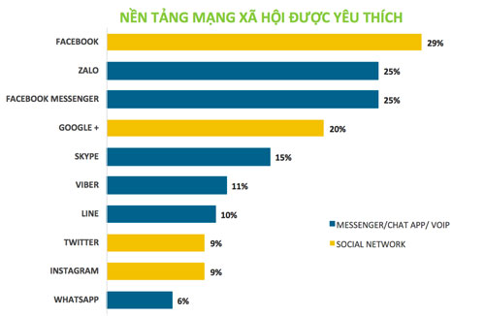

Hình 1. 1 Nền tảng mạng xã hội được yêu thích

* + 1. **Lịch sử hình thành**

Theo Wikipedia mạng xã hội xuất hiện lần đầu tiên năm 1995 với sự ra đời của trang Classmate với mục đích kết nối bạn học, tiếp theo là sự xuất hiện của SixDegrees và năm 1997 với mục đích giao lưu kết bạn dựa theo sở thích.

Năm 2002, Friendster trở thành một trào lưu mới tại Hoa Kỳ với hàng triệu thành viên ghi danh, tuy nhiên sự phát triển quá nhanh này cũng là con dao hai lưỡi: server của Friendster thường bị quá tải mỗi ngày, gây bất bình cho rất nhiều thanh viên.

Năm 2004, MySpace ra đời với các tính năng như phim ảnh (embedded video) và nhanh cóng thu hút hàng chục ngàn thành viên mới mỗi ngày, các thành viên cũ của Friendster cũng lũ lượt chuyển qua MySpace và trong vòng một năm, MySpace trở thành mạng xã hội đầu tiên có lượt xem hơn cả Google và được tập đoàn News Corporation mua lại với giá 580 triều USD.

Năm 2006, sự ra đời của Facebook đánh dấu bước ngoặt mới cho hệ thốn mạng xã hội trực tuyến với nền tảng lập trình “Facebook Platform” cho phép thành viên tạo ra những công cụ (apps) mới cho cá nhân mình cũng như các thành viên khác dùng, Facebook Platform nhanh chóng gặt hái được thành công vượt bậc, mang lại hàng trăm tính năng mới cho Facebook và đóng góp không nhỏ cho con số trung bình 19 phút mà các thành viên bỏ ra trên trang này mỗi ngày.

* + 1. **Lợi ích chung của mạng xã hội**

Bên cạnh những nguy cơ và phiền toái mà mạng xã hộ mang lại cho cuộc sống con người như: dễ lộ thông tin các nhân, làm con người ngày càng xa rời cuộc sống thực tế, tiêu tốn thời gian của người dùng thì không thể không kể tới những lợi ích to lớn mà nó mang lại đối với cộng đồng.

Mạng xã hội làm cho thế giới trở nên mở hơn, con người gần gũi nhau hơn, xóa tan mọi khoảng cánh về không gian và thời gian, tạo điều kiện cho sự phát triển của hàng loạt lĩnh vực khác, trong đó có giáo dục, kinh doanh, quảng cáo….

Mạng xã hội được xem là một môi trường lý tưởng để thực hành và phát triển các kỹ năng sống, kỹ năng giao tiếp xã hội. Theo đề cập của Julie Holmquist, một nghiên cứu gần đây của MacArthur Foundation cho thấy rằng các hoạt động trực tuyến có thể giúp thanh thiếu niên học được những kỹ năng xã hội quan trọng và phát huy nó trong các mối quan hệ bạn bè của mình, và môi trường có cấu trúc là hữu ích cho thực hành những kỹ năng này. Các trang web mạng xã hội mở ra một môi trường truyền thông lớn, mà ở đó con người không bị rào cản bởi thời gian, bởi sự tự ti,…để thoải mái giao tiếp với nhau.

Mạng xã hội cũng giúp người sử dụng tiếp cận và học hỏi được nhiều công nghệ phức tạp hơn. Từ đó kỹ năng sử dụng máy tính để phục vụ cho các công việc của bản thân mình cũng trở nên thành thạo, linh hoạt hơn.

Trong kinh doanh, mạng xã hội được xem là đòn bẩy cho maketing, với khả năng mở rộng kết nối bạn bè vô hạn, các trang mạng xã hội giúp các doanh nghiệp thiết lập được mối quan hệ với số đông khách hàng, dễ dàng quảng bá sản phẩm của mình.

Trên thế giới, một số trang mạng xã hội dành riêng cho kinh doanh, thương mại mà đối tượng tham gia chủ yếu là các doanh nghiệp như LinkedIn, đã tạo nên một cộng đồng rộng mở, giúp các doanh nghiệp tìm được nhân viên ưu tú cho doanh nghiệp của mình. Một ví dụ khác, mạng xã hội Yammer là mạng xã hội dành riêng cho nội bộ mỗi doanh nghiệp, giúp cho các doanh nghiệp có thể tự tạo cho mình một môi trường trao đổi công việc khép kín của riêng doanh nghiệp mình.

Bên cạnh đó, việc xây dựng thương hiệu và tiếp thị sản phẩm dựa trên các “fan” page đã tỏ ra hiệu quả lớn lao về mặt tiếp thị đối với các công ty, thương hiệu lớn. Hầu hết các thương hiệu lớn đều có trang “fan” trên các trang mạng xã hội phổ biến như Facebook, Twitter, ví dụ như hãng Coca-cola, … Ngoài ra, các công ty có thể xây dựng các video tiếp thị và quảng bá trên các trang mạng xã hội, đặc biệt là YouTube.

* + 1. **Các đặc tính của mạng xã hội**

Các trang mạng xã hội có những đặc tính làm cho nó khác biệt so với các trang web thông thường. Các đặc tính đó là: Dựa trên người dùng, tính cá nhân, tính tương tác, tính cộng đồng, tính mở rộng quan hệ, tính cảm xúc vượt nội dung.

***Dựa trên người dùng***

Trước khi các mạng xã hội như Facebook hay MySpace trở thành phổ biến như hiện nay, các trang web dựa trên nội dung thường được cập nhật bởi một người dùng và được đọc bởi khách truy cập Internet. Dòng thông tin theo một hướng duy nhất, và sự định hướng nội dung cập nhật trong tương lai được xác định bởi các quản trị web hay người viết chuyên nghiệp.

Ngược lại, mạng xã hội trực tuyến được xây dựng và định hướng bởi chính người sử dụng. Người dùng sẽ quyết định nội dung của các trang mạng xã hội trực tuyến. Nếu không có người sử dụng, mạng sẽ là một không gian trống rỗng với các diễn đàn trống, ứng dụng trống, và các phòng chat trống. Người dùng lấp đầy các khoảng trống đó với các cuộc đàm thoại và các nội dung đăng tải. Sự định hướng nội dung đó được xác định bởi bất cứ ai tham gia vào cuộc thảo luận. Đây là những gì tạo nên sự thú vị và tính động mà mạng xã hội mang lại cho người dùng Internet.

***Tính cá nhân***

Ở các trang mạng xã hội, mỗi thành viên đều có một hồ sơ với một trang cá nhân của riêng mình. Người dùng có quyền thiết lập các thông tin cá nhân, đăng tải các bài viết và thiết lập cho nó tính riêng tư, công khai cho toàn bộ bạn bè hoặc công khai trong giới hạn một số thành phần bẹn bè của họ. Tính cá nhân này làm cho các trang mạng xã hội có tính năng blog. Đây cũng chính là một trong những đặc tính làm nên sự hấp dẫn của các trang mạng xã hội hiện thời.

***Tương tác***

Một đặc tính khác của các mạng xã hội hiện đại là sự tương tác. Điều này có nghĩa là một mạng xã hội không chỉ là một tập hợp các chatroom và các diễn đàn nữa. Các trang web như Facebook được có rất nhiều các ứng dụng chơi game trên mạng, nơi người dùng có thể chơi poker với nhau hoặc thách thức một người bạn với một giải đấu cờ vua. Các mạng xã hội đang nhanh chóng trở thành một trò giải trí được lựa chọn nhiều hơn truyền hình bởi vì nó không chỉ có giải trí, mà đó là một cách để kết nối và vui chơi với bạn bè.

***Dựa vào cộng đồng***

Các mạng xã hội được xây dựng và phát triển mạnh từ những khái niệm cộng đồng. Điều này có nghĩa là giống như cộng đồng hoặc nhóm xã hội trên toàn thế giới được thành lập dựa trên niềm tin hay sở thích chung của các thành viên, mạng xã hội cũng dựa trên một nguyên tắc như vậy. Trong thời đại mạng xã hội trực tuyến hiện nay, chúng ta sẽ tìm thấy tiểu cộng đồng những người chia sẻ sự tương đồng với nhau, chẳng hạn như các cựu sinh viên của một trường trung học cụ thể, hoặc một nhóm bảo vệ động vật. Người dùng không chỉ có thể khám phá bạn bè mới trong các cộng đồng dựa trên sở thích, mà còn có thể tìm và kết nối lại với bạn bè cũ mà người đó đã mất liên lạc nhiều năm trước đây.

***Phát triển mối quan hệ***

Không giống như các trang web trước đây, các mạng xã hội cho phép phát triển mạnh các mối quan hệ. Cộng đồng trên các trang mạng xã hội trực tuyến là một cộng đồng mở, ở đó người dùng được thoải mái lựa chọn và phát triển các mối quan hệ của mình. Người dùng càng có nhiều mối quan hệ trong mạng, càng thiết lập thêm nhiều các mối quan hệ khác dựa trên các mối quan hệ đã có.

Khi một người chỉ có 20 số liên lạc và người đó đăng tải một ghi chú hoặc cập nhật nội dung nào đó trên trang mạng xã hội, nội dung đó sẽ được phát tán và cập nhật những bình luận từ các mối quan hệ của bạn, bạn bè của các mối quan hệ đó, kết quả là người đó có thể có thêm số bạn bè gấp nhiều lần số 20 nếu muốn.

Mặt khác các trang mạng xã hội trực tuyến cũng gợi ý giúp người dùng những người “có thể bạn biết” để người đó có thể chủ động kết bạn và gia tăng thêm các mối quan hệ.

***Tính cảm xúc***

Một đặc tính độc đáo của các mạng xã hội là yếu tố cảm xúc. Trong khi các trang web trước đây đã tập trung chủ yếu vào việc cung cấp thông tin cho khách truy cập, mạng xã hội thực sự cung cấp cho người dùng với cảm giác an toàn để chia sẻ và ý thức rằng không có vấn đề gì là quá khó khăn, bế tắc, bạn bè của họ luôn ở bên cạnh họ, lắng nghe họ nói bất kỳ lúc nào. Cho dù đau khổ vì li dị, chia tay hoặc bất kỳ cuộc khủng hoảng gia đình nào khác, mọi người đều thấy rằng khả năng giao tiếp trực tuyến với hệ thống bạn bè của họ cung cấp rất nhiều hỗ trợ về mặt tinh thần cho họ. Chính vì điều này, con người cảm thấy tự tin, gần gũi và dễ chia sẻ với nhau hơn khi ở trên mạng xã hội.

* + 1. **Các chức năng của mạng xã hội**

***Cho phép tạo hồ sơ cá nhân (Profile)***

Profiles là trang duy nhất mà một cá nhân có thể thể hiện những gì thuộc về riêng mình. Sau khi tham gia một trang mạng xã hội, một cá nhân được yêu cầu điền vào các mẫu bao gồm các câu hỏi. Profile được tạo ra bằng cách sử dụng câu trả lời cho những câu hỏi này, các câu hỏi thường bao gồm các mô tả như tuổi tác, địa chỉ, sở thích, và "những thông tin về bản thân". Hầu hết các trang khuyến khích người sử dụng đăng tải ảnh cá nhân làm ảnh hồ sơ của mình. Một số trang web cho phép người sử dụng nâng cao profile của họ bằng cách thêm các nội dung đa phương tiện hoặc thay đổi profile của họ. Một số khác, chẳng hạn như Facebook, cho phép người dùng thêm các mô-đun ("Applications") nhằm nâng cao hồ sơ của họ.

Thể hiện của một profile sẽ khác nhau bởi mỗi trang mạng và người sử dụng. “Theo mặc định, hồ sơ trên Friendster và Tribe.net được thu thập thông tin của công cụ tìm kiếm, cho chúng hiển thị với bất kỳ ai, bất kể người đó có tài khoản hay không”. Các trang web như MySpace cho phép người dùng lựa chọn để hồ sơ của họ là công khai hoặc chỉ dành cho bạn bè “Friend Only”. Facebook có một cách tiếp cận khác, theo mặc định, người sử dụng là một phần của mạng có thể xem profile của nhau, trừ khi chủ sở hữu hồ sơ không cho phép.

Sự thay đổi cấu trúc xung quanh khả năng hiển thị và truy cập là một trong những cách chính mà các trang mạng xã hội phân biệt lẫn nhau.

***Tìm và kết bạn***

Sau khi tham gia một trang mạng xã hội, người sử dụng được nhắc nhở để xác định những người khác trong hệ thống mà họ có mối quan hệ. Tên gọi (nhãn) cho mối quan hệ này tùy thuộc các trang khác nhau, phổ biến là "Friends", "Contact", và "Fan". Hầu hết các trang mạng xã hội yêu cầu xác nhận hai chiều cho mối quan hệ Friendship, tuy nhiên một số trang lại không yêu cầu hai chiều. Những mối quan hệ một chiều này đôi khi được dán nhãn là "Fan" hoặc "Follower", nhiều trang gọi là “Friend”.

Việc hiển thị công khai các kết nối là một thành phần quan trọng của các trang mạng xã hội. Danh sách bạn bè có chứa các liên kết đến hồ sơ cá nhân của mỗi người, cho phép người xem có thể đi qua mạng lưới bởi việc bấm chuột trên danh sách này. Trên hầu hết các trang mạng xã hội, danh sách bạn bè của một cá nhận được hiển thị với bất cứ ai được phép xem hồ sơ của họ, mặc dù cũng có những ngoại lệ.

***Bình luận, gửi tin nhắn riêng (comment, private messaging)***

Hầu hết các trang mạng xã hội đều cung cấp một cơ chế cho người dùng để lại thông điệp lên trang cá nhân của bạn bè. Tính năng này thường liên quan đến việc để lại "comment", mặc dù các trang web sử dụng các nhãn khác nhau cho tính năng này. Ngoài ra, các trang mạng xã hội thường có một tính năng tin nhắn cá nhân (private messaging) tương tự như webmail.

***Tạo nhóm và diễn đàn***

Hầu hết các mạng xã hội có diễn đàn. Đây là nơi người dùng có thể gửi suy nghĩ, câu hỏi và ý kiến của mình. Nó cũng là nơi cá nhân có thể giao tiếp với một nhóm bạn bè mà tất cả đều có cùng mối quan tâm hoặc vấn đề chung. Nhiều mạng xã hội cung cấp tính năng nhóm. Nếu bản thân chúng không có một nhóm mà người dùng thích, người dùng có thể tạo ra một nhóm của riêng mình. Nhóm chỉ một nhóm người. Họ tham gia vào nhóm bởi vì tất cả họ đều có một cái gì đó chung.

Có thể có các nhóm dựa trên bất cứ điều gì. Nhóm có thể là các thành viên của một lớp học, là những người có một sở thích chung nào đó...

***Tạo blog***

Hầu hết các mạng xã hội cung cấp cho người dùng một blog. Ở đây người dùng có thể viết về bất kỳ điều gì. Nó giúp cho bạn bè cập nhật thông tin về cuộc sống của họ, về những suy nghĩ, những điều xảy ra trong cuộc sống của họ…. Một blog có thể là cá nhân, hoặc không liên quan tới ai, nếu như người dùng muốn.

***Chia sẻ, đánh dấu, xếp loại***

Các trang mạng xã hội cho phép người dùng được đánh dấu vào các bức ảnh hay đánh giá/xếp loại các blogs, các câu trả lời. Mạng xã hội cũng cung cấp tính năng cho phép các thành viên chia sẻ thông tin cá nhân cũng như các dữ liệu khác với bạn bè.

***Ảnh***

Các thành viên có thể đưa ảnh lên các trang mạng xã hội và trong một số trường, các bức ảnh sẽ được sắp xếp vào các album. Đôi khi các mạng xã hội sẽ chỉ cho phép thành viên thêm một số lượng nhất định các bức ảnh vào hồ sơ của họ

***Video/Audio***

Các trang mạng xã hội cũng cho phép người dùng đăng tải các file video/audio. Một số trang mạng xã hội cho phép người dùng tự đăng tải video của cá nhân lên mạng. Một số trang sẽ cho phép người dùng đăng tải các file video lên thư viện video của riêng trang đó. Một số khác chỉ cho phép người dùng đăng tải file video vào hồ sơ của chính họ.

### **1.1.6 Các mạng xã hội phổ biến hiện nay**

Theo thống kê của trang Dream Grow, tình hình hoạt động của các trang mạng xã hội nổi bật trong năm qua có nhiều biến đổi đáng kể, đơn cử có thể kể đến các điểm nổi bật như:

* Instagram thông báo đã đạt được con số 800 triệu người dùng trong một báo cáo mới nhất của họ.
* Twitter cập nhật rằng số tài khoản người dùng hoạt động thường xuyên của họ đã lên đến con số 330 triệu.
* Số lượng người dùng thường xuyên của Pinterest đã tăng từ 25 triệu lên đến 200 triệu (tính theo lượt sử dụng hằng tháng)
* VK đạt 97 triệu người dùng hoạt động hằng tháng.
* Reddit đã có thêm 16 triệu người dùng mới và đã thay đổi hiển thị số người dùng tổng cộng bằng con số 250 triệu trên trang chủ của họ.

Các con số này cho thấy số lượng người dùng mạng xã hội ngày càng đông đảo và phổ biến. Thậm chí, một người dùng hiện nay có thể sở hữu tài khoản từ 3 đến 4 mạng xã hội cùng một lúc, phục vụ cho các mục đích khác nhau.

Theo đó, thống kê 10 mạng xã hội lớn nhất thế giới và phổ biến hiện nay được thể hiện như sau.

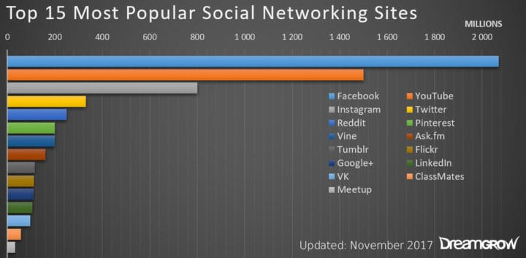

Hình 1. 2 Top 15 trang mạng xã hội phổ biến nhất

**Facebook**

Số người dùng hoạt động hằng tháng: 2,070,000,000

Con số 60 triệu người dùng active hằng tháng của Facebook đã tăng đến 1,95 tỉ (Tháng 3/2017) và có sự đột phá mạnh mẽ đến con số 2,01 tỉ (Tính đến tháng 6/2017). Sau đó Facebook tiếp tục có cập nhật rằng con số này đã đạt 2,07 tỉ. Tốc độ tăng trưởng này được dự đoán là sẽ chưa dừng lại ở đó. Điều này đã giúp cho Facebook trở thành mạng xã hội dẫn đầu trong danh sách mạng xã hội lớn nhất thế giới về lượt truy cập của năm nay.

#### **Youtube**

Số người dùng hoạt động hằng tháng: 1,500,000,000

Về nhì trong danh sách mạng xã hội lớn nhất thế giới chính là kênh Youtube với kho video đa dạng, nhiều lĩnh vực. Youtube thu hút được lượt người dùng lớn bởi nhiều chương trình partner hay và chính sách đãi ngộ hấp dẫn.

#### **Instagram**

Số người dùng hoạt động hằng tháng: 800 triệu

Instagram là ứng dụng chia sẻ ảnh và video miễn phí trên Apple iOS, Android và Windows Phone. Người dùng có thể tải ảnh hoặc video lên mang xã hội này.

#### **Twitter**

Số người dùng hoạt động hằng tháng: 330,000,000

Twitter là một mạng xã hội trực tuyến theo kiểu những “blog nhỏ” cho phép người dùng gửi và đọc các tin nhắn văn bản lên đến 140 ký tự, hay còn gọi là “tweet”.

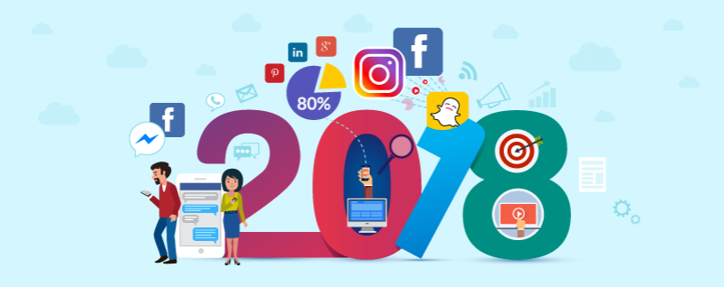

Hình 1. 3 Mạng xã hội Twitter

#### **Reddit**

Số người dùng hoạt động hằng tháng: 250,000,000

Reddit là một trang web giải trí hay có thể hiểu là dịch vụ giao tiếp xã hội, tin tức xã hội (social news) và tin tức trực tuyến (online newspaper). Tại Reddit, cộng đồng các thành viên đã đăng ký có thể gửi lên nhiều loại nội dung, chẳng hạn như bài đăng chữ hay đường dẫn trực tiếp và người dùng cũng có sự trao đổi, tương tác qua lại với nhau. (na ná nư Facebook)

#### **Pinterest**

Số người dùng hoạt động hằng tháng: 200,000,000

Pinterest cũng là một mạng xã hội chuyên về hình ảnh với kho tài nguyên đa dạng, rộng khắp. Tuy nhiên, mạng xã hội này chưa quá phổ biến tại Việt Nam

#### **Vine**

Số người dùng hoạt động hằng tháng: 200,000,000

Vine là 1 dịch vụ chia sẻ video dạng ngắn cho phép người dùng ghi lại và chỉnh sửa những đoạn video chỉ dài 6 giây, sau đó đưa lên trang chính của Vine và chia sẻ trên các mạng xã hội khác.

#### **Ask.fm**

Số người dùng hoạt động hằng tháng: 160,000,000

Ask.fm cho phép người khác giấu tên của mình và hỏi bạn bất cứ thứ gì họ muốn.Trên Ask.fm, bạn hoàn toàn có thể chọn chế độ Ẩn danh, tức là câu hỏi sẽ không hiện tên người gửi, người được hỏi và bạn bè của họ sẽ hoàn toàn không biết bạn là ai.

Mạng xã hội này được yêu thích bởi cả người hỏi và người được hỏi khi bạn có dịp trả lời các câu hỏi một cách thoải mái (vì không biết người hỏi là ai) và đi hỏi các câu hỏi chân thành nhất (vì người được hỏi sẽ không biết danh tính của bạn).

#### **Tumblr**

Số người dùng hoạt động hằng tháng: 115,000,000

Tumblr là mạng xã hôi chuyên về blog, là nơi ngườu dùng có thể chia sẻ link, text, ảnh, audio, video… Đây là mạng xã hội chủ yếu về hình ảnh và blog, thu hút các đối tượng làm các công tác về nghệ thuật như thiết kế, dịch thuật

#### **Flickr**

Số người dùng hoạt động hằng tháng: 112,000,000

Flickr là mạng xã hội chủ yếu được người dùng chia sẻ hình ảnh cá nhân với nhiều độ phân giải / chất lượng khác nhau từ bình thường đến nâng cao. Flicker được dùng nhiều bởi dân chụp ảnh chuyên nghiệp.

* 1. **Tổng quan về mạng xã hội Facebook**
     1. **Facebook là gì?**

Facebook là một mạng xã hội, cho phép mọi người kết nối với nhau. Sự kết nối không bị cản trở bởi khoảng cách địa lý. Facebook là 1 ứng dụng web, App được cài đặt trên máy tính, điện thoại hoặc tablet. Chỉ cần bạn có thiết bị điện tử như trên và có kết nối internet, bạn sẽ dùng được facebook. Facebook được xem là tài khoản ảo trên mạng phản ánh cuộc đời bên ngoài chân thực nhất. Facebook có quyền tự hào về điều này. Mọi người dùng facebook để chia sẻ những nỗi niềm, tâm sự của bản thân. Dùng facebook để chia sẻ những khoảnh khắc của cuộc đời. Dùng facebook để chia vui, tán gấu với bạn bè. Những người cao thủ hơn thì dùng facebook để phục vụ mục đích kinh doanh, quảng bá….

* + 1. **Lịch sử phát triển.**

Năm 2003 **Mark Zuckerberg** đã tạo ra trang Facemash.com. Những ngày sau đó website phải đóng cửa. Vì MarkZuckerberg lén lấy thông tin sinh viên trong trường để hoạt động.

Một năm sau Mark cho ra đời website thefacebook.com (4/2/2004).Trong vòng một tháng nửa số sinh viên Harvard đã đăng ký thành viên của thefacebook.com. 20/09/2005 chuyển tên miền ***thefacebook.com*** về ***facebook.com*** và phát triển đến hôm nay.

Việc đăng ký thành viên website ban đầu chỉ giới hạn cho những sinh viên Harvard. Nhưng đã được mở rộng sang các trường đại học khác. Sau đó nó được mở rộng cho các trường đại học khác, rồi đến học sinh phổ thông. Cuối cùng là tháng 9/2006 Facebook chào đón tất cả thành viên có tuổi đời 13 tuổi trở lên có email hợp lệ. Và bất đầu quá trình ngôi vương của mình.

Trong tháng đầu thành lập đã thu hút một nữa sinh viên Harvard đăng ký.

01/12/2004: 1 triệu người dùng

01/12/2005: 6 triệu

01/12/2006:12 triệu

01/12/2007:58 triệu

? / ? /2008:100 triệu người dùng

01/12/2009: 360 triệu

21/07/2010: 500 triệu người dùng

60/11/2011: 845 triệu

12/2012:1,06 triệu người sử dụng

3/2013: 1,11 triệu

Hơn 1,2 tỷ người sử dụng Facebook mỗi ngày.

27/06/2018 Hiện có 2 tỷ người kết nối và xây dựng cộng đồng trên Facebook mỗi tháng.

Thống kê cho thấy Ấn Độ hiện là quốc gia có lượng người dùng Facebook cao nhất thế giới (270 triệu tài khoản) và tăng trưởng mạnh nhất (27%) tính đến tháng 4/2018. Xếp sau đó lần lượt là Mỹ với 240 triệu người dùng, và Indonesia với 140 triệu người dùng.

Việt nam xếp ở vị trí thứ 7 với 58 triệu người dùng, tăng 5% trong quý đầu năm, và rộng hơn là 16% so với cùng kỳ năm ngoái. TPHCM cũng nằm trong top 6 thành phố có người dùng Facebook đông nhất, với 14 triệu người dùng.

* + 1. **Cơ chế hoạt động của mạng xã hội Facebook**

Nhiều người cho rằng Facebook mạnh NHỜ công nghệ, nhờ có lượng thành viên đông đảo làm nền tảng.

Thực ra không hoàn toàn phải vậy, Facebook mạnh bởi một vũ khí rất quan trọng: LỌC THÔNG TIN. Bài học nhãn tiền khi Facebook đối đầu với Yahoo và hạ đo ván Yahoo Đó là khi vào Yahoo, bạn post cái gì thì tất cả bạn bè trong list friend của bạn đều thấy được hết !

Điều này tưởng chừng như hay ho, nhưng hãy tưởng tượng nếu hiện tại bạn có 1000 friend, sáng ra mỗi người post 1 status... thì lúc đó bạn sẽ thần kinh mẹ nó mất khi xem hết ngần đấy cái.

Facebook phân tích rất kỹ: MỐI QUAN TÂM của mỗi người chỉ có giới hạn. Và đã giúp bạn không phải bị thần kinh bằng cách LỌC ra cho bạn:

- Ai thân với bạn nhất !

- Bạn thân với ai nhất !

Từ đó bạn sẽ ưu tiên nhận được những thông báo từ những người này.

Hãy tưởng tượng Facebook Nó GIỐNG HỆT với cuộc sống thực của bạn.

Trong cuộc sống thực của bạn có những vòng tròn quan hệ. Và với quỹ thời gian hạn hẹp của bạn, với trí nhớ của bạn... bạn chỉ có thể quan tâm đến một số lượng bạn bè hữu hạn.

Tôi tạm gọi đó là BẠN BÈ THÂN : Là những người viết gì, nói gì bạn sẽ NGHE THẤY - và ngược lại, bạn làm người ta cũng biết ! Đó là VÒNG TRÒN GẦN với bạn nhất ! (Hình 1.4)

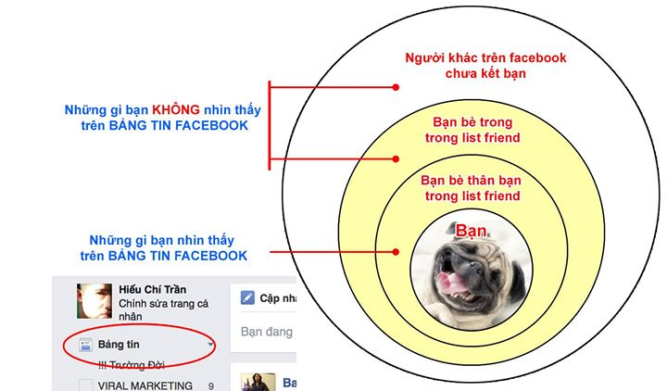

Hình 1. 4 Vòng tròn tương tác trên Facebook

Facebook lọc ra cái VÒNG TRÒN GẦN này thế nào:

* Dựa trên những tương tác thường xuyên của người đó với bạn.
* Dựa trên những bạn bè chung của bạn và người đó
* Dựa trên các hành động bạn làm với người đó: thời gian chat, tag người đó, thời gian xem ảnh người đó...

Cơ chế làm việc của 1 FAN PAGE Facebook cũng tương tự như vậy:

Khi bạn thực sự quan tâm nhiều đến nội dung Fanpage đó (hành động quan tâm là Đọc, Comment, Like, share ) thì bạn mới có được một kết nối GẦN với Fanpage đó. Đó là lý do có nhiều FAN PAGE có rất rất nhiều thành viên like nhưng rồi post nội dung không ai xem cả. Nó giống hệt cuộc sống thực : Bạn sống ở làng có nhiều dân, nhưng nếu không ra "CHÀO HỎI" và chơi với người ta nhiều, thì khi nhà có đám thì chả ai đến chia vui hay chia buồn với bạn cả. Và công việc của 1 người làm quảng cáo hay thương hiệu trên Facebook : muốn có được nhiều người vào xem nội dung của bạn, hãy chịu khó TƯƠNG TÁC thật nhiều.

Nói cách khác, hãy làm cho mọi người TƯƠNG TÁC thật nhiều với bạn. Khi tương tác thì người ta sẽ tiến gần đến cái VÒNG TRÒN THÂN THIẾT. Và bạn nói gì thì nhiều người sẽ biết được. Trên Facebook, những tương tác điển hình được xếp hạng như sau: Xem, Like, Comment, Share ,theo thứ tự tạo ra ảnh hưởng, thì Share đem lại hiệu quả lớn nhất !

Trên Facebook của chính tôi là một ví dụ: Cùng thời điểm, với lượng người follow tương tự, nội dung nào tôi post mà được share thì lượt like tăng đột biến ! Cái nào viết hay đến mấy mà không đủ động lực khiến người ta share, thì chỉ có ngần ấy view và like.

Những FANPAGE có được nhiều người trong VÒNG TRÒN THÂN THIẾT thì sẽ có lượng tiếp cận các nội dung nhiều hơn hẳn. (Hình 1.5)

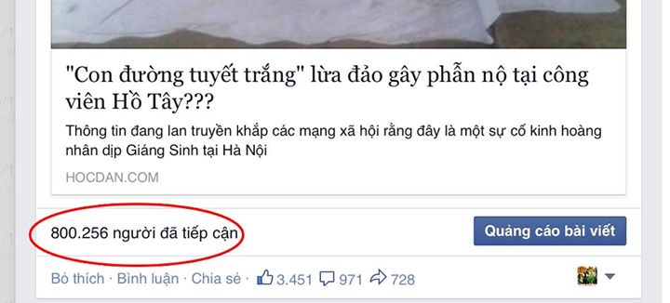

Hình 1. 5 Tiếp cận bài viết Facebook

* + 1. **Ưu điểm và nhược điểm của mạng xã hội Facebook**

**Ưu điểm:**

* Là mạng xã hội phổ biến nhất hiện nay.
* Tính kết nối cao, chia sẻ cập nhật thông tin hàng ngày mà vẫn bảo vệ được quyền riêng tư.
* Ứng dụng được thiết kế khoa học, thao tác nhanh gọn.
* Dễ dàng chia sẻ lưu trữ hình ảnh, video clip…..
* Khả năng kết nối, giao lưu với các thành viên trên các lãnh thổ khác nhau.

**Nhược điểm:**

* Chính vì có thể dễ dàng chia sẻ mọi thông tin nên đây cũng là nơi cung cấp nhiều thông tin sai lệch sự thật.
* Khó kiểm soát những hành vi người dùng sai trái pháp luật.
* Hoạt động có thể theo nhóm một cách bí mật khó kiểm soát
  1. **Giao diện lập trình ứng dụng**
     1. **WebBrowser Control trong C#**

**Giới thiệu**

Đây là một Control có sẵn trong bộ thiết kế Window Form của Visual Studio. Nó cung cấp cho chúng ta một trình duyệt có khả năng chỉnh sửa, tương tác lập trình được.

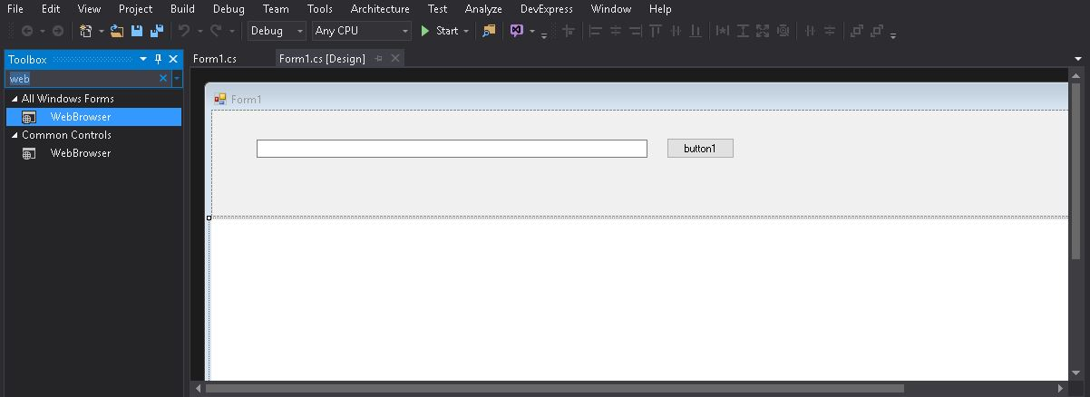

Hình 1. 6 WebBrower trong C#

**Cách thức hoạt động**

Để thực hiện việc thao tác với Facebook, ta sử dụng chuỗi có dạng https://facebook.com/ + truy vấn cần thực hiện. Sau đó sử dụng hàm Navigate() của WebBrowser để đưa đến trang tìm kiếm. Sau khi hoàn tất việc tải trang, ta sử dụng thuộc tính DocumentText để lấy kết quả trả về là chuỗi được định dạng HTML, sau đó sử dụng các biểu thức chính quy để bóc tách các đường Link của những kết quả tìm được.

**Ưu điểm và những mặt hạn chế**

Ưu điểm lớn nhất của phương pháp này là nó hoàn toàn miễn phí thích hợp trong việc làm đồ án. Đây cũng là một phương pháp lấy dữ liệu trực tiếp từ Facebook không cần sử dụng đến Facebook API nên sẽ không bị giới hạn quyền và cài đặt phức tạp.

Hạn chế của việc sử dụng WebBrower là tốc độ thực thi nhiều truy vấn chậm vì phải đợi trình duyệt tải trang xong mới có thể lấy nội dung dưới dạng HTML về xử lý. Bên cạnh đó nếu như gửi nhiều thao tác giống nhau lên cùng một lúc có thể bị chặn bởi Facebook phát hiện Spam.

* + 1. **HttpWebRequest**

**Giới thiệu**

.NET Framework sử dụng một URI(Uniform Resource Identifier) để xác định giao thức Internet và tài nguyên được yêu cầu. URI bao gồm ít nhất ba, cũng có thể là bốn thành phần: bộ nhận dạng chương trình, xác định giao thức truyền thông cho việc gửi yêu cầu (request) và đáp ứng (response); bộ định danh máy chủ, bao gồm dịch vụ phân giải tên miền (DNS) hoặc một địa chỉ TCP duy nhất trên Internet; định danh đường dẫn, định vị thông tin được yêu cầu trên máy chủ; và một chuỗi truy vấn tùy chọn, gửi thông tin từ máy khách đến máy chủ. Ví dụ: URI "http://www.MyWebSite.com/whatsnew.aspx?date=today" bao gồm định danh giao thức "http", định danh máy chủ "www MyWebSite.com", đường dẫn "/ whatsnew. aspx "và chuỗi truy vấn"? date = today ".

Sau khi máy chủ đã nhận được yêu cầu và xử lý câu trả lời, nó trả về phản hồi cho ứng dụng khách. Phản hồi bao gồm thông tin bổ sung, chẳng hạn như loại nội dung (ví dụ: văn bản thô hoặc dữ liệu XML).

Phát triển các ứng dụng chạy trong môi trường hoạt động phân tán của Internet ngày nay yêu cầu một phương pháp hiệu quả, dễ sử dụng để thu thập dữ liệu từ nhiều nguồn khác nhau. Giao thức có sẵn cho phép phát triển các ứng dụng sử dụng một giao diện đơn để lấy dữ liệu từ nhiều giao thức Internet.

.NET Framework sử dụng các lớp cụ thể để cung cấp ba phần thông tin cần thiết để truy cập tài nguyên trên Internet thông qua mô hình Request/Response (Yêu cầu/Phản hồi): lớp Uri, có chứa URI của trang web mà ta cần tìm; lớp HttpWebRequest, chứa một yêu cầu gửi về máy chủ; và lớp HttpWebResponse, cung cấp một vùng chứa phản hồi từ máy chủ.

**Cách thức hoạt động**

Sử dụng HttpWebRequest với Uri có dạng <https://mobile.facebook.com> + truy vấn sẽ gửi đi một yêu cầu tới máy chủ của Google và yêu cầu việc tìm kiếm với truy vấn sau phần “search?q=” . Cách thức hoạt động gần như tương tự việc sử dụng một trình duyệt (Browser). Sau khi máy chủ của Facebook xử lý xong yêu cầu, nó sẽ trả về kết quả dưới dạng HTML và được lưu trữ vào HttpWebReponse. Công việc tiếp theo khi nhận đầy đủ kết quả trả về dưới dạng HTML là xử lý văn bản để bóc tách nội dung cần thiết tương tự như việc sử dụng WebBrowser Control

**Ưu diểm và những mặt hạn chế**

HttpWebRequest về cơ bản hoạt động tương tự một Browser nhưng không có giao diện hình ảnh nên tốc độ sẽ cao hơn Browser và ít tốn tài nguyên của máy tính hơn.

Vì cách thức hoạt động là trực tiếp gửi yêu cầu về máy chủ của Facebook nên cũng sẽ bị Facebook kiểm duyệt nếu như gửi quá nhiều thông tin giống nhau lên cùng một lúc.

* 1. **Kết luận**

Trong chương này tôi đã trình bày các kiến thức tổng quan thế nào là mạng xã hội:lịch sử hình thành, các đặc tính của mạng xã hội, các chức năng của mạng xã hội, các mạng xã hội phổ biến hiện nay, tổng quan về mạng xã hội Facebook, cơ chế hoạt động của mạng xã hội Facebook và những ưu nhược điểm của mạng xã hội này.

Trong chương cũng trình bày giao diện lập trình để có thể tương tác với mạng xã hội Facebook.

# **CHƯƠNG 2: KHẢO SÁT**

* 1. **Kiểm soát thông tin trên mạng xã hội từ góc nhìn an ninh mạng**

**Thời gian vừa qua, trên mạng xã hội dồn dập những thông tin bịa đặt về tình hình sức khỏe của một số lãnh đạo cấp cao; chính sách, chủ trương của Đảng và Nhà nước; hay tin đồn về việc đổi tiền… gây thiệt hại về kinh tế, ảnh hưởng đến tình hình chính trị, an nguy đất nước. Trước yêu cầu của cuộc đấu tranh, phòng chống tội phạm trên không gian mạng thì nhiều ý kiến chuyên gia nhận định việc ban hành Luật An ninh mạng là cần thiết, để làm rõ nhiều vấn đề, xác định các hành vi sử dụng mạng xã hội xâm phạm đến an ninh quốc gia, lợi ích của doanh nghiệp và người dân.**

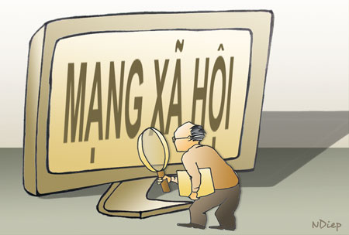

Hình 2. 1 Mạng xã hội

Mạng xã hội được ví như con dao hai luỡi khi vừa mang lại nhiều giá trị tích cực cho đời sống, bên cạnh đó lại ẩn chứa nhiều bất cập, hiểm họa khó lường với vô số thông tin, hình ảnh có nội dung xấu, độc được lan truyền một cách rộng rãi, nhanh chóng, làm ảnh hưởng tình hình an ninh chính trị, kinh tế của đất nước.

Trong khi Đảng và Nhà nước ta đang đẩy mạnh cuộc đấu tranh chống tham nhũng, lợi ích nhóm, “tự diễn biến”, “tự chuyển hóa” theo tinh thần Nghị quyết Trung ương 4 (khóa XII), các phần tử thâm thù với cách mạng liên tục tung tin trên nhiều mạng xã hội cho rằng, trong Đảng và Nhà nước có sự “đấu đá nội bộ”, “mất đoàn kết nghiêm trọng”… Điển hình vừa qua, cơ quan chức năng Bộ Công an phối hợp với Công an tỉnh Thanh Hóa tiến hành bắt quả tang Nguyễn Danh Dũng, sinh năm 1987, đã lập và quản trị các tài khoản YouTube "ThienAn TV", facebook “ThienAn”,“quachthienan”,blog đăng tải các video clip có nội dung phản động. Thủ đoạn của Dũng là biên tập các video clip với lời bình luận lấy từ bài viết thu thập ở các trang mạng phản động; hoặc sử dụng các video clip thu thập trên các trang mạng xã hội; sau đó biên tập lại nội dung bằng cách chèn logo "ThienAn TV", thêm hình ảnh đại diện, điều chỉnh lại giọng điệu, đặt tiêu đề xuyên tạc, bịa đặt, bôi nhọ, hạ uy tín lãnh đạo Đảng, Nhà nước, quân đội, hòng gây sự chú ý, thu hút được nhiều người xem.

Gần đây, các phần tử phản động, cơ hội tiếp tục tán phát những thông tin xuyên tạc, bịa đặt về tình hình sức khỏe một số đồng chí lãnh đạo, nguyên lãnh đạo Đảng, Nhà nước, quân đội. Không dừng ở đó, những kẻ “ném đá giấu tay” còn tán phát những phân tích, bình luận suy diễn hết sức phản động, đánh vào sự hiếu kỳ của người đọc ở những thời điểm có chủ đích. Hành động nghênh ngang, lộng hành trên mạng xã hội của họ vi phạm Điều 258, Bộ luật Hình sự về “Lợi dụng các quyền tự do dân chủ xâm phạm lợi ích của Nhà nước, quyền, lợi ích hợp pháp của tổ chức, công dân”. Hành động đó trắng trợn chà đạp cả đạo lý và pháp lý, khiến dư luận bức xúc, bất bình, lên án và phải bị pháp luật nghiêm trị.

Những câu chuyện trên chỉ là một vài ví dụ điển hình về thủ đoạn tung tin, bịa đặt của các đối tượng phản động, chống phá đất nước. Còn nhớ, ông Joseph Goebbels, Bộ trưởng Bộ Thông tin quần chúng và tuyên truyền của Đức Quốc xã, từng nêu một lý thuyết: “Một điều lừa dối bịa đặt khó tin nhất, nếu được nhắc đi nhắc lại trăm ngàn lần sẽ được mọi người tin là thật”. Hay trùm phát xít Hitler từng phổ biến đòn hiểm độc mang tên “nói dối vụ lớn” với câu nói: “Đối với tâm hồn giản dị đơn sơ của quần chúng, nói dối vụ lớn rất có hiệu lực vì quần chúng thường chỉ dám nói dối những việc nhỏ bé. Nói dối càng lớn bao nhiêu càng khiến quần chúng dễ dàng tin bấy nhiêu”.

Có thể thấy, bằng cách tận dụng không gian mạng, âm mưu của các đối tượng không chỉ là xuyên tạc, bôi nhọ, khoét sâu và thổi phồng vấn đề, đánh vào sự hiếu kì của dư luận mà còn kích động làm người dân mất niềm tin vào Đảng và Nhà nước. Trên thế giới, hành vi tung tin bịa đặt, bôi nhọ lãnh đạo Đảng và Nhà nước, làm ảnh hưởng đến tình hình chính trị, kinh tế đã được một số nước xếp ngang hàng với những nguy cơ đe dọa an ninh lớn nhất đất nước. Như Chính phủ Anh xếp loại tội phạm này ngang hàng với tấn công khủng bố, tấn công bằng vũ khí hóa học. Trước bối cảnh trên, câu hỏi đặt ra là, pháp luật Việt Nam đang xếp loại hình tội phạm hoạt động trên không gian mạng ở mức độ nào?

Khi cách mạng công nghệ 4.0 phát triển chóng mặt trên toàn cầu, những quốc gia có dân số trẻ như Việt Nam sẽ không đứng ngoài xu thế đó, với lượt người truy cập và sử dụng internet tăng cao, đặc biệt là mạng xã hội. Chính vì vậy, nguồn thông tin trên mạng xã hội rất đa dạng và phong phú, nó thể có thể là những tin tức thời sự đang diễn ra, hay chỉ là những bình luận, quan điểm cá nhân của bất kì ai. Chỉ cần một cú kích chuột, một tấm ảnh, dòng trạng thái được chia sẻ có thể hủy hoại uy tín của lãnh đạo nhà nước, doanh nghiệp cũng như bất kì cá nhân, tổ chức nào.

* 1. **Lực lượng đấu tranh trên không gian mạng**

Nhằm cụ thể hóa việc thực hiện Chỉ thị 28 ngày 16-9-2013 của Ban Bí thư Trung ương Đảng về tăng cường công tác bảo đảm an toàn thông tin mạng, Chỉ thị 15 ngày 17-6-2014 của Thủ tướng Chính phủ về tăng cường công tác bảo đảm an ninh và an toàn thông tin mạng trong tình hình mới và Chỉ thị 03 ngày 23-1-2014 của Bộ trưởng Bộ Quốc phòng về tăng cường công tác bảo đảm an toàn thông tin và một số vấn đề tổ chức hoạt động tác chiến không gian mạng, ngày 1-1-2016, Tổng cục Chính trị Quân đội nhân dân Việt Nam ban hành Chỉ thị 47 về tổ chức lực lượng đấu tranh trên không gian mạng trong Quân đội (gọi tắt là "Lực lượng 47").

**Lực lượng 47** chuyên trách nhiệm vụ tuyên truyền, giáo dục trên không gian mạng, đấu tranh chống các quan điểm sai trái, thù địch với Đảng Cộng sản Việt Nam , hay những đối tượng cơ hội chính trị trong Quân đội nhân dân Việt Nam. Tính đến tháng 12 năm 2017, lực lượng này có hơn 10,000 người. Lực lượng này đang có mặt ở tất cả các đơn vị cơ sở, mọi miền, mọi lĩnh vực của quân đội.

Đây là lực lượng đóng vai trò quan trọng trong cuộc đấu tranh chống âm mưu, hoạt động "diễn biến hoà bình" trên lĩnh vực tư tưởng, văn hóa; phản bác các quan điểm sai trái trên mạng Internet.

Lực lượng này có tên gọi 47 theo chỉ thị 47.

Lực lượng này gồm các hạt nhân đấu tranh trên không gian mạng, "vừa hồng vừa chuyên", kiên định lập trường chính trị của Đảng Cộng sản Việt Nam, có trình độ và kĩ năng sử dụng công nghệ cao để thực hiện các nhiệm vụ. Lực lượng này lần đầu tiên được công khai về số lượng qua lời thượng tướng Nguyễn Trọng Nghĩa, phó chủ nhiệm Tổng cục chính trị Quân đội nhân dân Việt Nam tại Hội nghị toàn quốc tổng kết công tác tuyên giáo năm 2017, triển khai nhiệm vụ năm 2018 tổ chức tại TP.HCM ngày 25 tháng 12 năm 2017, nhưng đã từng được nhắc đến sớm hơn từ bản tin của Quân khu 9.

Từ thực tế yêu cầu đặt ra của lực lượng 47 với số lượng người làm nhiệm vụ có giới hạn, công việc có nhiều yếu tố phức tạp của mạng Internet, để có thể nâng cao năng xuất làm việc, tăng tính hiệu quả của hoạt động cần có những phần mềm, công cụ hỗ trợ đắc lực để họ có thể thao tác và hoàn thành nhiệm vụ một cách nhanh chóng và tốt nhất.

* 1. **Nghiên cứu một số phần mềm có chức năng hỗ trợ hiện nay.**

Hiện nay có rất nhiều phần mềm có chức năng tự động comment, like, quản lý comment, đang bài lên page, group…

Có thể kể đến một số phần mềm nổi tiếng như:

**Phần mềm Facebook Ninja: (Hình 2.2)**

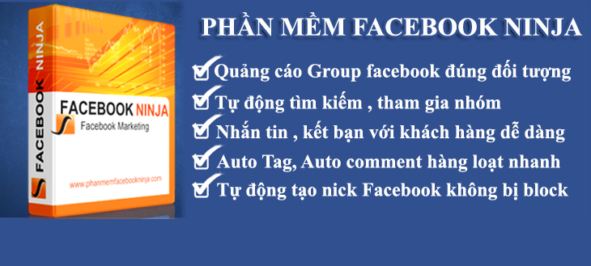

Hình 2. 2 Phần mềm Facebook ninja

Một số chức năng của phần mềm:

* Phần mềm cho phép tự động tìm kiếm group theo nhu cầu, khu vực, vùng miền, ngành nghề… để đăng quảng cáo, bán hàng, tương tác trên hệ thống hàng nghìn group facebook
* Phần mềm tự động đăng, share tin quảng cáo hàng loạt đến hàng nghìn group, tham gia quảng cáo sản phẩm dịch vụ trên diện rộng
* Phần mềm hỗ trợ tăng người xem Livestream bán hàng, quảng cáo, ca nhạc, MV quảng cáo.
* Phần mềm cho phép lọc comment, tổng hợp comment để tiện cho việc folllow và phân loại, lọc data khách hàng
* Phần mềm hỗ trợ quét UID, quét SĐT, data khách hàng…để hỗ trợ chạy quảng cáo Facebook hiệu quả
* Phần mềm cho phép người dùng thực hiện rất nhiều tính năng mà người dùng bình thường facebook không làm được. Như quét SĐT, quét UID….
* Phần mềm tự động tìm kiếm Group facebook theo từ khóa , lọc nhóm có thành viên cao, tự động tham gia vào nhóm sẽ giúp bạn hướng sản phẩm vào đối tượng khách hàng quan tâm.Tránh đăng bài vào những nhóm kém chất lượng
* Gửi nhanh chóng bài viết cho khách hàng. tính năng hỗ trợ chống khóa Facebook, hạn chế việc khóa Facebook
* Phần mềm quét UID bạn bè, UID group, UID fanpage… tốc độ nhanh thần tốc với số lượng khủng
* Phần mềm gửi tin nhắn, tự động kết bạn hàng loat trên Facebook, gửi tin nhắn theo UID
* Cho phép mời danh sách thành viên vào sự kiện nhanh chóng qua 1 cú click.Tất cả thành viên được mời vào nhóm.
* Tự động Tình cập nhật trạng thái, Auto bình luận, tự động Like, chăm sóc đặc biệt nhất dành cho tài khoản Facebook tăng độ tín uy và tính tương tác cho tài khoản Facebook.
* Phần mềm hỗ trợ tăng người xem Livestream bán hàng, quảng cáo, ca nhạc, MV quảng cáo.
* Phần mềm cho phép bạn gửi yêu cầu kết bạn dễ dàng nhưng không sợ bị Facebook khóa.
* Giúp Tiết kiệm thời gian trên Tự động Tag bạn bè, Tự động khóa một UID người dùng bất kì Facebook vào hình ảnh, bài viết về sản phẩm mới thư mục. Khách hàng trung thành sẽ CAP chóng nhật nhanh và liên hệ ngay với bạn để mua hàng.
* Tự động bình luận vào bài viết sản phẩm mới của bạn kèm theo thẻ tên của người khác để bình luận giúp khách hàng theo dõi được sản phẩm của bạn.
* Tính năng cao cấp của phần mềm Facebook Ninja giúp bạn gửi tin nhắn, kết bạn, viết lên tường của khách hàng Like Fanpage sau đây đã mua hàng. Bạn thử nghĩ xem, khi mình gửi sản phẩm chất lượng hơn đến khách hàng của đối thủ nhưng chắn chắc họ nhận được (vì tin nhắn trong hộp thư đến) thì tỷ lệ mua hàng sẽ tăng gấp nhiều lần.
* Tìm kiếm Fanpage mà khách hàng quan tâm. Phần mềm tự động đăng bình luận, hình ảnh của bạn vào 1 bài viết được nhiều thành viên quan tâm trên Fanpage khác, seeding quảng cáo Facebook
* Phần mềm tự động đăng lên Fanpage Facebook, theo từ khóa, theo khu vực, theo vực nghề, bình luận bình luận đăng tin quảng bá sản phẩm lên các Fanpage (Hình 2.3)

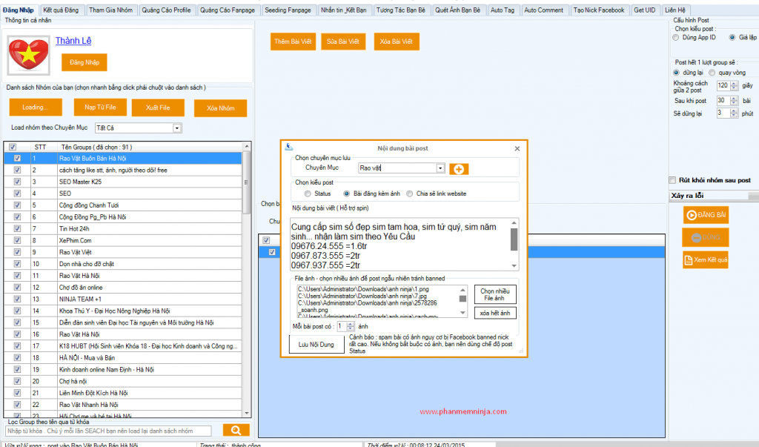

Hình 2. 3 Facebook Ninja tự động đăng bài

**Phần mềm Spam Facebook (Hình 2.4)**

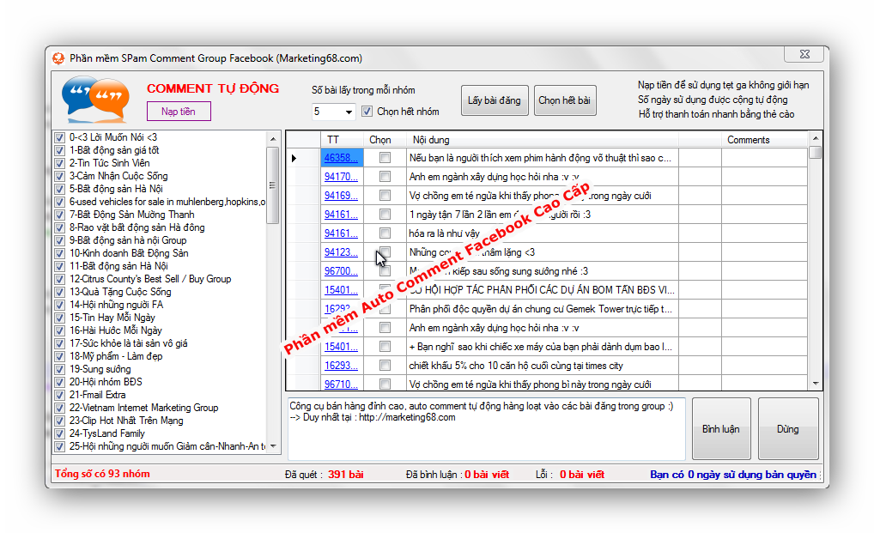

Hình 2. 4 Phần mềm Spam Facebook

Một số chức năng của phần mềm:

* Tự động đăng bài lên group facebook.
* Quét mail,sđt.. qua id user.
* Tự động inbox Facebook.
* Tự động bình luận vào các bài viết trên group facebook.
* Thêm ID bài viết để bình luận.
* Tự động lấy ID bài viết từ trang, nhóm.
* Hỗ trợ đăng bài tránh Facebook block.

**Fplus (Hình 2.5)**

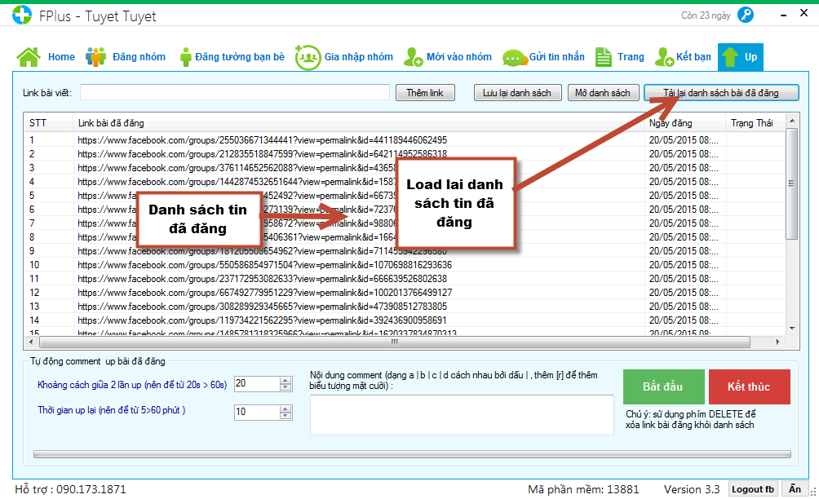

Hình 2. 5 Phần mềm Fplus

Một số chức năng của phần mềm:

* Tìm UID like, comment, share bài viết trên facebook.
* Lập lịch đăng bài lên nhóm facebook tránh block.
* Hướng dẫn kết bạn, gợi ý kết bạn trên facebook.
* Lấy bài viết từ page hoặc profile đăng lên tường facebook.
* Tự động comment lên bài viết trong page, group facebook.
* Sử dụng nhiều tài khoản đăng bài lên page, group facebook.
* Tự động gửi tin nhắn, yêu cầu tham gia nhóm facebook.

Đánh giá nhận xét chung các phần mềm.

* **Những tính năng hữu ích:**
* Tự động tìm ID người dùng, like, share, comment bài viết.
* Tự động tìm ID trang, nhóm, đăng bài lên trang nhóm.
* Sử dụng nhiều tài khoản để đăng bài tăng hiệu quả.
* Lập lịch làm việc tránh bị Facebook block
* **Những mặt hạn chế:**

Từ những phần mềm trên ta xác định được các chức năng cơ bản của hệ thống cần xây dựng. Cũng nhận ra rằng tất cả các phần mềm trên hầu hết được hỗ trợ nhằm mục đích marketing, thương mại, không hỗ trợ cho những thành phần có nghiệp vụ chuyên nghiệp để có thể tương tác với các đối tượng khác nhau trên Facebook như:

* Bình luận, tìm kiếm các trang nhóm, bài đăng có nội dung đặc biệt.
* Thao tác giám sát những người dùng, trang, nhóm có nội dung tiêu cực.
* Giám sát hoạt động của nhân viên….
  1. **Kết luận**

Trong chương tôi đã trình bày về những nguy cơ mất an toàn thông tin trên mạng xã hội cũng như về lực lượng giúp đấu tranh trên không gian mạng.

Đồng thời cũng trình bày về một số phần mềm, công cụ có thể hỗ trợ lực lượng du luận viên đó có thể tương tác và thấy được những chức năng còn thiếu còn chưa phù hợp với lực lượng này tạo tiền đề để tạo ra một bộ công cụ hỗ trợ họ làm việc tốt hơn.

# **CHƯƠNG 3: PHÂN TÍCH THIẾT KẾ HỆ THỐNG**

## **3.1 Các chức năng và tác nhân chính của hệ thống**

### **3.1.1 Các chức năng chính**

* Quản lý trang, nhóm Facebook giám sát
* Tự động bình luận, bày tỏ cảm xúc, chia sẻ với bài viết Facebook
* Tự động kiểm duyệt người dùng thích và bình luận bài viết trên Facebook
* Tự động tìm kiếm bài viết trong danh sách trang nhóm giám sát
* Tự động đăng bài viết lên trang, nhóm giám sát
* Giám sát hoạt động công khai của người dùng cụ thể trên Facebook
* Thống kê số lương bài đăng của trang nhóm

### **3.1.2 Các tác nhân chính**

Dựa vào mục đích của hệ thống, ta xác định được 2 actor chính:

* Người quản lý giám sát: Họ sẽ quản lý một nhóm người thuộc tổ, phòng của mình là các nhân viên dưới quyền.
* Người nhân viên: Họ sẽ làm nhiềm vụ chính cho việc tương tác với các bài viết và dưới quyền của người quản lý, giám sát phòng, tổ mình.

## **3.2 Mô hình hóa yêu cầu với biểu đồ ca sử dụng**

**Mô hình Usecase**

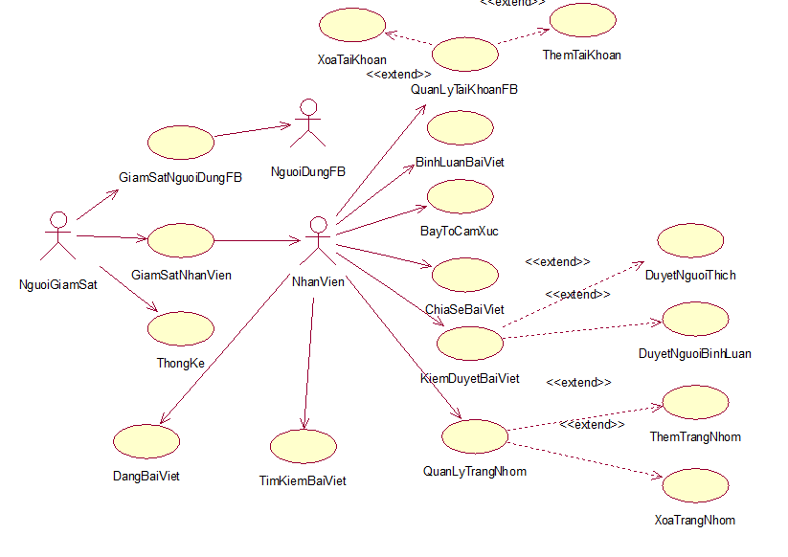

Hình 3. 1 Mô hình Usecase

**Mô tả chức năng**

* **Mô tả case sử dụng quản lý tài khoản Facebook:**
* Mục đích: sử dụng để quản lý thêm hoặc xóa tài khoản Facebook ảo phục vụ các thao tác nghiệp vụ khác.
* Tác nhân kích hoạt:Nhân viên hoặc Người giám sát
* Các bước tiến hành:
* Chọn chức năng “Quản lý tài khoản Facebook”.
* Hệ thống sẽ hiển thị các trường dữ liệu để quản lý tài khoản ảo của nhân viên.
* Ca sử dụng kết thúc
* Các trường hợp khác:
* Nếu thiếu các trường nhập thông tin thì sẽ không thêm được tài khoản mới vào CSDL
* Nếu như là tài khoản đã tồn tại thì không thêm được vào CSDL
* Điều kiện trước: Nhân viên hoặc người giám sát phải đăng nhập trước
* Điều kiện sau:Nhân viên hoặc người giám sát phải điền đủ các trường theo yêu cầu để quản lý tài khoản.
* **Mô tả case sử dụng bình luận với bài viết:**
* Mục đích: Sử dụng để bình luận với một bài viết trên Facebook
* Tác nhân kích hoạt:Nhân viên hoặc người giám sát
* Các bước tiến hành:
* Chọn chức năng “Bình luận”: Hệ thống sẽ hiển thị thông tin bài viết cần bình luận.
* Hiển thị thông tin nội dung và tài khoản sẽ bình luận.
* Ca sử dụng kết thúc.
* Các trường hợp khác:
* Nếu thiếu ID bài viết thì không thể thực hiện bình luận
* Có thể bình luận từ lịch sử bình luận
* Nếu như bài viết không để công khai thì có thể sẽ không bình luận được
* Điều kiện trước: Nhân viên hoặc người giám sát phải đăng nhập trước
* Điều kiện sau: Nhân viên hoặc người giám sát phải biết được ID bài viết và điền đủ các trường thông tin để bắt đầu bình luận.
* **Mô tả case sử dụng bày tỏ cảm xúc với bài viết:**
* Mục đích: Sử dụng để bày tỏ cảm xúc với bài đăng trên Facebook
* Tác nhân kích hoạt:Nhân viên hoặc người giám sát
* Các bước tiến hành:
  + Chọn chức năng “Bày tỏ cảm xúc”. Hệ thống sẽ hiển thị thông tin bài viết và các biểu tượng cảm xúc cần bày tỏ
  + Hiển thị thông tin tài khoản sẽ bày tỏ cảm xúc.
  + Ca sử dụng kết thúc
* Các trường hợp khác:
* Nếu thiếu ID bài viết thì không thể thực hiện bày tỏ cảm xúc
* Nếu bài viết không để công khai thì có thể không bày tỏ cảm xúc được.
* Điều kiện trước: Nhân viên hoặc người giám sát phải đăng nhập trước
* Điều kiện sau:Nhân viên hoặc người giám sát phải biết ID của bài viết để bày tỏ cảm xúc.
* **Mô tả case sử dụng chia sẻ với bài viết:**
* Mục đích: Sử dụng để chia sẻ bài đăng trên Facebook
* Tác nhân kích hoạt: Nhân viên hoặc người giám sát
* Các bước tiến hành:
* Chọn chức năng “Chia sẻ”. hệ thống sẽ hiện thị thông tin bài đăng cần chia sẻ.
* Hiển thị thông tin nội dung sẽ chia sẻ và các tài khoản sẽ chia sẻ.
* Ca sử dụng kết thúc.
* Các trường hợp khác: Nếu bài viết không để công khái thì có thể không chia sẻ được.
* Điều kiện trước: Nhân viên hoặc người giám sát phải đăng nhập trước
* Điều kiện sau: Nhân viên hoặc người giám sát phải biết ID bài viết và điền đủ các trường dữ liệu để bắt đầu chia sẻ.
* **Mô tả case sử dụng duyệt chi tiết bài viết:**
* Mục đích: Sử dụng để duyệt các thông tin và đánh giá về những người đã bày tỏ cảm xúc và những người đã bình luận.
* Tác nhân kích hoạt: Nhân viên hoặc người giám sát.
* Các bước tiến hành:
  + Chọn chức năng “Kiểm duyệt bài viết”. Hệ thống sẽ hiện thị thông tin bài viết cần kiểm duyệt
  + Hiển thị danh sách những người đã bày tỏ cảm xúc và những người đã bình luận
  + Ca sử dụng kết thúc.
* Các trường hợp khác:
  + Nhân viên hoặc người giám sát có thể kiểm duyệt từ danh sách những bài đã kiểm duyệt trước.
  + Nếu bài viết không để công khai thì có thể không thể kiểm duyệt được.
* Điều kiện trước: Nhân viên hoặc người giám sát phải đăng nhập trước
* Điều kiện sau: Nhân viên hoặc người giám sát phải biết ID bài viết để kiểm duyệt
* **Mô tả case sử dụng quản lý trang nhóm giám sát:**
* Mục đích: Sử dụng để quản lý thêm hoặc xóa các trang, nhóm có nhiều bài đăng cần bình luận, bày tỏ cảm xúc, chia sẻ hay kiểm duyệt.
* Tác nhân kích hoạt: Nhân viên hoặc người giám sát.
* Các bước tiến hành:
  + Chọn chức năng “Quản lý trang, nhóm”. Hệ thống sẽ hiển thị thông các trường để tìm kiếm ra trang nhóm đó.
  + Hiển thị thông tin chi tiết của trang nhóm đó một các chính xác
  + Ca sử dụng kết thúc
* Các trường hợp khác:
* Nếu là các nhóm kín hoặc bí mật thì phải thực hiện tham gia nhóm để có thể thực hiện các thao tác khác về sau.
* Điều kiện trước: Nhân viên hoặc người giám sát phải đăng nhập trước
* Điều kiện sau: Nhân viên phải tìm hiểu chính xác đối tượng trang nhóm mang tính chất tích cực hay tiêu cực để thao tác.
* **Mô tả case sử dụng tìm kiếm bài viết:**
* Mục đích: Sử dụng để tìm kiếm bài đăng trên Facebook mang một số từ ngữ có tính chất nhât định.
* Tác nhân kích hoạt: Nhân viên hoặc người giám sát.
* Các bước tiến hành:
  + Chọn chức năng “Tìm kiếm bài viết”. Hệ thống sẽ hiển thì thông tin các trường trang nhóm đã quản lý.
  + Hiển thị thông tin bài viết nếu như tìm thấy thỏa mãn yêu cầu.
* Các trường hợp khác:

Nếu như là bài đăng không công khai thì có thể không tìm kiếm được.

* Điều kiện trước: Nhân viên hoặc người quản lý phải đăng nhập trước.
* Điều kiện sau: Nhân viên hoặc người quản lý phải có từ khóa phù hợp với thực tế để tìm kiếm bài viết nhanh chóng và chính xác.
* **Mô tả case sử dụng đăng bài viết:**
* Mục đích: Sử dụng để đăng bài viết lên trang, nhóm Facebook.
* Tác nhân kích hoạt: Nhân viên hoặc người giám sát.
* Các bước tiến hành:
  + Chọn chức năng “Đăng bài lên trang, nhóm Facebook”. Hệ thống sẽ hiển thì thông tin các trường trang nhóm đã quản lý.
  + Hiển thị các trường thông tin để đăng bài viết.
* Các trường hợp khác:

Nếu như là trang, nhóm không công khai thì có thể không đăng được bài viết.

* Điều kiện trước: Nhân viên hoặc người quản lý phải đăng nhập trước.
* Điều kiện sau: Nhân viên hoặc người quản lý phải điền đủ thông tin để có thể đăng bài lên trang, nhóm.
* **Môt tả case sử dụng giám sát bình luận của nhân viên:**
* Mục đích: Sử dụng để giám sát những bài viết và những bình luận mà nhân viên đã thực hiện trên bài viết đó.
* Tác nhân kích hoạt: Người giám sát
* Các bước tiến hành:
  + Chọn chức năng “Giám sát nhân viên”. Hệ thống sẽ hiển thị thông tin các nhân viên.
  + Hiển thị thông tin id các bài viết và các nội dung đã bình luận.
* Các trường hợp khác:
* Điều kiện trước: Người giám sát phải đăng nhập trước.
* Điều kiện sau: Người giám sát phải chọn đúng người cần theo dõi.
* **Mô tả case sử dụng giám sát người dùng Facebook:**
* Mục đích: Sử dụng để giám sát người dùng Facebook được nhận định theo đánh giá từ bài viết hoặc bình luận.
* Tác nhân kích hoạt: Người giám sát.
* Các bước tiến hành:
  + Chọn chức năng “Giám sát người dùng Facebook”. Hệ thống sẽ hiển thị thông tin những người dùng đang giám sát.
  + Hiển thị các chức năng và thông tin giám sát về lượt thích, bình luận, trang nhóm đã thích.
* Các trường hợp khác:
  + Có thể giám sát một tài khoản bất kì nếu biết id của người dùng đó.
* Điều kiện trước: Người giám sát phải đăng nhập trước.
* Điều kiện sau: Hiển thị thông tin giám sát theo mẫu và yêu cầu của người giám sát.
* **Mô tả case sử dụng thống kế bài viết:**
* Mục đích: Sử dụng để thống kế các thông tin về bài viết của những trang, nhóm quản lý.
* Tác nhân kích hoạt: Người giám sát.
* Các bước tiến hành:
  + Chọn chức năng “Thống kê”, Hệ thống sẽ hiển thị bảng thống kế bài viết theo nguồn cụ thể.
  + Hiển thị các trường lọc dữ liệu thống kê theo mẫu quy định.
* Các trường hợp khác:
* Điều kiện trước: Người giám sát phải đăng nhập trước.
* Điều kiện sau: Hiển thị thông tin thống kế theo yêu cầu.

## **3.3 Mô hình hóa sự tương tác với biểu đồ tuần tự**

**a) Chức năng đăng nhập (Hình 3.2)**

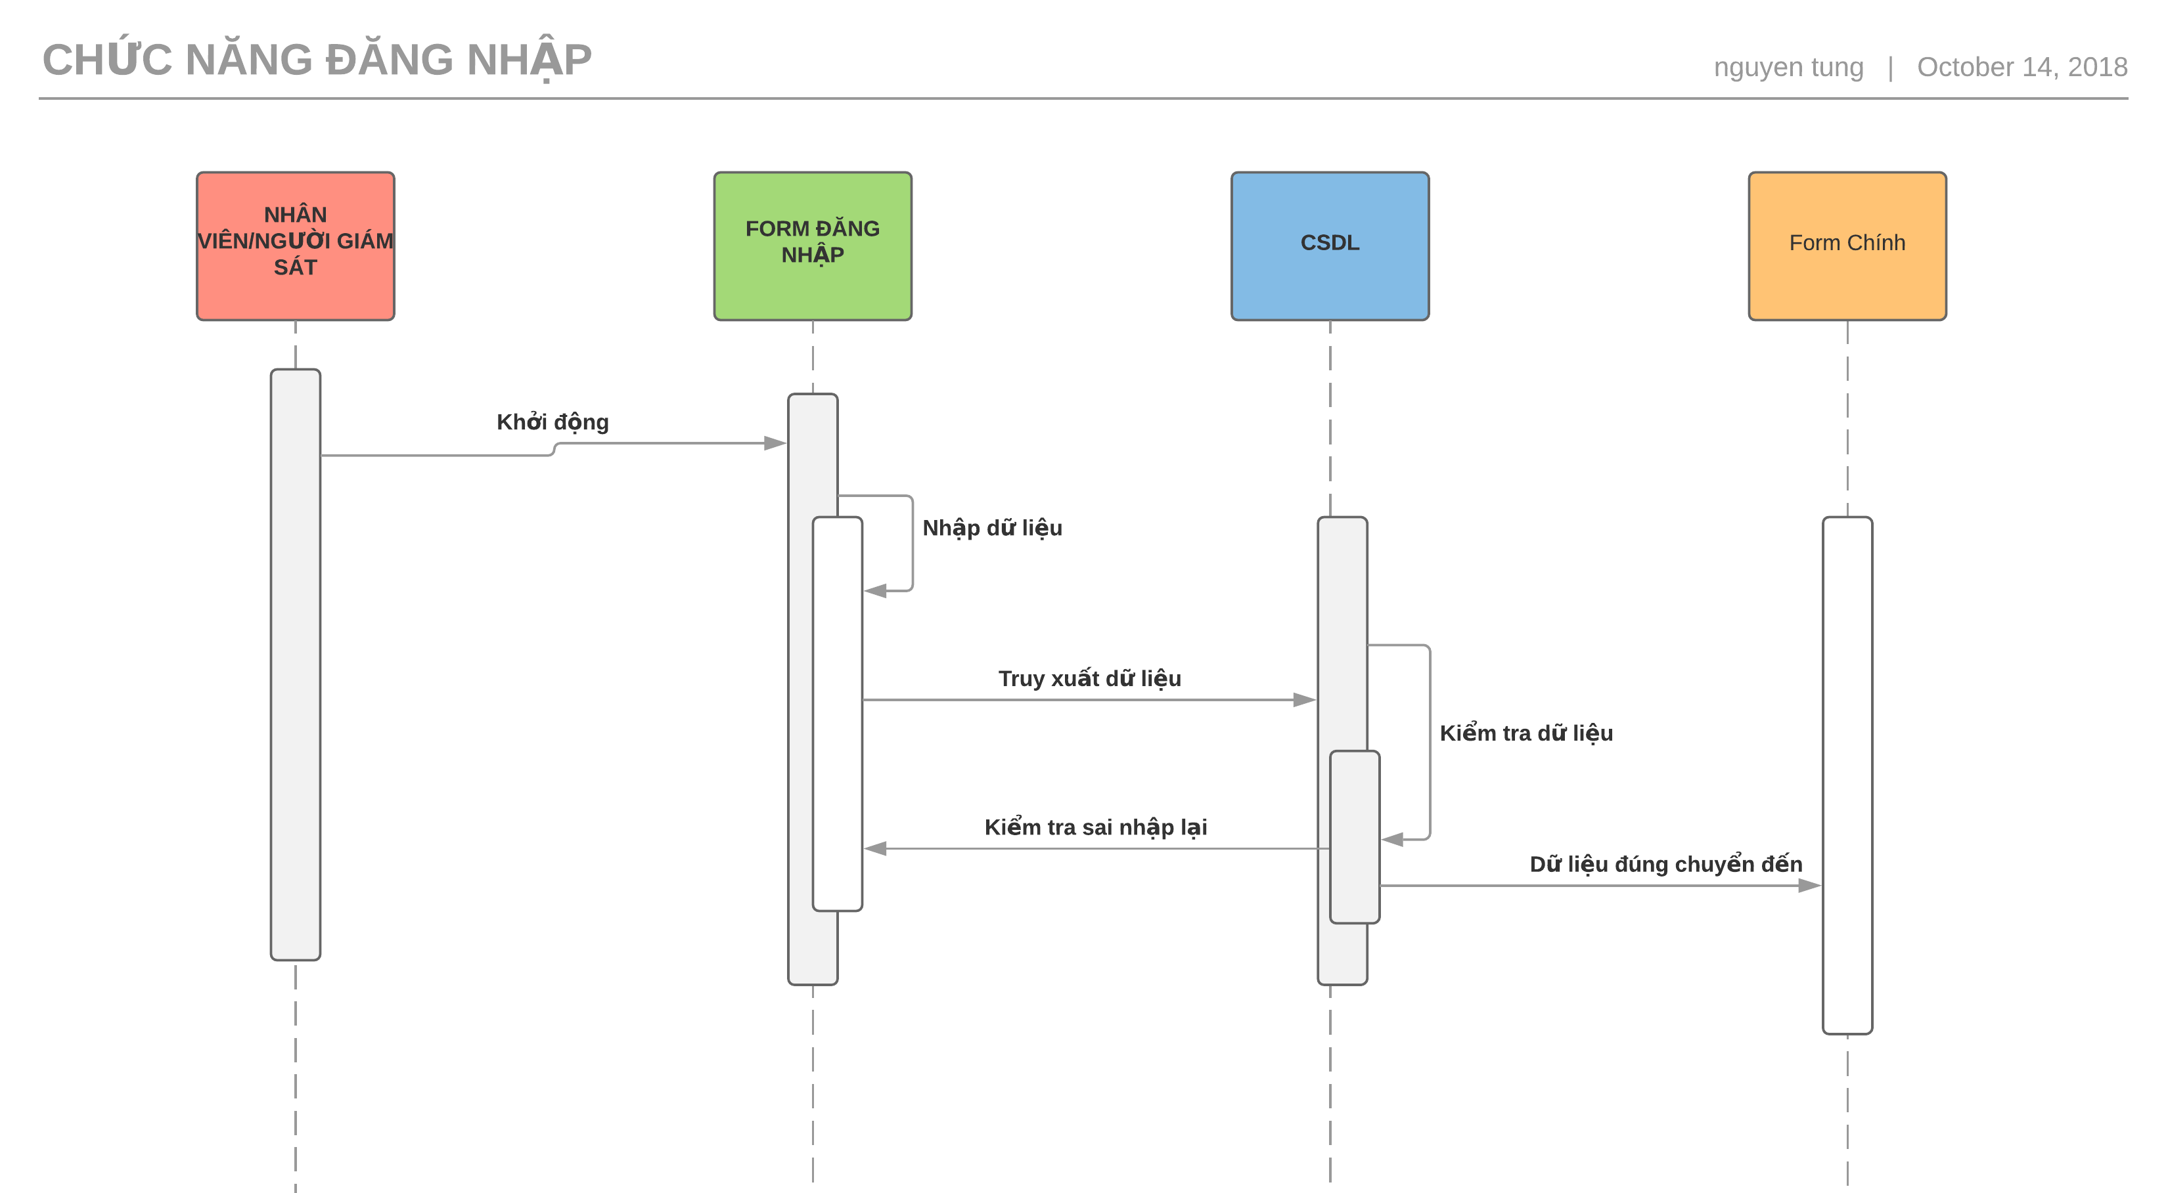

Hình 3. 2 Chức năng đăng nhập

**b) Chức năng với bài viết (Hình 3.3)**

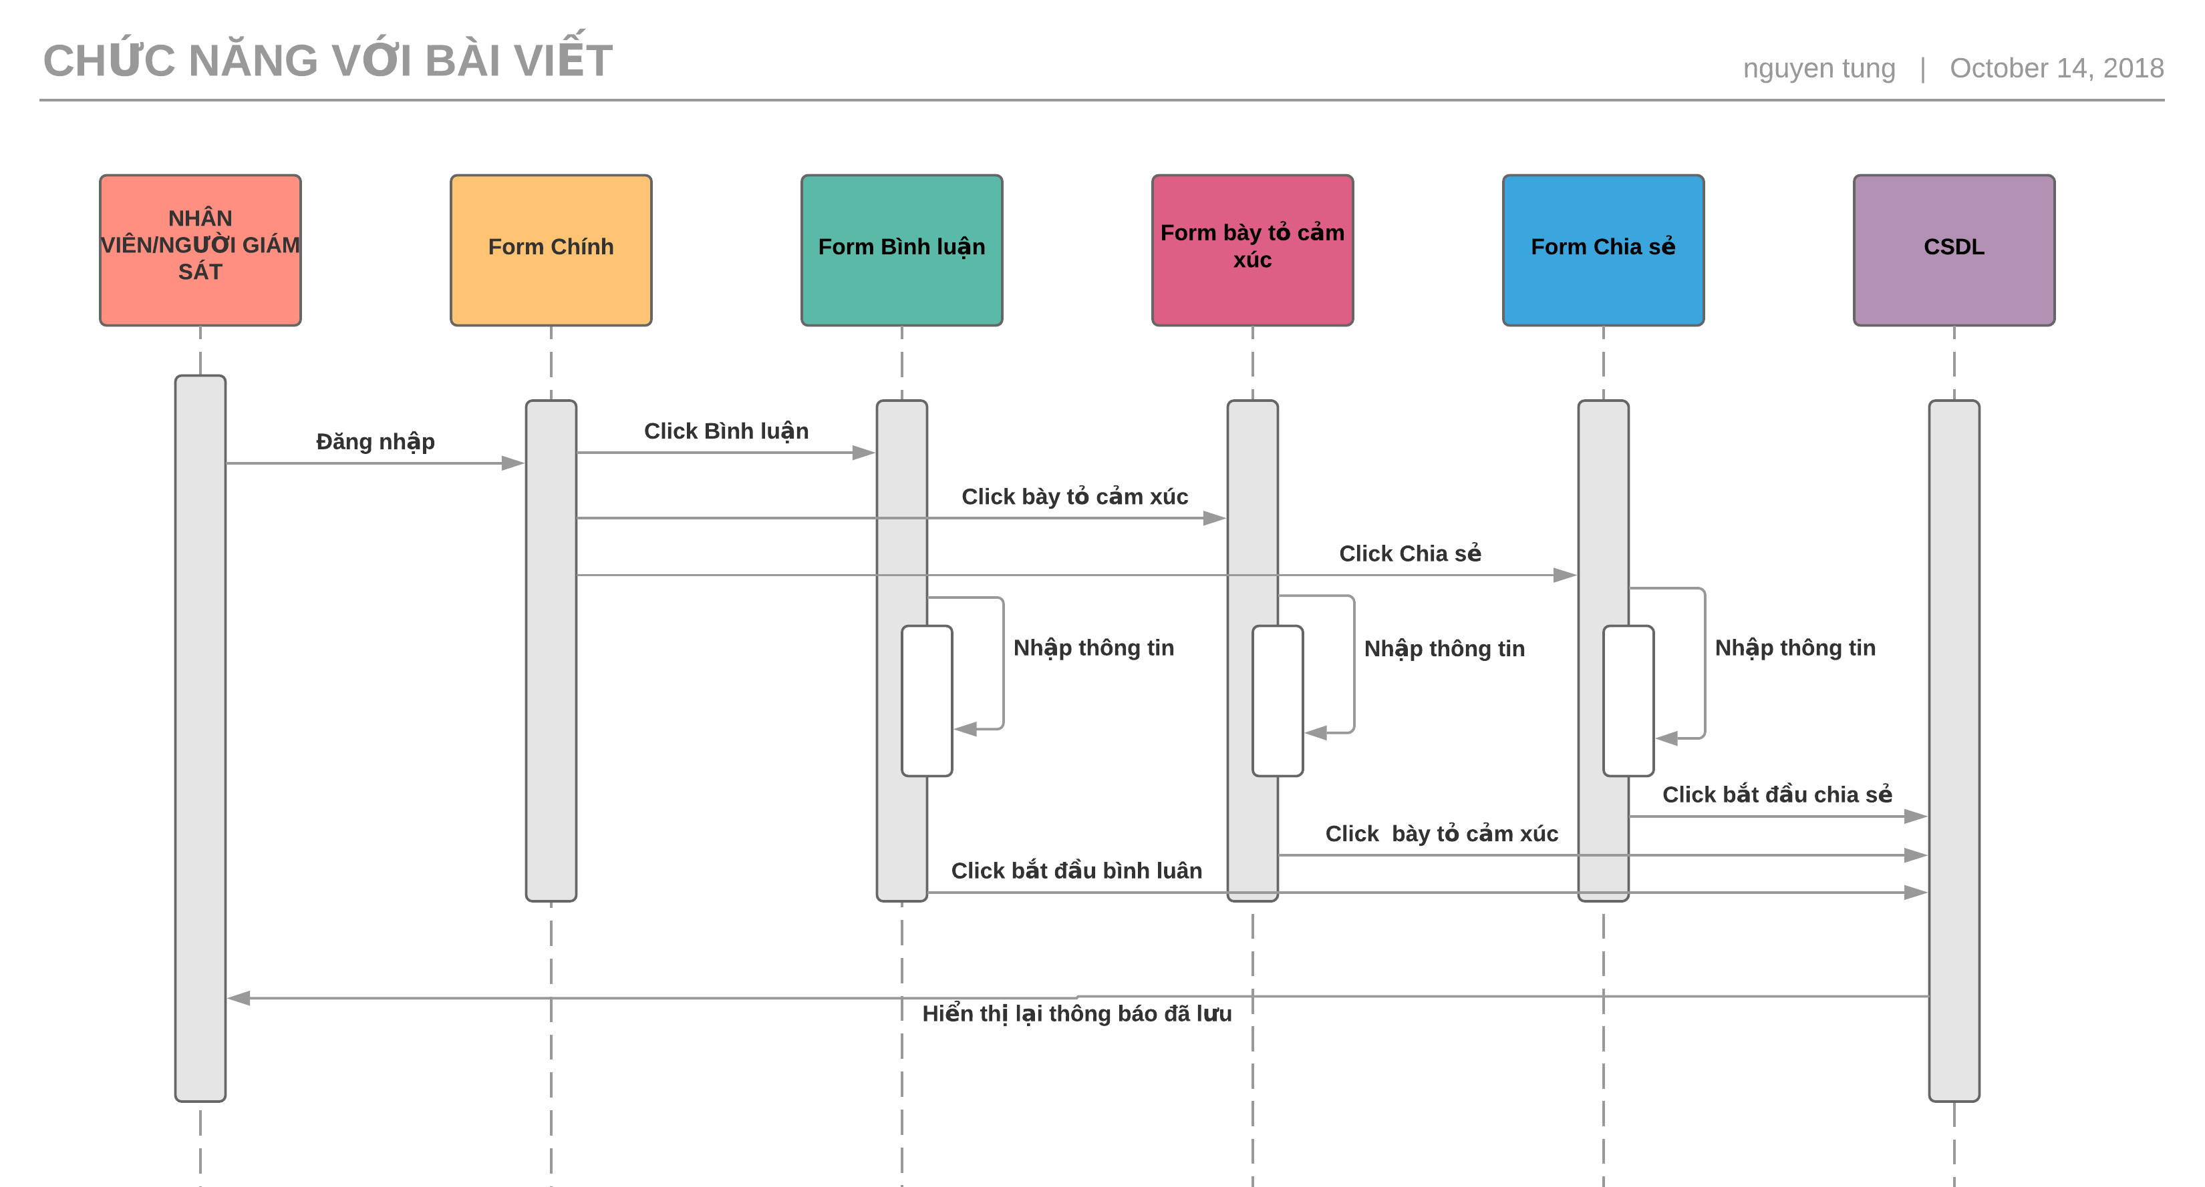

Hình 3. 3 Chức năng với bài viết

**c) Chức năng kiểm duyệt bài viết (Hình 3.4)**

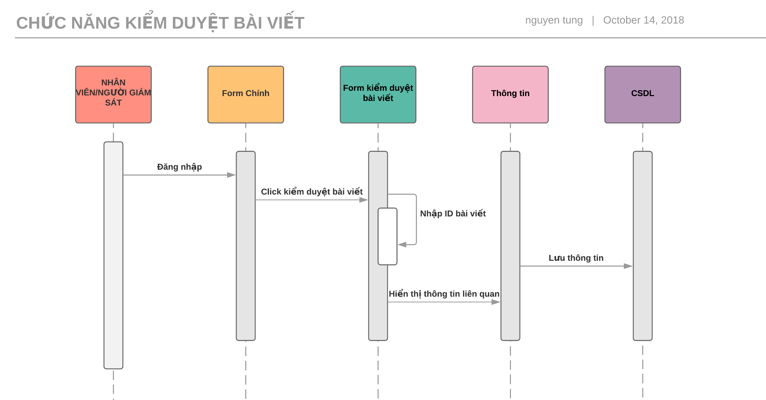

Hình 3. 4 Chức năng duyệt bài viết

**d) Chức năng với trang, nhóm (Hình 3.5)**

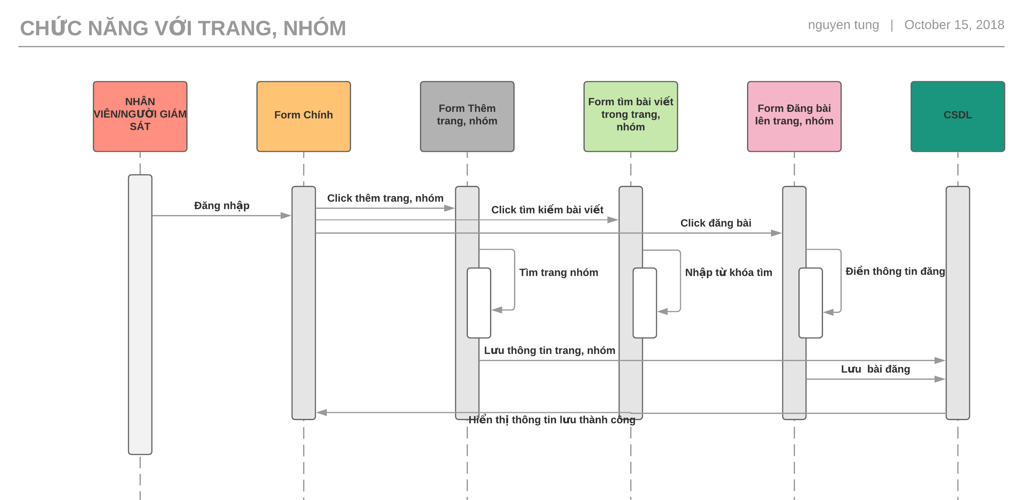

Hình 3. 5 Chức năng trang, nhóm

**e) Giám sát nhân viên (Hình 3.6)**

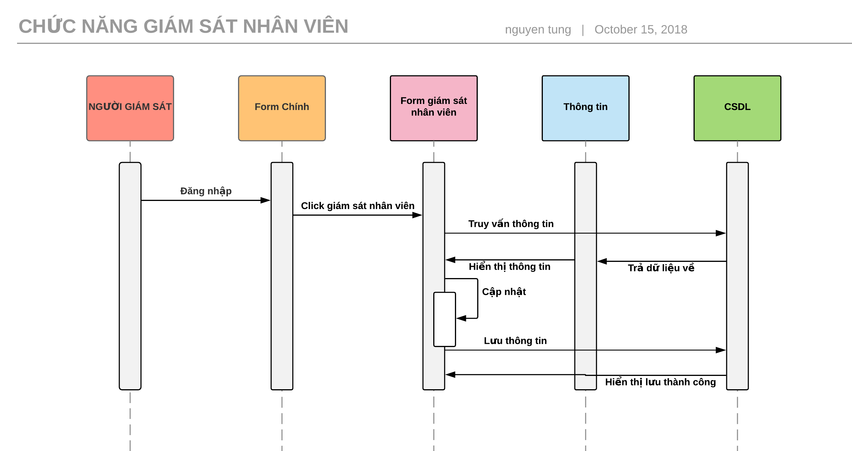

Hình 3. 6 Chức năng giám sát nhân viên

**f) Giám sát người dùng Facebook (Hình 3.7)**

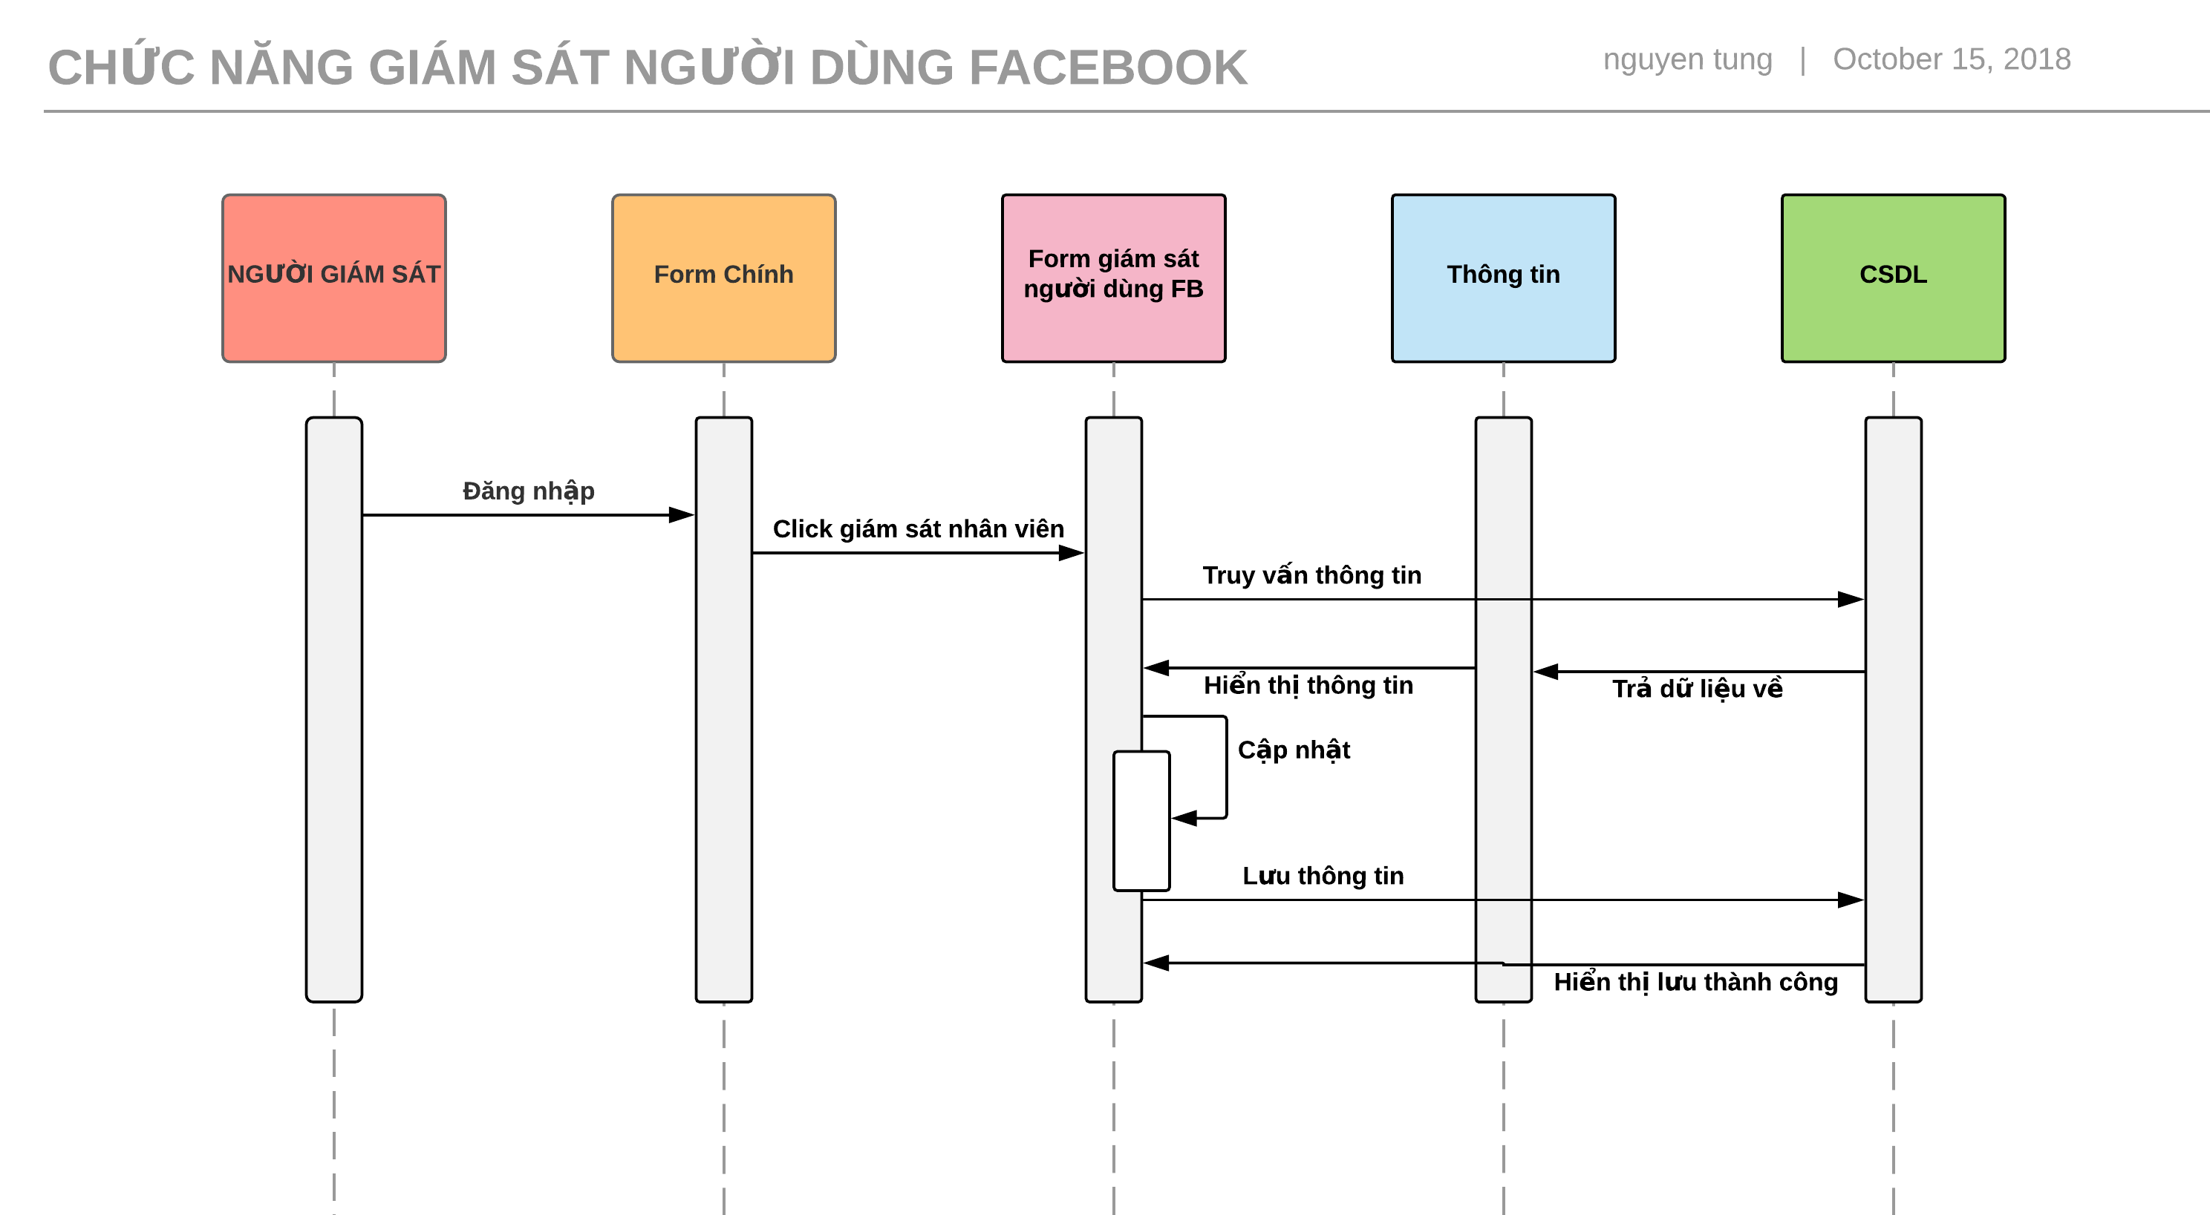

Hình 3. 7 Chức năng giám sát người dùng Facebook

**g) Chức năng thống kê (Hình 3.8)**

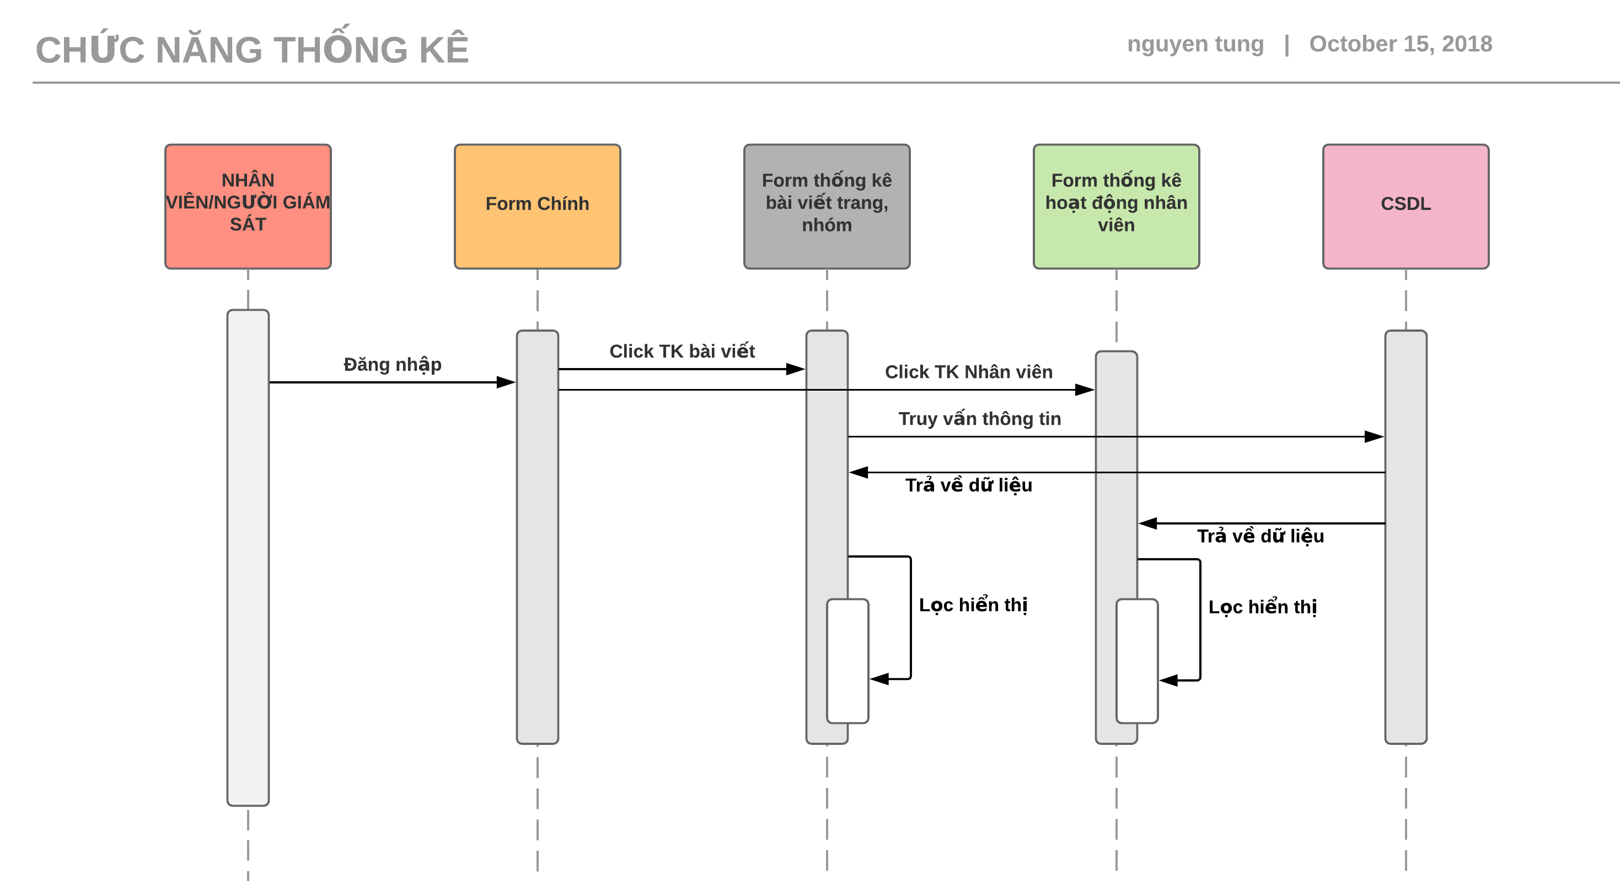

Hình 3. 8 Chức năng thống kê

## **3.4 Thiết kế cơ sở dữ liệu**

### **Bảng liên kết logic**

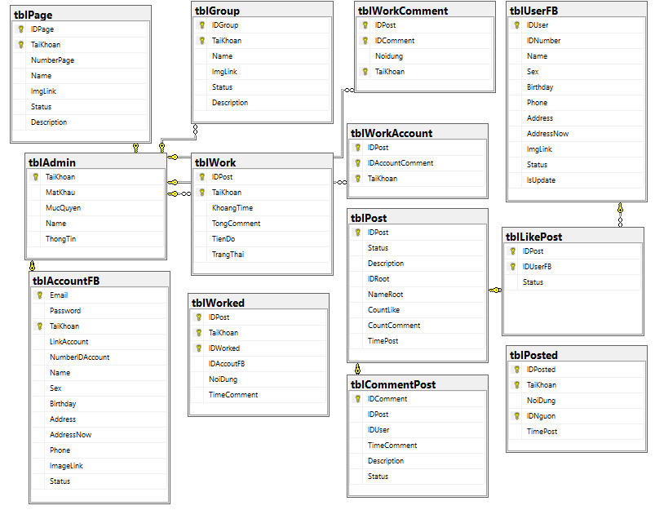

Hình 3. 9 Bảng liên kết logic

### **Mô tả chi tiết từng bảng dữ liệu**

**3.3.1 Bảng ADMIN**

Ý nghĩa: Lưu trữ thông tin tài khoản người sử dụng phần mềm

|  |  |  |  |  |
| --- | --- | --- | --- | --- |
| STT | Thuộc tính | Kiểu | MGT | Ghi chú |
| 1 | TaiKhoan | Chuỗi | Tối đa 50 ký tự | Khóa chính |
| 2 | MatKhau | Chuỗi | Tối đa 50 ký tự |  |
| 3 | MucQuyen | Số |  | Phân quyền |
| 4 | Name | Chuỗi | Tối đã 50 ký tự |  |
| 5 | Thông tin | Chuỗi | Không giới hạn |  |

**3.3.2 Bảng ACCOUNTFB**

Ý nghĩa: Lưu trữ thông tin đăng nhập tài khoản Facebook người dùng hệ thống

|  |  |  |  |  |
| --- | --- | --- | --- | --- |
| STT | Thuộc tính | Kiểu | MGT | Ghi chú |
| 1 | Email | Chuỗi | Tối đa 50 ký tự | Khóa chính |
| 2 | Password | Chuỗi | Tối đa 500 ký tự |  |
| 3 | TaiKhoan | Chuỗi | Tối đa 50 ký tự | Khóa phụ |
| 4 | LinkAccount | Chuỗi | Tối đa 100 ký tự | Địa chỉ FB |
| 5 | NumberID | Chuỗi | Tối đa 30 ký tự | ID User FB |
| 6 | Name | Chuỗi | Tối đa 50 ký tự |  |
| 7 | Sex | Chuỗi | Tối đa 50 ký tự |  |
| 8 | Birthday | Chuỗi | Tối đa 50 ký tự |  |
| 9 | Address | Chuỗi | Tối đa 500 ký tự |  |
| 10 | AddressNow | Chuỗi | Tối đa 500 ký tự |  |
| 11 | Phone | Chuỗi | Tối đa 50 ký tự |  |
| 12 | ImageLink | Chuỗi | Tối đa 500 ký tự |  |
| 13 | Status | Số |  | Tích/Tiêu cực |

**3.3.3 Bảng PAGE**

Ý nghĩa: Lưu thông tin trang trên Facebook

|  |  |  |  |  |
| --- | --- | --- | --- | --- |
| STT | Thuộc tính | Kiểu | MGT | Ghi chú |
| 1 | IDPage | Chuỗi | Tối đa 50 ký tự | Khóa chính |
| 2 | TaiKhoan | Chuỗi | Tối đa 50 ký tự | Khóa phụ |
| 3 | NumberPage | Chuỗi | Tối đa 50 ký tự |  |
| 4 | Name | Chuỗi | Tối đa 200 ký tự |  |
| 5 | ImgLink | Chuỗi | Tối đa 500 ký tự |  |
| 6 | Description | Chuỗi | Không giới hạn |  |
| 7 | Status | Số |  | Tích/Tiêu cực |

**3.3.4 Bảng GROUP**

Ý nghĩa: Lưu thông tin nhóm trên Facebook

|  |  |  |  |  |
| --- | --- | --- | --- | --- |
| STT | Thuộc tính | Kiểu | MGT | Ghi chú |
| 1 | IDGroup | Chuỗi | Tối đa 50 ký tự | Khóa chính |
| 2 | TaiKhoan | Chuỗi | Tối đa 50 ký tự | Khóa phụ |
| 3 | NumberGroup | Chuỗi | Tối đa 50 ký tự |  |
| 4 | Name | Chuỗi | Tối đa 200 ký tự |  |
| 5 | ImgLink | Chuỗi | Tối đa 500 ký tự |  |
| 6 | Description | Chuỗi | Không giới hạn |  |
| 7 | Status | Số |  | Tích/Tiêu cực |

**3.3.5 Bảng USERFB**

Ý nghĩa: Lưu thông tin người dùng trên Facebook

|  |  |  |  |  |
| --- | --- | --- | --- | --- |
| STT | Thuộc tính | Kiểu | MGT | Ghi chú |
| 1 | IDUser | Chuỗi | Tối đa 50 ký tự | Khóa chính |
| 2 | IDNumber | Chuỗi | Tối đa 50 ký tự |  |
| 3 | Sex | Chuỗi | Tối đa 50 ký tự |  |
| 4 | Name | Chuỗi | Tối đa 50 ký tự |  |
| 5 | Birthday | Chuỗi | Tối đa 50 ký tự |  |
| 6 | Address | Chuỗi | Tối đa 200 ký tự |  |
| 7 | AddressNow | Chuỗi | Tối đa 200 ký tự |  |
| 8 | Phone | Chuỗi | Tối đã 50 ký tự |  |
| 9 | ImageLink | Chuỗi | Tối đa 200 ký tự |  |
| 10 | Status | Số |  | Tích/Tiêu cực |
| 11 | IsUpdate | Số |  |  |

**3.3.6 Bảng POST**

Ý nghĩa: Lưu thông tin bài viết trên Facebook

|  |  |  |  |  |
| --- | --- | --- | --- | --- |
| STT | Thuộc tính | Kiểu | MGT | Ghi chú |
| 1 | IDPost | Chuỗi | Tối đa 50 ký tự | Khóa chính |
| 2 | Status | Chuỗi | Tối đa 50 ký tự | Tích/tiêu cực |
| 3 | IDRoot | Chuỗi | Tối đa 50 ký tự | Nguồn đăng |
| 4 | NameRoot | Chuỗi | Tối đa 200 ký tự | Tên nguồn |
| 5 | CountLike | Int |  |  |
| 6 | CountComment | Int |  |  |
| 7 | Description | Chuỗi | Không giới hạn |  |
| 8 | TimePost | Thời gian |  |  |

**3.3.7 Bảng LIKEPOST**

Ý nghĩa: Lưu thông tin người dùng thích bài viết trên Facebook

|  |  |  |  |  |
| --- | --- | --- | --- | --- |
| STT | Thuộc tính | Kiểu | MGT | Ghi chú |
| 1 | IDPost | Chuỗi | Tối đa 50 ký tự | Khóa chính |
| 2 | IDUser | Chuỗi | Tối đa 50 ký tự | Khóa phụ |
| 3 | Status | Số |  | Tích/tiêu cực |

**3.3.8 Bảng COMMENTPOST**

Ý nghĩa: Lưu thông tin bình luận của người dùng với bài viết trên Facebook

|  |  |  |  |  |
| --- | --- | --- | --- | --- |
| STT | Thuộc tính | Kiểu | MGT | Ghi chú |
| 1 | IDcomment | Chuỗi | Tối đa 50 ký tự | Khóa chính |
| 2 | IDPost | Chuỗi | Tối đa 50 ký tự | Khóa phụ |
| 3 | IDUser | Chuỗi | Tối đa 50 ký tự | Khóa phụ |
| 4 | TimeComment | Chuỗi | Tối đa 50 ký tự |  |
| 5 | Description | Chuỗi | Không giới hạn |  |
| 6 | Status | Số |  | Tích/Tiêu cực |

**3.3.9 Bảng WORK**

Ý nghĩa: Lưu thông tin việc bình luận bài viết trên Facebook

|  |  |  |  |  |
| --- | --- | --- | --- | --- |
| STT | Thuộc tính | Kiểu | MGT | Ghi chú |
| 1 | IDPost | Chuỗi | Tối đa 50 ký tự | Khóa chính |
| 2 | TaiKhoan | Chuỗi | Tối đa 50 ký tự | Khóa phụ |
| 3 | KhoangTime | Số |  |  |
| 4 | TongComment | Số |  |  |
| 5 | TienDo | Số |  |  |
| 6 | TrangThai | Chuỗi | Tối đa 50 ký tự | Xong chưa? |

**3.3.10 Bảng WORKED**

Ý nghĩa: Lưu thông tin công việc đã bình luận bài viết Facebook

|  |  |  |  |  |
| --- | --- | --- | --- | --- |
| STT | Thuộc tính | Kiểu | MGT | Ghi chú |
| 1 | IDPost | Chuỗi | Tối đa 50 ký tự | Khóa chính |
| 2 | TaiKhoan | Chuỗi | Tối đa 50 ký tự | Khóa phụ |
| 3 | IDWorked | Chuỗi | Tối đa 50 ký tự | Khóa phụ |
| 4 | IDAccountFB | Chuỗi | Tối đa 50 ký tự |  |
| 5 | NoiDung | Chuỗi | Không giới hạn |  |
| 6 | TimeComment | Thời gian |  |  |

**3.3.11 Bảng POSTED**

Ý nghĩa: Lưu thông tin bài đã đăng trên Facebook

|  |  |  |  |  |
| --- | --- | --- | --- | --- |
| STT | Thuộc tính | Kiểu | MGT | Ghi chú |
| 1 | IDPosted | Chuỗi | Tối đa 50 ký tự | Khóa chính |
| 2 | TaiKhoan | Chuỗi | Tối đa 50 ký tự | Khóa phụ |
| 3 | NoiDung | Chuỗi | Không giới hạn |  |
| 4 | IDNguon | Chuỗi | Tối đa 50 ký tự | Người đăng |
| 5 | TimePost | Thời gian |  |  |

**3.3.12 Bảng WORKACCOUNT**

Ý nghĩa: Lưu thông tin tài khoản bình luận trên Facebook

|  |  |  |  |  |
| --- | --- | --- | --- | --- |
| STT | Thuộc tính | Kiểu | MGT | Ghi chú |
| 1 | IDPost | Chuỗi | Tối đa 50 ký tự | Khóa chính |
| 2 | IDAccountComment | Chuỗi | Tối đa 50 ký tự | Khóa phụ |
| 3 | TaiKhoan | Chuỗi | Tối đa 50 ký tự | Khóa phụ |

**3.3.13 Bảng WORKCOMMENT**

Ý nghĩa: Lưu thông tin nhóm trên Facebook

|  |  |  |  |  |
| --- | --- | --- | --- | --- |
| STT | Thuộc tính | Kiểu | MGT | Ghi chú |
| 1 | IDPost | Chuỗi | Tối đa 50 ký tự | Khóa chính |
| 2 | IDComment | Số |  | Khóa phụ |
| 3 | NoiDung | Chuỗi | Không giới hạn |  |
| 4 | TaiKhoan | Chuỗi | Tối đa 50 ký tự | Khóa phụ |

## **3.5 Thiết kế giao diện**

**Giao diện đăng nhập (Hình 3.10)**

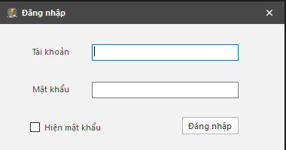

Hình 3. 10 Giao diện đăng nhập

Đây là giao diện đăng nhập để sử dụng các chức năng của hệ thống. Ở đây phần mềm được chia cho hai đối tượng sử dụng:

* Nhân viên sử dụng
* Người giám sát sử dụng

Với tài khoản được cung cấp và dựa vào đó có thể đăng nhập sử dụng, tài khoản của người giám sát được cấp từ nhà cung cấp phần mềm. Tài khoản của nhân viên sử dụng được tạo ra bởi người giám sát.

**Giao diện bình luận (Hình 3.11)**

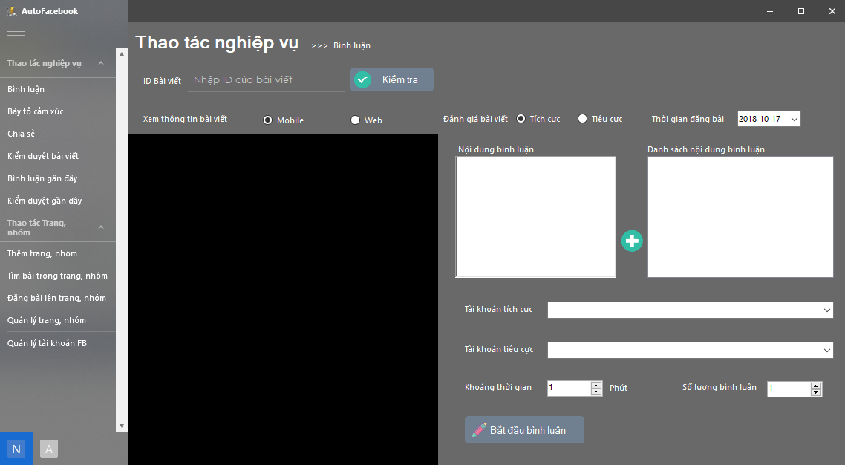

Hình 3. 11 Giao diện bình luận

Đây là giao diện bình luận với một bài viết trên Facebook của người sử dụng hệ thống. Sau khi có id một bài viết nào đó thì có thể thực hiện các thao tác để thêm được công việc bình luận mới.

**Giao diện bày tỏ cảm xúc (Hình 3.12)**

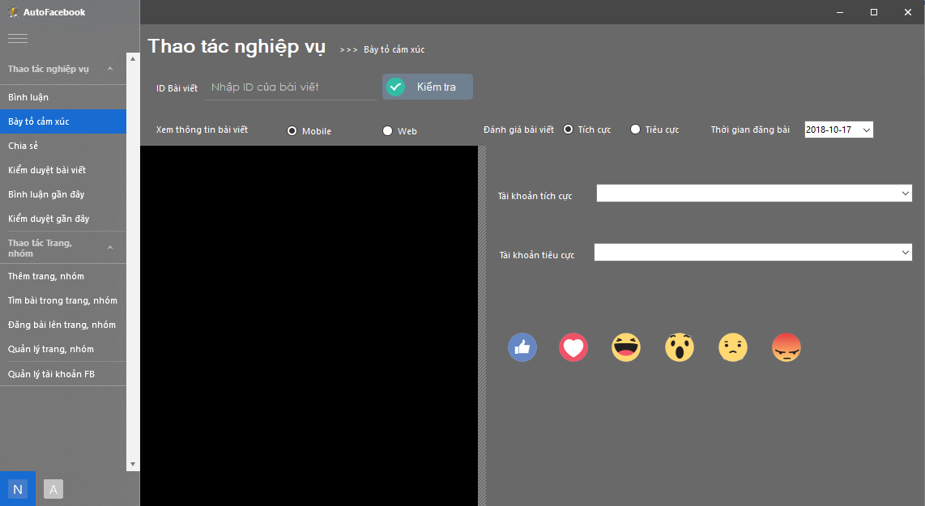

Hình 3. 12 Giao diện bày tỏ cảm xúc

Đây là giao diện bày tỏ cảm xúc với bài viết trên Facebook của người sử dụng hệ thống. Sau khi có ID của bài viết muốn bày tỏ cảm xúc thì người dùng hệ thống chọn biểu tượng cảm xúc và tài khoản quản lý để bắt đầu bày tỏ cảm xúc.

**Giao diện chia sẻ bài viết (Hình 3.13)**

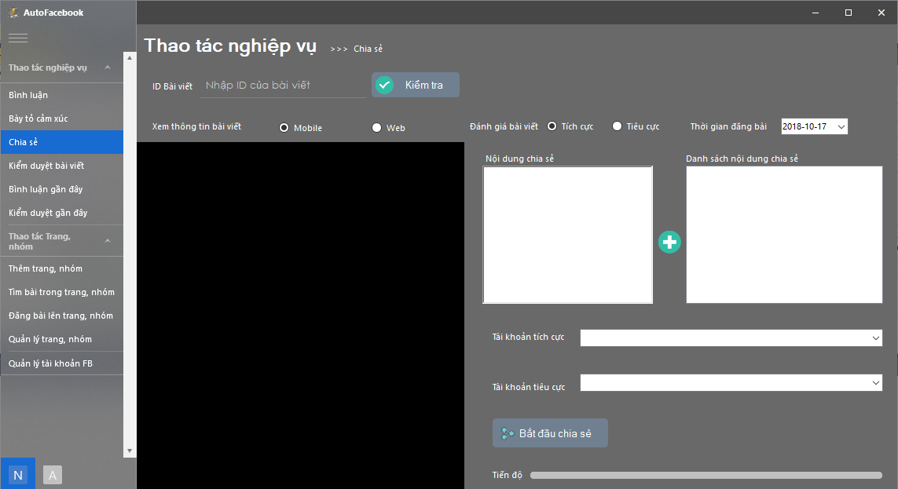

Hình 3. 13 Giao diện chia sẻ bài viết

Đây là giao diện chia sẻ với bài viết trên Facebook. Khi biết được ID bài viết trên Facebook người sử dụng hệ thống điền các trường thông tin vào và bắt đầu chia sẻ với các tài khoản Facebook mà mình quản lý.

**Giao diện Kiểm duyệt bài viết (Hình 3.14)**

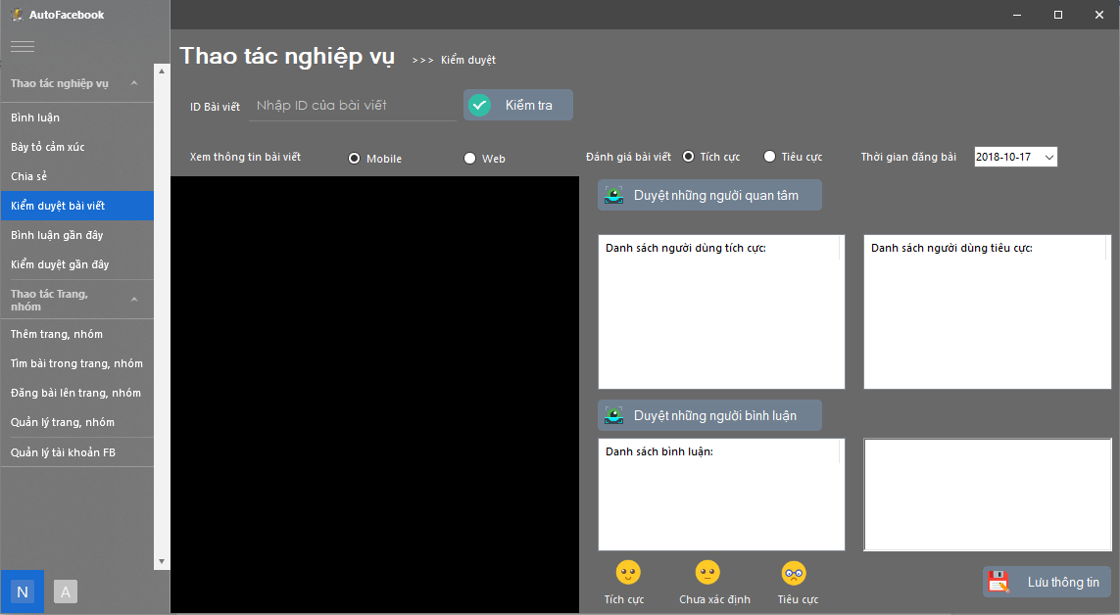

Hình 3. 14 Giao diện kiểm duyệt bài viết

Đây là giao diện kiểm duyệt bài viết trên Facebook. Sau khi biết được ID bài viết người sử dụng có thể duyệt ra tất cả những người đã bày tỏ cảm xúc với bài viết và những người đã bình luận. Từ danh sách và nội dung bình luận người sử dụng có thể đánh giá mức độ tích cực tiêu hay tiêu cực của người dùng dùng.

**Giao diện bình luận gần đây (Hình 3.15)**

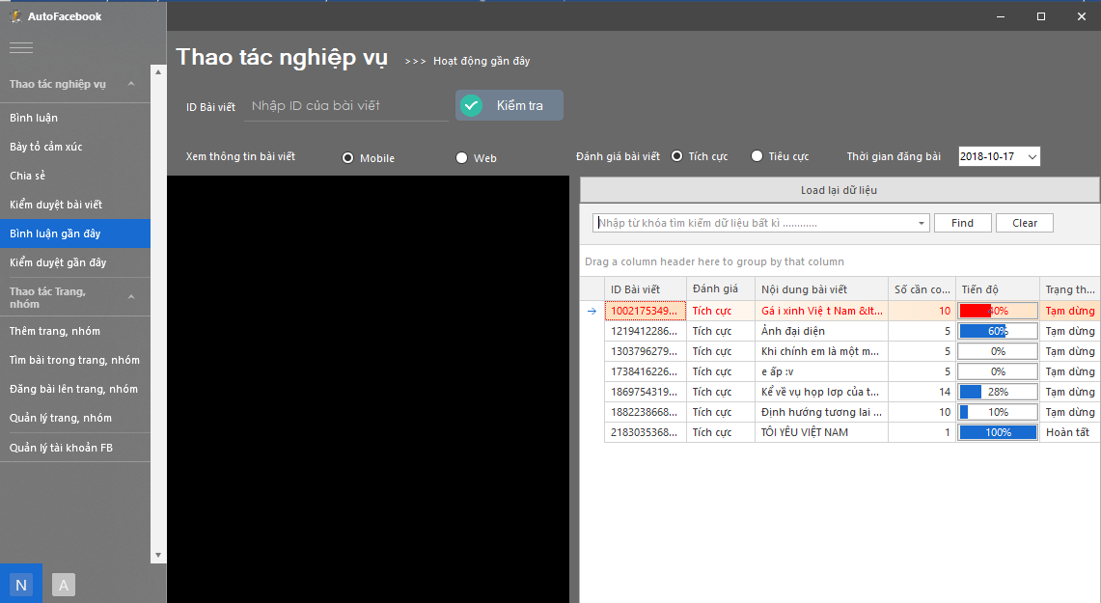

Hình 3. 15 Giao diện bình luận gần đây

Đây là giao diện bình luận gần đây, nó cho biết danh sách các bài viết trên Facebook đã và đang được bình luận với từng người sử dụng hệ thống thì danh sách này là khác nhau, tùy thuộc vào công việc và bài viết mà họ đã và đang tương tác.

**Giao diện kiểm duyệt gần đây (Hình 3.16)**

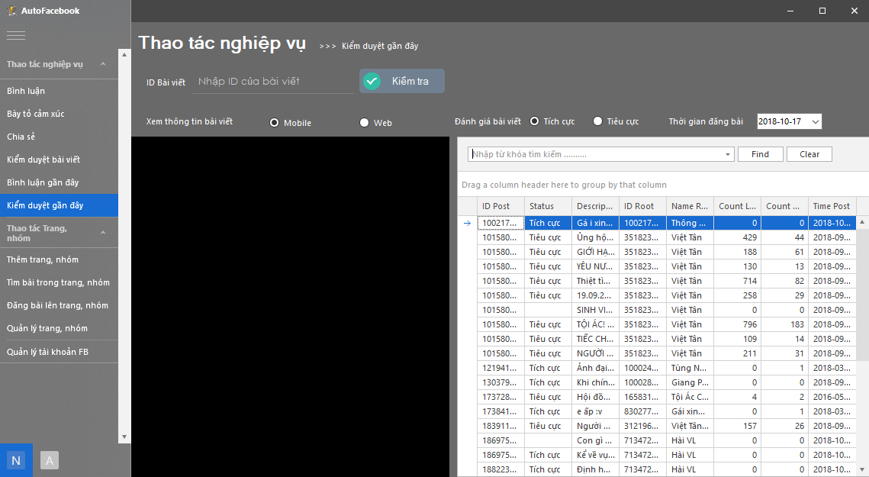

Hình 3. 16 Giao diện kiểm duyệt gần đây

Đây là giao diện kiểm duyệt gần đây, nó cho biết thông tin tất cả các bài viết mà mọi người dùng hệ thống đã từng tương tác và kiểm duyệt. Từ đây người dùng hệ thống có thể tiếp tục thao tác khác nhau như bình luận, bày tỏ cảm xúc, chia sẻ, kiểm duyệt. Đây cũng chính là nơi chia sẻ nguồn bài viết cần làm việc với tất cả người dùng trong hệ thống.

**Giao diện thêm trang, nhóm (Hình 3.17)**

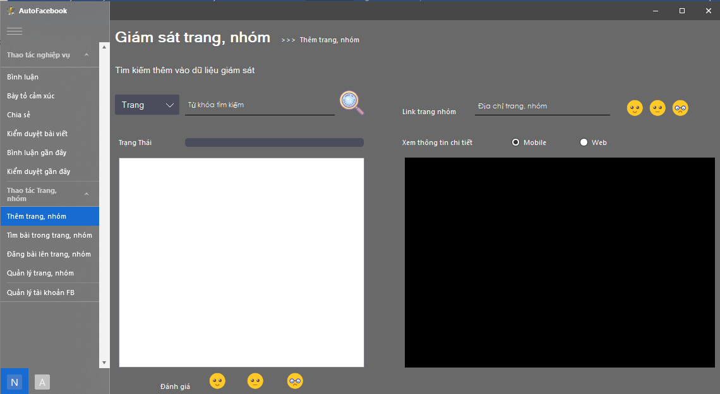

Hình 3. 17 Giao diện thêm trang, nhóm

Đây là giao diện thêm trang, nhóm trên Facebook vào danh sách quản lý trang nhóm. Người dùng tìm kiếm trang nhóm bằng từ khóa hoặc địa chỉ của trang nhóm đó sau đó đánh giá trang nhóm đó để lưu thông tin của nó vào cơ sở dữ liệu phục vụ các công việc khác.

**Tìm bài viết trong trang, nhóm (Hình 3.18)**

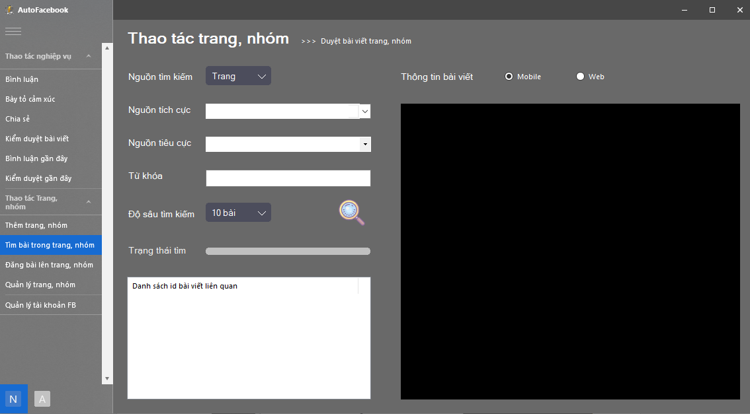

Hình 3. 18 Giao diện tìm bài viết trong trang, nhóm

Đây là giao diện duyệt bài viết trang nhóm trên Facebook. Ở đây sẽ cho phép người sử dụng hệ thống tìm kiếm bài viết theo từ khóa trong nhiều trang, nhóm hoặc có thể duyệt tất cả các bài viết của trang nhóm đó ra để kiểm tra.

**Giao diện đăng bài viết lên trang, nhóm (Hình 3.19)**

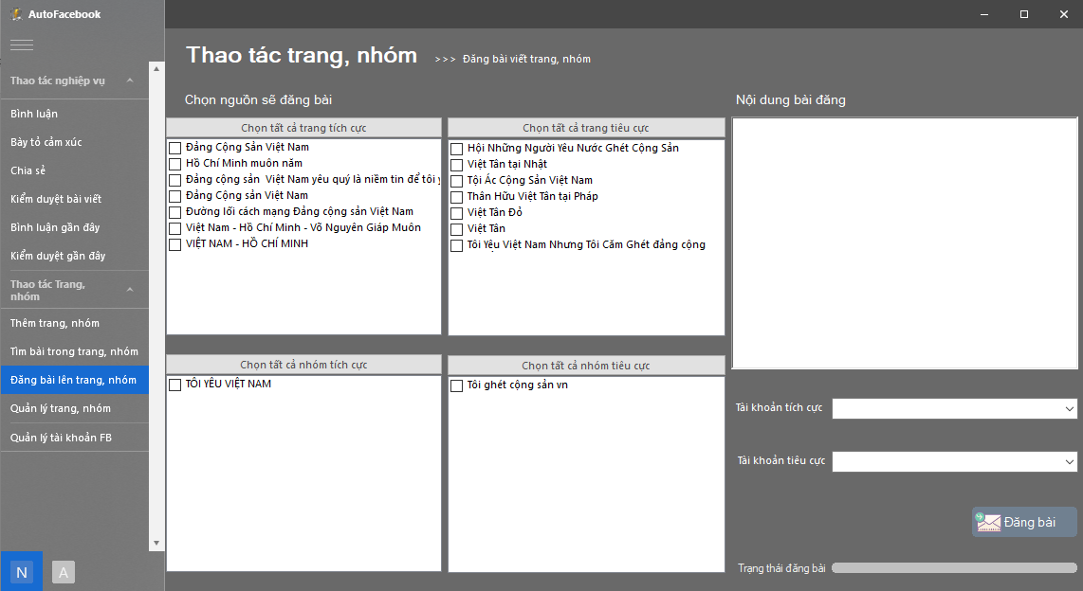

Hình 3. 19 Giao diện đăng bài viết lên trang, nhóm

Đây là giao diện đăng bài viết lên trang, nhóm Facebook. Người sử dụng hệ thống có thể nhập nội dung sau đó hệ thống sẽ tự động đăng bài lên nhiều trang, nhóm khác nhau với các tài khoản khác nhau và tránh hiện tượng bị Facebook block tài khoản.

**Giao diện quản lý trang nhóm (Hình 3.20)**

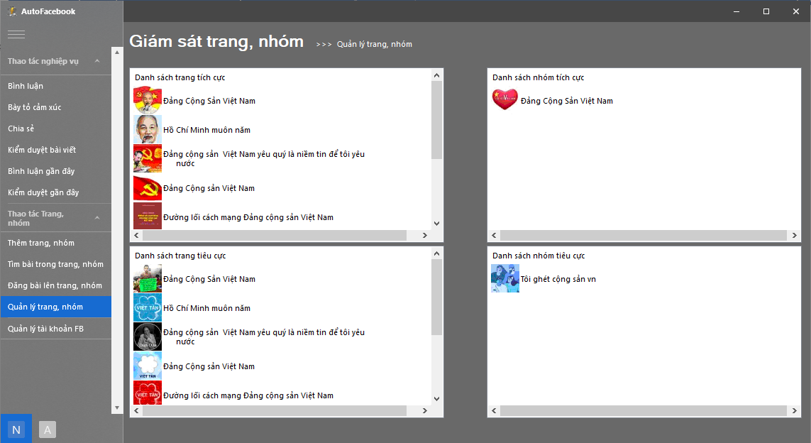

Hình 3. 20 Giao diện quản lý trang nhóm

Đây là giao diện quản lý trang nhóm Facebook. Ở đây người sử dụng có thể xem tất cả các trang, nhóm mình đang giám sát và có thể xóa, hoặc chuyển qua lại giữa tính chất tích cực hoặc tiêu cực của trang, nhóm đó.

**Giao diện quản lý tài khoản Facebook (Hình 3.21)**

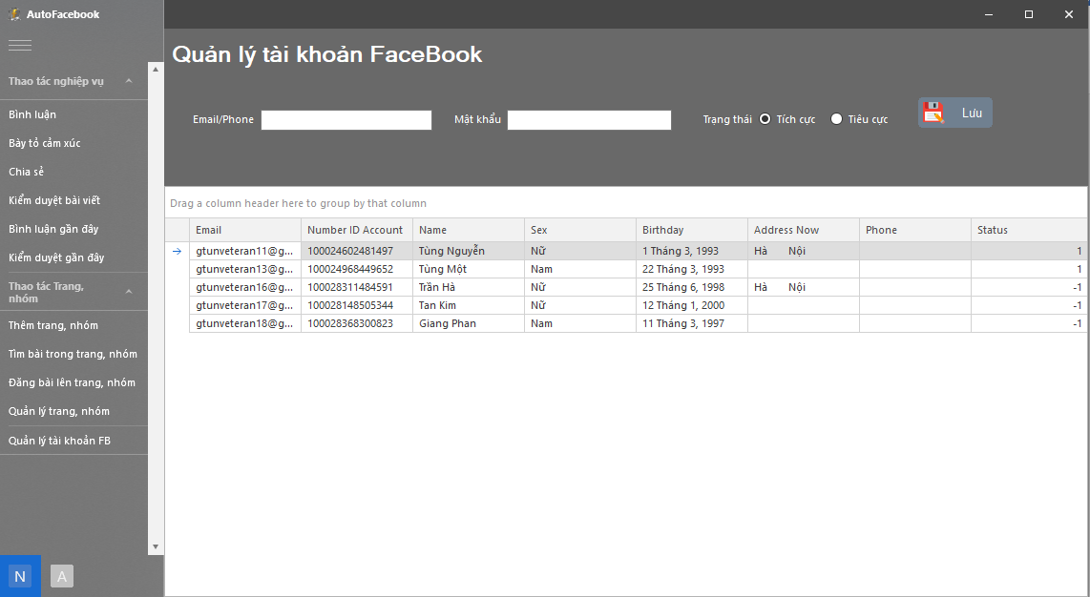

Hình 3. 21 Giao diện quản lý tài khoản Facebook

Đây là giao diện quản lý tài khoản Facebook. Người sử dụng hệ thống sử dụng nó để thêm hoặc xóa những tài khoản Facebook ảo của mình vào hệ thống để thực hiện các tương tác với hệ thống ở các chức năng khác.

**Giao diện quản lý nhân viên (Hình 3.22)**

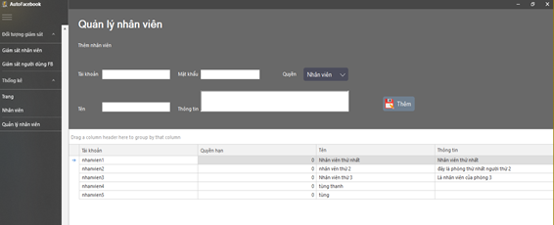

Hình 3. 22 Giao diện quản lý nhân viên

Đây là giao diện quản lý nhân viên bào gồm thêm và xóa nhân viên. Đây là chức năng riêng biệt dành cho người giám sát có mức quyền cao hơn các nhân viên sử dụng thông thường khi đăng nhập vào hệ thống. Sau khi điền các thông tin của nhân viên mới vào thì hệ thống có thể lưu thông tin đó lại và nhân viên mới có thể đăng nhập và làm các công việc mà mình có thể trên hệ thống.

**Giao diện giám sát nhân viên (Hình 3.23)**

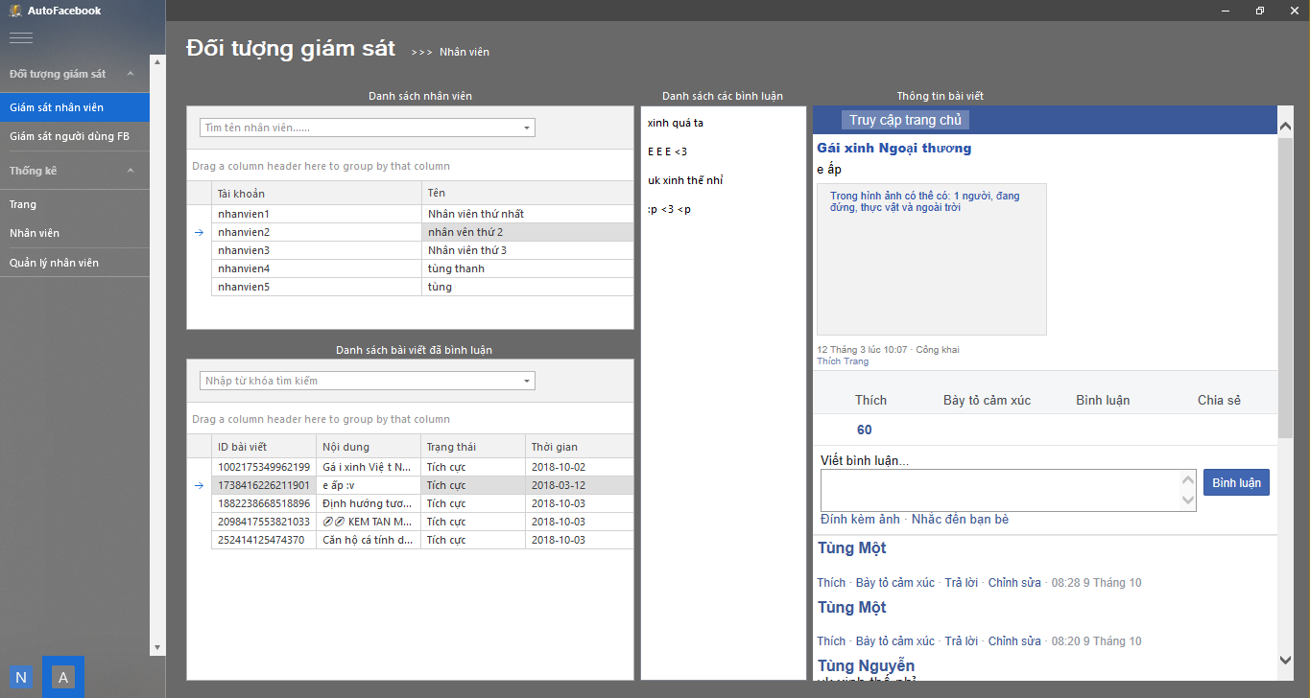

Hình 3. 23 Giao diện giám sát nhân viên

Đây là giao diện giám sát nhân viên. Nó cho biết danh sách các nhân viên đang làm việc và từ đó tìm được những bài viết cũng như bình luận mà nhân viên đó đã từng bình luận để quản lý hoạt động đó của nhân viên.

**Giao diện giám sát người dùng Facebook (Hình 3.24)**

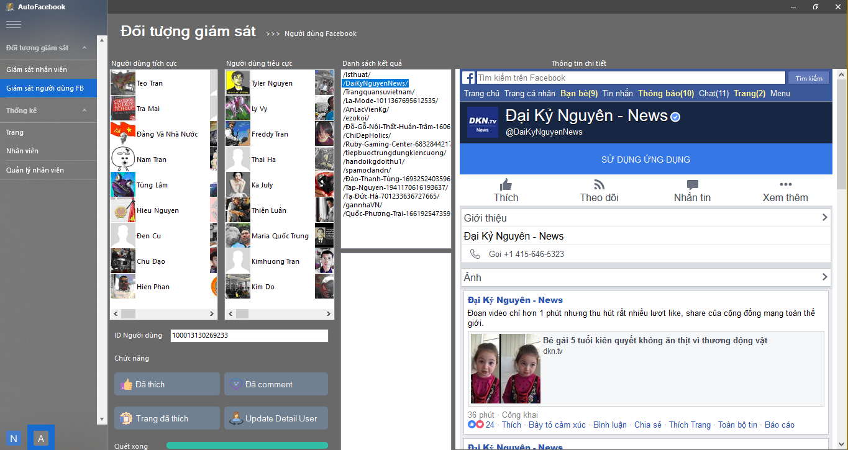

Hình 3. 24 Giao diện giám sát người dùng

Đây là giao diện giám sát người dùng Facebook. Đây là chức năng dành riêng cho người giám sát có mức quyền cao hơn các nhân viên thông thường. Ở đây người giám sát sẽ thấy danh sách các tài khoản người dùng Facebook được xếp vào nhóm tích cực hay tiêu cực từ các nhận xét hay đánh giá với nhiều bài viết được tổng hợp lại để đưa ra đánh giá chung về tư tưởng của họ. Từ đó có thể chú tâm vào hơn một số tính năng để kiểm duyệt xem hoạt động của họ như nào, thích bài viết nào, bình luận bài viết nào, thích những trang nào trên Fcaebook.

**Giao diện thống kê hoặt động của nhân viên (Hình 3.25)**

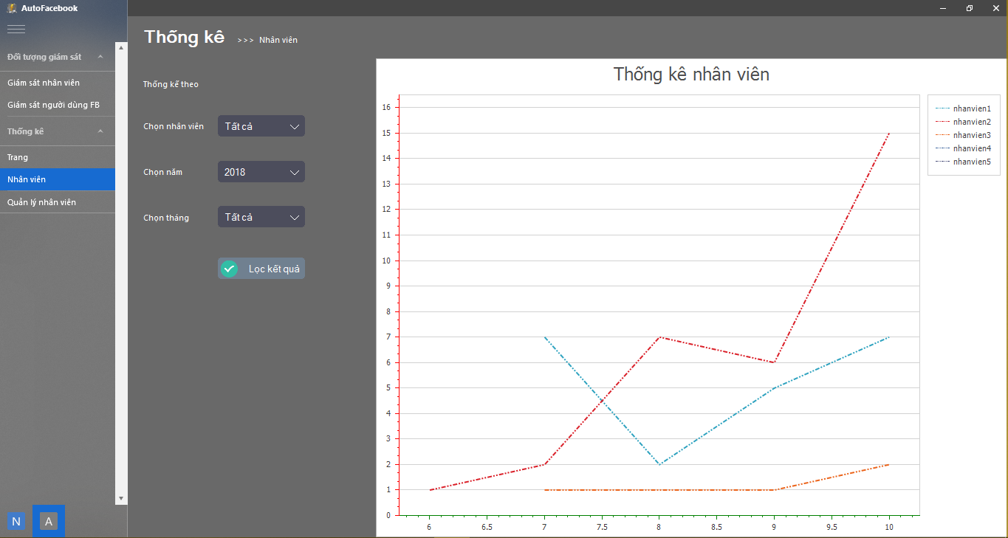

Hình 3. 25 Giao diện thống kê hoạt động của nhân viên

Đây là giao diện thống kê hoạt động của nhân viên. Đây là chức năng của người giám sát có mức quyền cao hơn nhân viên thông thường. Ở đây người giám sát có thể thấy được biểu đồ hoạt động bình luận của các nhân viên so sánh với nhau trong những khoảng thời gian cũng nhau để có thể đưa ra đánh giá về mức độ hoạt động của nhân viên trong các khoảng thời gian.

**Giao diện thống kê hoạt động của trang nhóm (Hình 3.26)**

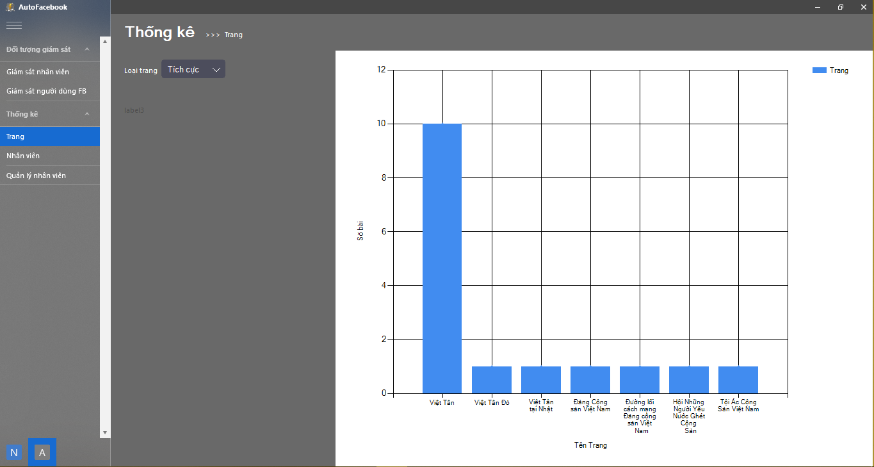

Hình 3. 26 Giao diện thống kê hoạt động của trang, nhóm

Đây là giao diện thống kê trang, nhóm Facebook. Đây là chức năng của riêng người giám sát với mức quyền cao hơn nhân viên thông thường. Ở đây người giám sát có thể nhìn được danh sách các trang nhóm, trong khoảng thời gian cụ thể đã đăng bao nhiêu bài đăng và có thể so sánh chũng với nhau để đưa ra nhận định về những trang tích cực tiêu cực cần chú ý hơn.

* 1. **Kết luận**

Trong chương đã trình bày về các chức năng và tác nhân của hệ thống. Cụ thể, hệ thống gồm các chức năng chính là tự động bình luận, tự động đăng bài viết, tìm kiếm bài viết trong trang, nhóm Facebook.

Xây dựng các biểu đổ use case phản ánh các chức năng và các biểu đồ tuần tự phản ánh tự tương tác của người dùng với hệ thống.

Trong chương cũng trình bày về thiết kế hệ thống bao gồm thiết kế cơ sở dữ liệu mức logic, mức vật lý và thiết kế giao diện.

# **CHƯƠNG 4: CÀI ĐẶT VÀ TRIỂN KHAI**

## **4.1 Công cụ phát triển và yêu cầu kỹ thuật**

### **4.1.1 Công cụ phát triển**

**Công cụ phần mềm sử dụng trong thực nghiệm**

|  |  |  |  |
| --- | --- | --- | --- |
| STT | Tên phần mềm | Tác giả | Nguồn |
| 1 | Visual Studio 2017 | Microsoft | http://www.visualstudio.com |
| 2 | WebBrower Control | Microsoft | https://docs.microsoft.com/en |
| 3 | HttpWebRequest | Microsoft | https://docs.microsoft.com/en |
| 4 | Sql Server v17 | Microsoft | https://docs.microsoft.com/en-us/sql/sql-server/ |

### **4.1.2 Yêu cầu kỹ thuật**

**Yêu cầu phần cứng:**

Để chạy được hệ thống yêu cầu về máy RAM tối thiểu 1G, 10G không gian ổ đĩa cứng, CPU 2 core trở lên. Tuy nhiên cần nhiều hơn không gian ổ cúng để cài đặt một số phần mềm liên quan và để hệ thống chạy một cách ổn định.

Máy tính phải được kết nội với mạng Internet. Để tránh hiện tượng hoạt động chậm và sai lệch tốt nhất mạng phải ổn định có tốc độ 200kb/s trở lên.

4.2 Hướng dẫn sử dụng

Hệ thống được chia làm hai khu vực chức năng dành cho hai đối tượng khác nhau đó là nhân viên và người giám sát nhân viên. Ở đây tôi sẽ trình bày chức năng của người giám sát trước, sau đó trình bày chức năng của nhân viên.

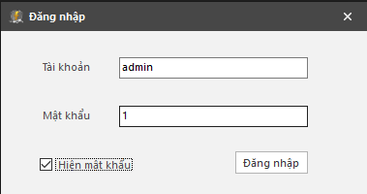

Hình 4.1 Giao diện đăng nhập

### **4.2.1 Hướng dẫn quản lý tài khoản cho nhân viên sử dụng**

Sau khi đăng nhập với tài khoản admin người quản lý có thể tạo thêm những tài khoản nhân viên, tài khoản này được cấp phát cho từng nhân viên cụ thể và để nhân viên đăng nhập sử dụng các chức năng mà nhân viên được quyền sử dụng. Ngoài ra cũng có thể xóa một nhân viên nào đó trong hệ thống để họ không thể sử dụng hệ thống được nữa.

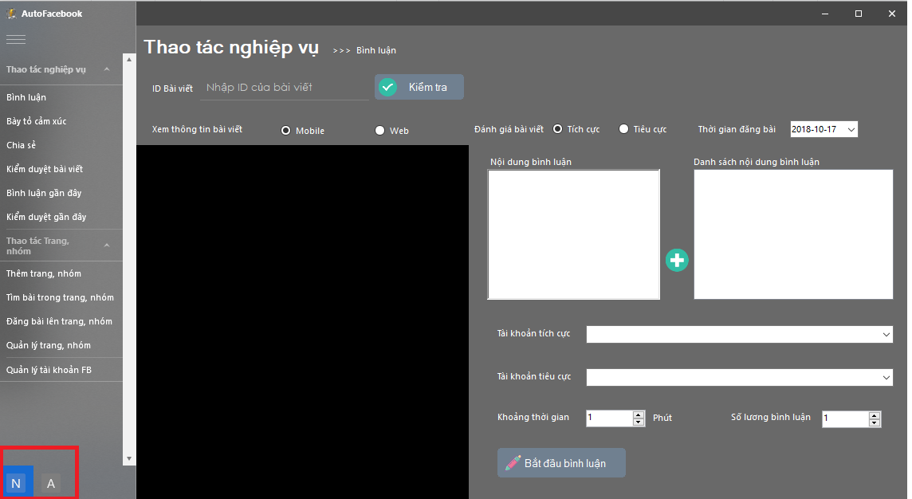

Hình 4. 2 Thêm tài khoản nhân viên

Đây là giao diện sau khi người quản lý đăng nhập thành công. Tiếp tục chọn chức năng chuyên về quản lý ở phía dưới cùng tay trái (khu vực khoanh đỏ). Tiếp tục chọn sang phím có chữ A .(Ghi nhớ N là chức năng của nhân viên, A là chức năng của Admin hay người giám sát)

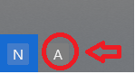

Sau khi chọn và chức năng A như trên ta thấy được những chức năng nâng cao của người quản lý

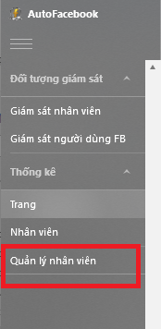

Tiếp tục chọn chức năng Quản lý nhân viên (phần đánh dâu đỏ).

Sau khi chọn chúng ta thấy giao diện chương trình như sau.

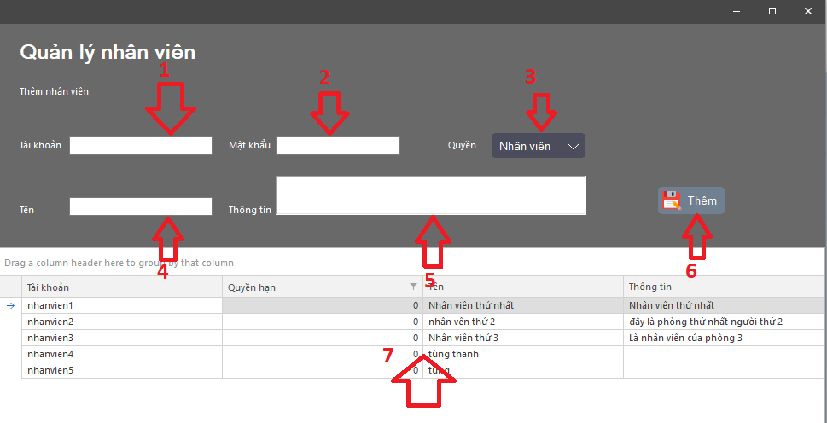

Hình 4. 3 Giao diện chức năng thêm tài khoản nhân viên

Chú thích:

1. Tài khoản dành cho nhân viên, đây là tài khoản duy nhất và không có dấu.
2. Mật khẩu tùy người cung cấp
3. Quyền cung cấp cho tài khoản đó có thể là nhân viên hoặc người giám sát ở đây ta để nguyên là nhân viên
4. Tên là tên thật của người nhân viên đó, có thể có dấu và trùng nhau.
5. Thông tin thêm về nhân viên đó, có thể là nơi ở, phòng, vị trí công tác…. Để phân biệt với các nhân viên khác nhau.
6. Sau khi điền đủ các trường cần thiết thì bấm thêm để hoàn tất việc thêm nhân viên mới vào hệ thống.
7. Đây là danh sách các nhân viên hiện có và có thể làm việc với hệ thống, nếu thêm thành công thì nhân viên mới sẽ xuất hiện ở đây

Để xóa nhân viên đó khỏi hệ thống chỉ chọn chuột phải vào nhân viên dó trong ô số 7 và chọn chức năng xóa.

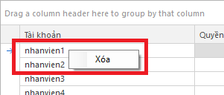

### **4.2.2 Hương dẫn giám sát hoạt động bình luận của nhân viên**

Tiếp tục sử dụng chức năng của Admin và chọn chức năng “Giám sát nhân viên” như hình vẽ

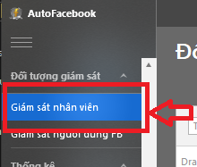

Đây là giao diên sau khi chọn chức năng giám sát nhân viên

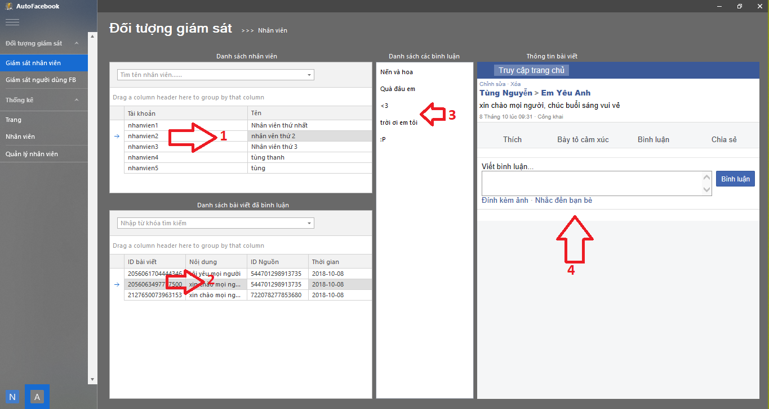

Hình 4. 4 Giao diện giám sát hoạt động của nhân viên

Giao diện này cho phép người giám sát có thể xem lại được các bài viết, nội dung mà nhân viên đã bình luận, cùng với đó là các bài đã đăng của nhân viên.

Chú thích:

1. Đây là danh sách nhân viên hiện đang hoạt động trên hệ thống.
2. Đây là danh sách các bài viết mà nhân viên đã bình luận hoặc dánh sách các bài viết mà nhân viên đã đăng
3. Đây là các nội dung mà nhân viên đã sử dụng để bình luận với bài viết
4. Đây là thông tin chi tiết của bài viết được hiển thị trên trang web Facebook.

Để chọn các chức năng người giám sát sử dụng chuột phải vào nhân viên hoặc bài viết muốn xem ở ô 1 và 2 để hiện ra các chức năng thao tác.

Chức năng từ nhân viên (ô 1)

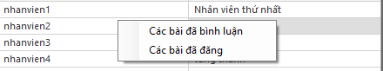

Chức năng từ xem bài viết (ô 2)



* + 1. **Hướng dẫn giám sát người dùng Facebook**

Tiếp tục sử dụng chức năng của Admin và sử dụng chức năng “Giám sát người dung FB” như hình vẽ

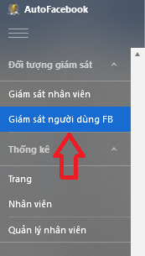

Sau khi chọn chức năng “Giám sát người dùng” giao diện hệ thống sẽ như sau:

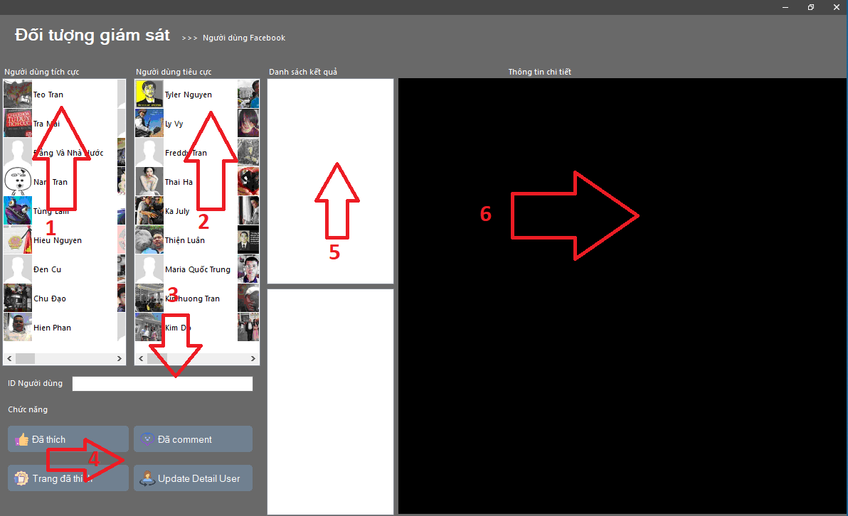

Hình 4. 5 Giao diện chức năng giám sát người dùng

Chú thích:

1. Danh sách những tài khoản có xếp hạng tích cực, số lương 20.
2. Danh sách những tài khoản có xếp hạng tiêu cực, số lượng 20.
3. ID Facebook của người dùng sẽ thao tác. Có thể nhập số này bằng tay hoặc chọn từ những người trong 2 danh sách 1 và 2.
4. Đây là các chức năng có thể thao tác với hệ thống sau khi có ID người dùng. Bao gồm xem những bài họ đã thích, những bài viết họ đã comments, xếp hạng danh sách những người, trang, nhóm đăng bài viết đó để biết họ đang quan tâm đến vấn đề gì.
5. Danh sách kết quả mà người dùng hệ thống muốn tìm kiếm gồm danh sách những nguồn bài viết và danh sách các bài viết mà người dùng Facebook đó quan tâm.
6. Đây là nơi xem thông tin chi tiết của bài viết, hay trang nhóm sau khi có kết quả từ phần 5.

Để có thể xem được thông tin này ta chọn chức năng chuột phải vào phần 5 và vào “Xem chi tiết” như hình vẽ.

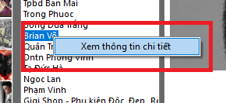

* + 1. **Hướng dẫn thống kê hoạt động của nhân viên**

Tiếp tục sử dụng chức năng của Admin, sau đó chọn chức năng “Thống kê nhân viên” như hình vẽ.

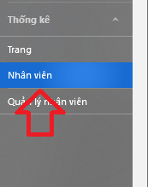

Sau khi chọn chức năng thống kê nhân viên giao diện hệ thống sẽ như sau:

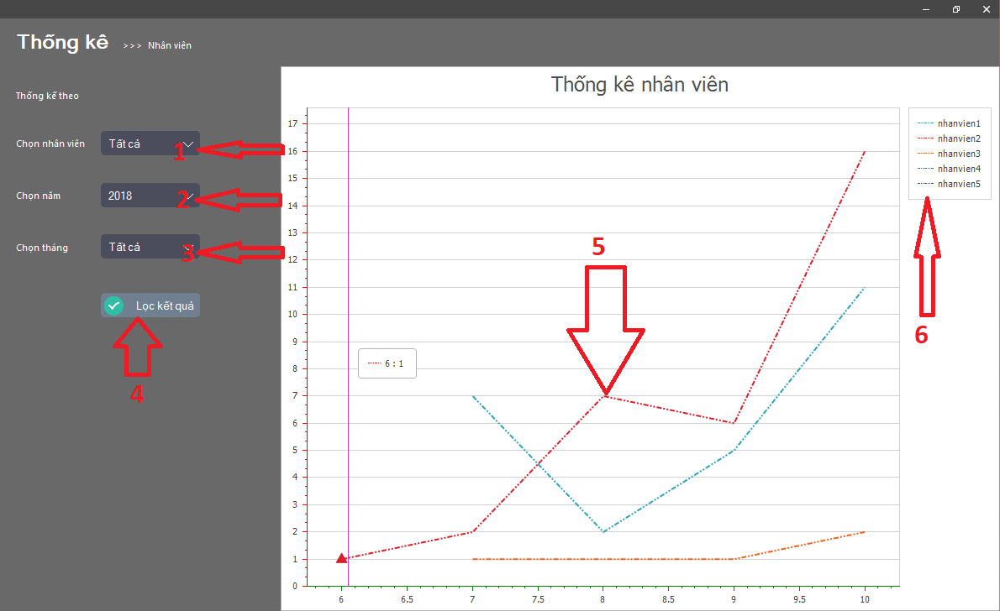

Hình 4. 6 Giao diện chức năng thống kê hoạt động nhân viên

Chú thích:

1. Chọn thống kê số bài viết theo từng nhân viên trong khoảng thời gian.
2. Chọn thống kê số bài viết theo thời gian năm.
3. Chọn thống kê số liệu theo thời gian tháng, nếu chọn thì sẽ thống kê cụ thể không thì sẽ chuyển thống kê theo năm.
4. Sau khi chọn những bộ lọc cần thiết thì bấm “Lọc kết quả” để có được biểu đồ thống kê mong muốn.
5. Biểu đồ thống kê hoạt động của nhân viên theo quy tắc của các mục 1, 2 và 3. Cột dọc biểu hiện số lượng bài viết, cột ngang thể hiện thời gian lọc của hệ thống (theo tháng hoặc theo ngày trong tháng).
6. Chú thích cho từng nhân viên với các mầu khác nhau để phân biệt.
   * 1. **Hướng dẫn thêm hoạt động bình luận bài viết mới vào danh sách làm việc.**

Sau khi đăng nhập với quyền là nhân viên hoặc người giám sát thì có thể sử dụng chức năng này. Để sử dụng ta chọn chức năng “Bình luận” như hình vẽ.

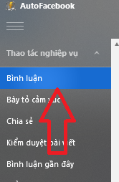

Sau khi chọn chức năng “bình luận” giao diện chính sẽ như sau:

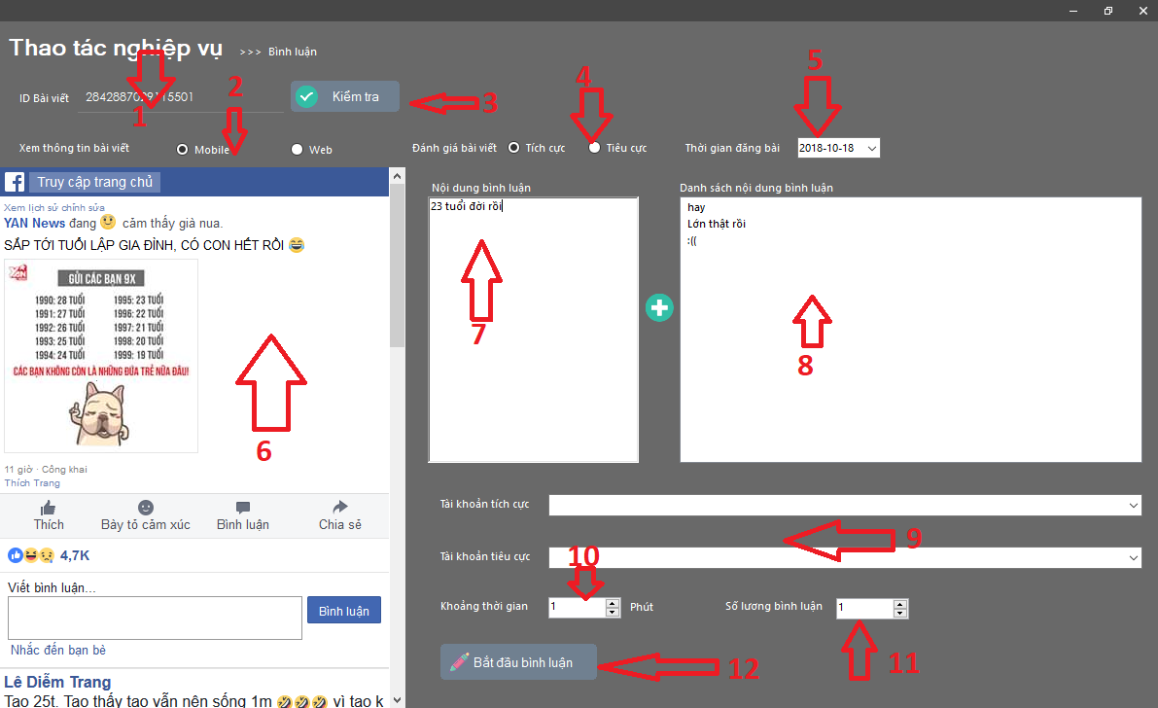

Hình 4. 7 Giao diện chức năng bình luận

Chú thích:

1. Đây là ID của bài viết trên Facebook, sẽ do người giám sát cung cấp hoặc nhân viên tự tím kiếm được.
2. Đây là chế độ xem thông tin bài viết, có hai dạng là dạng mobile và dạng web của Facebook. Mobile thì tốc độ load trang nhanh hơn.
3. Kiểm tra, khi bấm vào đây thông tin bài viết sẽ được hiện thị lên phần 6.
4. Đánh giá sơ bộ bài viết, dựa trên nội dung đánh giá bài viết đó là tích cực hay tiêu cực.
5. Thời gian đăng bài, khi đã xem được bài viết nhân viên tùy chính lại thời gian của bài đăng cho đúng.
6. Hiển thị thông tin bài viết dưới dạng web Facebook.
7. Nội dung mà nhân viên muốn bình luận vào bài viết
8. Danh sách các nội dung sẽ được bình luận với bài viết đó
9. Danh sách các tài khoản sẽ dùng để bình luận với bài viết đó, đây chính là danh sách các tài khoản Facebook mà nhân viên quản lý. Các tài khoản này sẽ được random bình luận với bài viết tránh hiện tượng Facebook block.
10. Khoảng thời gian giữa các lượt bình luận. Giời gian ở đây tính theo phút.
11. Đây là số lượng các bình luận cần để hệ thống sẽ làm việc với bài viết.
12. Sau khi hoàn tất các mục cần thiết thì người dùng bấm phím “Bắt đầu bình luận” để thêm công việc bình luận mới vào công việc chạy nền.

Sau khi thêm thành công sẽ có thông báo là công việc đang được thực hiện, người dùng sẽ có thể tiếp tục bình luận với một bài viết khác trên Facebook.

* + 1. **Hướng dẫn bày tỏ cảm xúc với bài viết trên Facebook.**

Sau khi đăng nhập với quyền là nhân viên hoặc người giám sát thì có thể sử dụng chức năng này. Để sử dụng ta chọn chức năng “Bày tỏ cảm xúc” như hình.

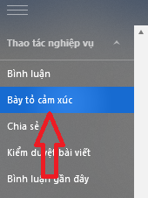

Sau khi chọn chức năng “Bày tỏ cảm xúc” giao diện chính của hệ thống gần tường tự với phần trên như hình vẽ:

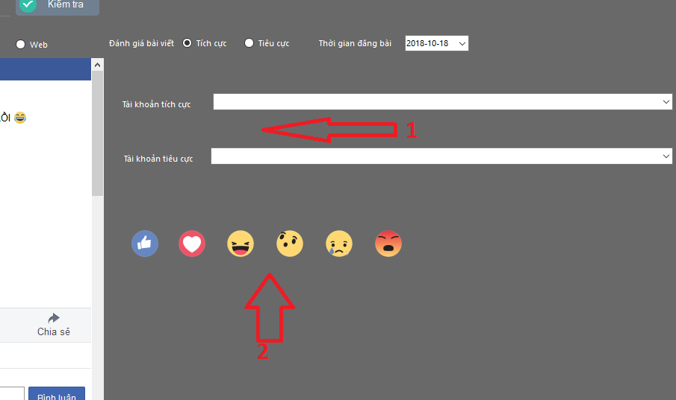

Hình 4. 8 Giao diện chức năng bày tỏ cảm xúc

Chú thích:

1. Danh sách các tài khoản dùng để bày tỏ cảm xúc với bài viết Facebook.
2. Chọn biểu tượng cảm xúc mà người dùng muốn thể hiện với bài viết trên Faecbook, gồm 6 cảm xúc tương tự như trên Facebook thông thường.

Sau khi chọn cảm xúc hệ thống sẽ tự động biểu hiện cảm xúc với bài viết bằng tất cả các tài khoản đã chọn.

* + 1. **Hướng dẫn chia sẻ bài viết trên Facebook.**

Sau khi đăng nhập với quyền là nhân viên hoặc người giám sát thì có thể sử dụng chức năng này. Để sử dụng ta chọn chức năng “Chia sẻ” như hình.

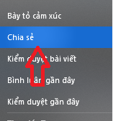

Sau khi chọn chức năng “Chia sẻ” giao diện chính của phần mềm như sau:

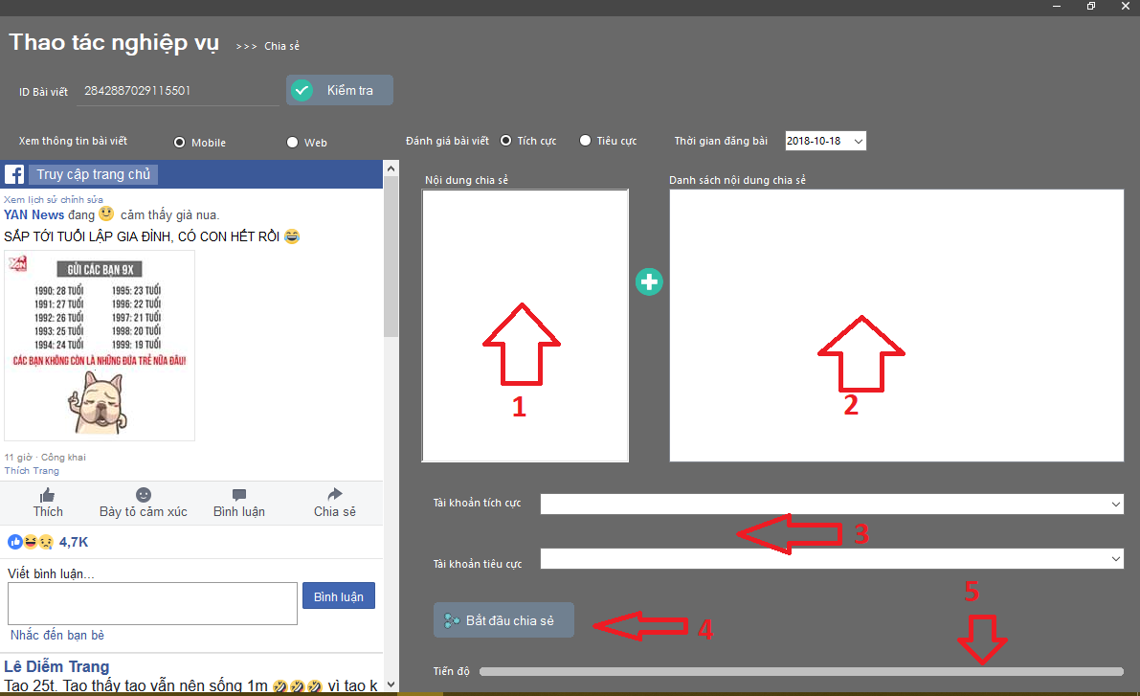

Hình 4. 9 Giao diện chức năng chia sẻ bài viết

Chú thích:

Một số phần chức năng tương tự không trình bày lại.

1. Đây là nội dung muốn chia sẻ bên trên bài viết. Người dùng cần nhập nội dung này.
2. Đây là danh sách nội dung muốn chia sẻ với.
3. Đây là danh sách tài khoản mà người dùng muốn dùng để chia sẻ bài viết.
4. Sau khi điền đủ thông tin cần thiết người dùng bấm phím “Bắt đầu chia sẻ” để công việc chia sẻ được bắt đầu.
5. Đây là thanh thông báo trạng thái của việc chia sẻ. để cho biết tiến độ của việc chia sẻ bài viết đó.
   * 1. **Hướng dẫn kiểm duyệt bài viết trên Facebook.**

Sau khi đăng nhập với quyền là nhân viên hoặc người giám sát thì có thể sử dụng chức năng này. Để sử dụng ta chọn chức năng “Kiểm duyệt bài viết” như hình.

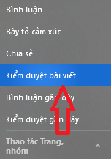

Sau khi chọn chức năng kiểm duyệt bài viết giao diên chính sẽ như sau:

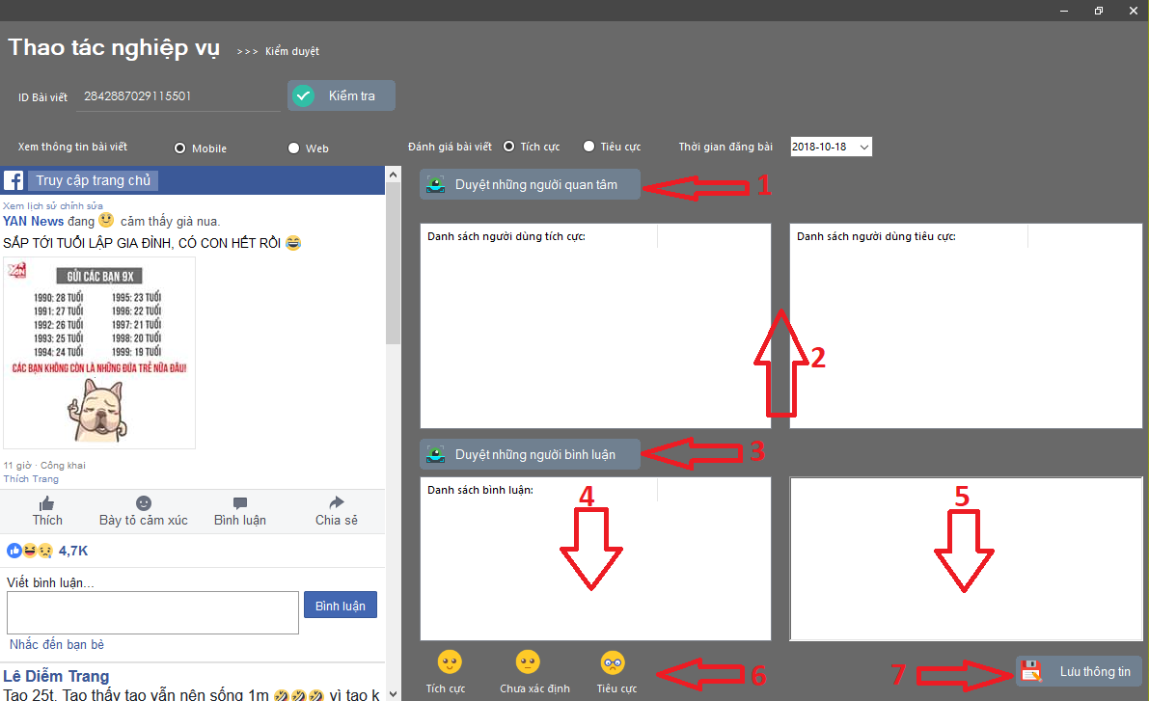

Hình 4. 10 Giao diện chức năng kiểm duyệt bài viết

Chú thích:

1. Phím chức năng duyệt người quan tâm, khi bấm thì phần mềm sẽ tự động tìm tất cả những người đã bày tỏ cảm xúc với bài viết và đánh giá họ vào hai nhóm cơ bản là tích cực và tiêu cực tùy vào đánh giá bài viết.
2. Đây là danh sách người quan tâm bài viết được duyệt ra, gồm nhóm người tích cực và nhóm người tiêu cực.
3. Phím chức năng duyệt người bình luận, khi bấm thì phần mềm sẽ tự động tìm kiếm tất cả những người đã bình luận vào bài viết liệt kê vào 4.
4. Đây là danh sách những người đã bình luận vào bài viết.
5. Đây là ô chưa nội dung bình luận của người dùng Facebook đã bình luận được chọn từ danh sách ở mục 4.
6. Đây là đánh giá về mức độ tích cực hay tiêu cực của người dùng sau khi đọc nôi dung bình luận của họ. Có 3 mức độ là tích cực, tiêu cực và chưa xác định để đánh giá bình luận đó.
7. Khi đã duyệt xong tất cả các mục nhân viên bấm vào đây để lưu toàn bộ thông tin đã kiểm duyệt trên vào cơ sở dữ liệu của hệ thống.
   * 1. **Hướng dẫn xem lại những bài viết đang bình luận.**

Sau khi đăng nhập với quyền là nhân viên hoặc người giám sát thì có thể sử dụng chức năng này. Để sử dụng ta chọn chức năng “Bình luận gần đây” như hình.

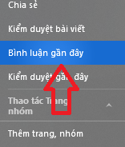

Sau khi chọn chức năng “Bình luận gần đây” giao diện chính thao tác như sau:

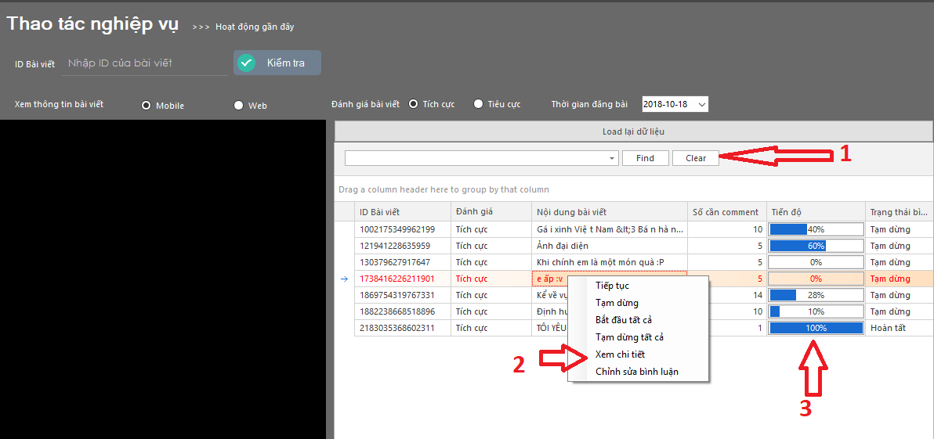

Hình 4. 11 Giao diện chức năng kiểm duyệt gần đây

Chú thích:

1. Đây là chức năng tìm kiếm lại bài viết đã và đang bình luận trong danh sách hiển thị. Có thể tìm kiếm mọi từ khóa để có kết quả cần thiết.
2. Đây là chức năng chuột phải khi người dùng chọn vào một bài viết cụ thể để có thể thao tác, nó bao gồm các thao tác: Tiếp tục bình luận, tạm dừng bình luận, bắt đầu tất cả, xem thông tin bài viết và chỉnh sửa lại bình luận.
3. Đây là tiến độ bình luận với một bài viết nào đó, chúng có giá trị từ 0% đến 100% tùy mức độ hoàn thành bình luận của từng bài viết.
   * 1. **Hướng dẫn thêm trang nhóm vào danh sách giám sát.**

Sau khi đăng nhập với quyền là nhân viên hoặc người giám sát thì có thể sử dụng chức năng này. Để sử dụng ta chọn chức năng “Thêm trang, nhóm” như hình.

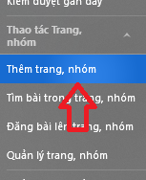

Sau khi chọn chức năng “Thêm trang, nhóm” giao diện chính của hệ thống là:

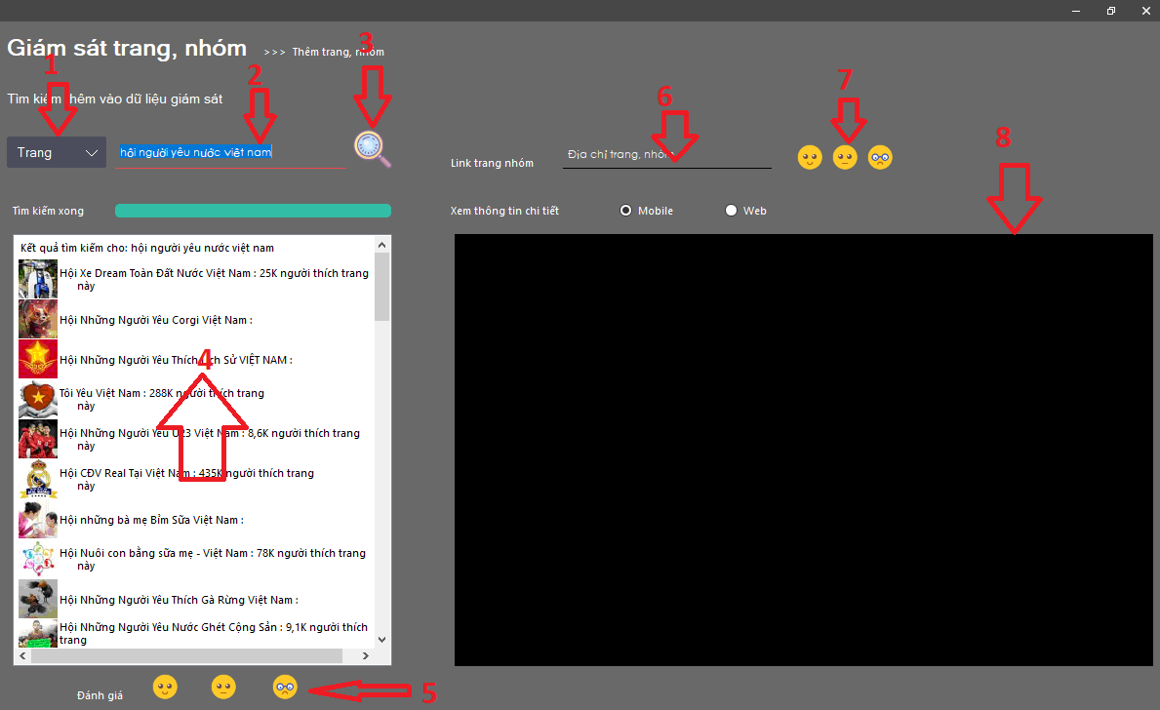

Hình 4. 12 Giao diện chức năng giám sát trang, nhóm

Chú thích:

1. Chọn loại trang hoặc nhóm để thêm.
2. Từ khóa, tên trang nhóm cần tìm.
3. Sau khi đã điền đủ thông tin phần 1 và 2 chọn vào để bắt đầu tìm.
4. Sau khi phần mềm tìm ra các trang, nhóm phù hợp thì hiển thị kết quả.
5. Đây là phần đánh giá từng trang, nhóm muốn thêm vào danh sách quản lý.
6. Đây là địa chỉ của trang, nhóm cần thêm nếu chúng ta biết chính sác địa chỉ của một trang, nhóm đó.
7. Đây là phần đánh giá của trang, nhóm đó bằng địa chỉ trang, nhóm.
8. Đây là phần xem thông tin chi tiết trang, nhóm đó trên web Facebook.
   * 1. **Hướng dẫn xóa trang nhóm quản lý trong hệ thống.**

Sau khi đăng nhập với quyền là nhân viên hoặc người giám sát thì có thể sử dụng chức năng này. Để sử dụng ta chọn chức năng “Quản lý trang, nhóm” như hình.

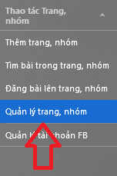

Sau khi chọn chức năng “Quản lý trang nhóm” giao diện thao tác chính như sau:

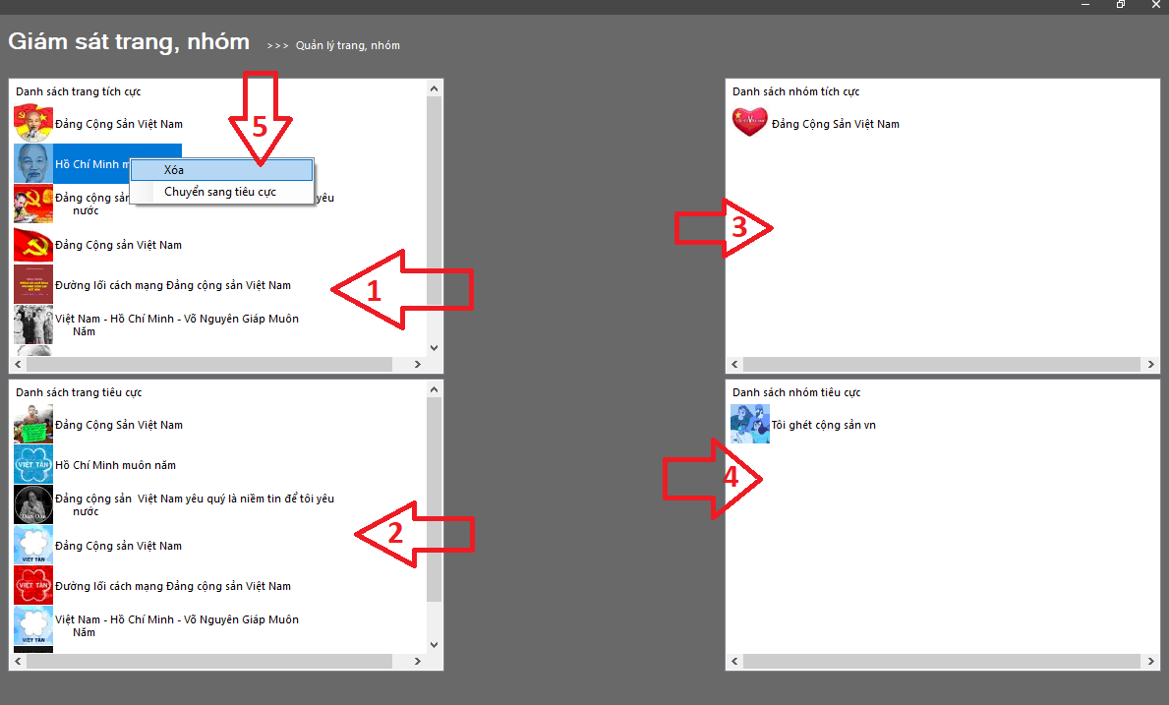

Hình 4. 13 Giao diện chức năng quản lý trang nhóm

Chú thích:

1. Đây là danh sách trang Facebook có những bài viết mang tính tích cực.
2. Đây là danh sách trang Facebook có những bài viết mang tính tiêu cực.
3. Đây là danh sách nhóm Facebook có những bài viết mang tính tích cực.
4. Đây là danh sách nhóm Facebook có những bài viết mang tính tích cực.
5. Đây là phần chức năng chuột phải khi chọn vào một trang, nhóm cụ thể ở các phần 1,2,3 và 4. Từ đây có thể xóa hoặc chuyển trang, nhóm đó sang nhóm có tính chật ngược lại.
   * 1. **Hướng dẫn tìm bài viết trong danh sách các trang, nhóm quản lý.**

Sau khi đăng nhập với quyền là nhân viên hoặc người giám sát thì có thể sử dụng chức năng này. Để sử dụng ta chọn chức năng “Tìm bài trong trang, nhóm” như hình.

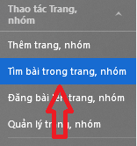

Sau khi chọn chức năng “Tìm bài viết trong trang, nhóm” giao diện chính của phần mềm như sau:

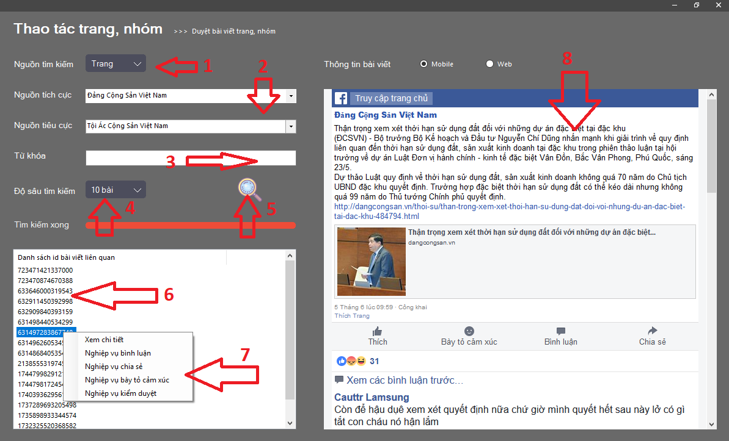

Hình 4. 14 Tìm bài viết trong trang, nhóm

Chú thích:

1. Ở đây người dùng có thể chọn được xem muốn tìm bài trong danh sách trang hay nhóm trong danh sách quản lý.
2. Danh sách trang, nhóm mang tính chất tích cực và tiêu cực.
3. Từ khóa cần tìm kiếm, có thể không cần từ khóa khi đó hệ thống sẽ tự động tìm tất cả các bài viết của trang, nhóm đó
4. Độ sâu tìm kiếm là số bài viết mà hệ thống sẽ duyệt qua, nhỏ nhất là 10 tối đa là 100 bài viết.
5. Sau khi điền đủ thông tin cần thiết của các mục trên người dùng chọn phím tìm kiếm để hệ thống bắt đầu tìm bài viết.
6. Đây là danh sách ID các bài viết có liên quan đến bài viết cần tìm kiếm.
7. Đây là chức năng chuột phải với từng bài viết cụ thể, khi nhấn chuột phải vào một ID bài viết trên mục 6 ta có thể có thêm các thao tác là: Xem chi tiết bài viết, bình luận , chia sẻ, bày tỏ cảm xúc và kiểm duyệt bài viết đó.
8. Đây là nơi người dùng xem thông tin chi tiết bài viết đó dạng web Facebook.
   * 1. **Hướng dẫn đăng bài viết lên trang, nhóm trong danh sách quản lý.**

Sau khi đăng nhập với quyền là nhân viên hoặc người giám sát thì có thể sử dụng chức năng này. Để sử dụng ta chọn chức năng “Đăng bài lên trang, nhóm” như hình.

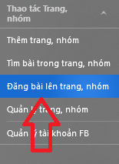

Sau khi chọn chức năng “Đăng bài lên trang, nhóm” thì giao diện chính của hệ thống như hình vẽ

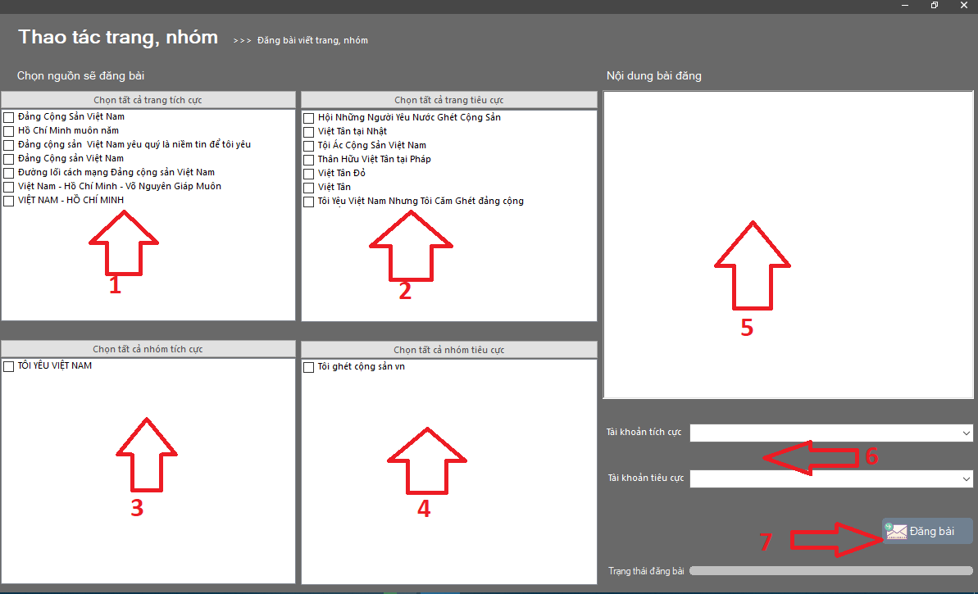

Hình 4. 15 Giao diện chức năng đăng bài viết lên trang, nhóm

Chú thích:

1. Danh sách các trang Facebook mang tính tích cực.
2. Danh sách các trang Facebook mang tính chất tiêu cực.
3. Danh sách các nhóm Facebook mang tính chất tích cực.
4. Danh sách các nhóm Facebook mang tính chất tiêu cực.
5. Đây là nơi nhập nội dung bài đăng lên các trang, nhóm trên.
6. Đây là dánh sách các tài khoản sẽ sử dụng để đăng bài.
7. Sau khi điền đủ các trường thông tin trên thì bắt đầu đăng bài bằng cách nhấn phím “Đăng bài”.
   * 1. **Hướng dẫn thêm tài khoản Facebook vào hệ thống.**

Sau khi đăng nhập với quyền là nhân viên hoặc người giám sát thì có thể sử dụng chức năng này. Để sử dụng ta chọn chức năng “Quản lý tài khoản FB” như hình.

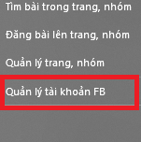

Sau khi chọn chức năng “Quản lý tài khoản FB” giao diện chính hệ thống sẽ như sau:

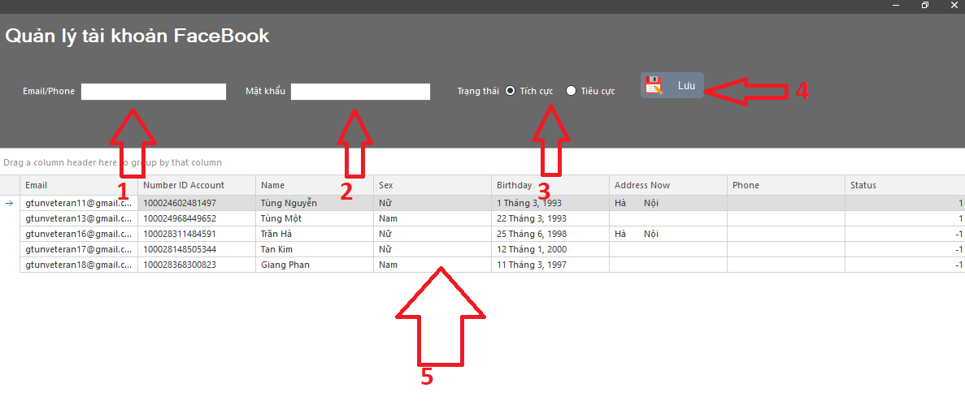

Hình 4. 16 Giao diện chức năng quản lý tài khoản Facebook

Chú thích:

1. Đây là địa chỉ Email, hoặc số điện thoại đăng nhập vào Facebook.
2. Đây là mật khẩu đăng nhập vào Facebook của người dùng.
3. Đây là đánh giá để phân loại tài khoản này dùng cho bài viết tích cực hay bài viết tiêu cực.
4. Sau khi điền đầy đủ các thông tin ở mục trên thì bấm phím “Lưu”. Hệ thống sẽ tự động kiểm tra và thêm tài khoản mới vào hệ thống nếu đúng.
5. Đây là danh sách các tài khoản Facebook mà người dùng quản lý. Có thể xóa một tài khoản nào đó bằng chức năng chuột phải khi trỏ vào nhân viên đó.

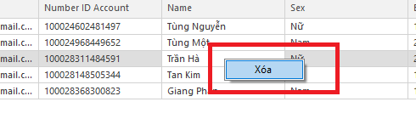

* 1. **Kết luận**

Các bài triển khai trong ví dụ đều hoạt động ổn định. Do thời gian còn hạn chế nên số lượng cũng như chất lượng các bài kiểm tra còn một số hạn chế. Trong thời gian tới đến khi bảo vệ đồ án tốt nghiệp tôi sẽ hoàn thiện thêm một số chức năng về thống kê, cũng như làm cho giao diện thân thiện với người sử dụng hơn.

**KẾT LUẬN**

Qua thời gian nghiên cứu, tìm hiểu và thực hiện đồ án, tôi đã hoàn thành đúng tiến độ và đã đạt được một số kết quả nhất định. Đồ án đã nêu được tầm quan trọng của việc trấn an dư luận, gây dựng lòng tin cho nhân dân vào Đảng và nhà Nước trên môi trường mạng xã hội. Từ đó phát triển, và sử dụng phần mềm AutoFacebook hỗ trợ công việc của các dư luận viên, tương tác một cách tự động và nhanh chóng trên mạng xã hội phổ biến tại nước ta là Facebook. Tuy nhiên do còn chưa tiếp cận được những lực lượng có nhu cầu sử dụng trên thực tế nên còn nhiều chức năng chưa sát với mục đích sử dụng thiết thực. Trong thời gian sắp tới để phát triển thêm đồ án, tôi dự kiến sẽ triển khai hệ thống cho đúng lực lượng chuyên môn và phát triển quy mô kiểm thử lớn hơn để tìm ra những chức năng còn hạn chế và nâng cao chất lượng của hệ thống.

# **DANH MỤC TÀI LIỆU THAM KHẢO**

1. <https://stalkscan.com/>
2. <https://docs.microsoft.com/en-us/dotnet/api/system.windows.forms.webbrowser?view=netframework-4.7.2>
3. <https://www.technical-recipes.com/2016/using-the-gecko-web-browser-in-a-c-winforms-project/>
4. <https://stackoverflow.com/questions/5164733/getting-the-html-source-through-the-webbrowser-control-in-c-sharp>
5. <http://phanmemfacebookninja.com/>
6. <https://plus24h.com/huong-dan-fplus.html>
7. <https://docs.microsoft.com/en-us/previous-versions/sql/sql-server-2012/hh231622(v=sql.110)>
8. <https://www.codeproject.com/Articles/36847/Three-Layer-Architecture-in-C-NET-2>